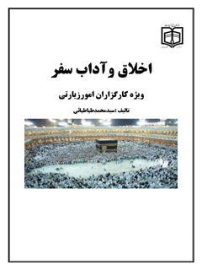

اخلاق و آداب سفر ویژه کارگزاران امور زیارتی


ghaemiyeh.com

فهرست مطالب
مشخصات کتاب
اشاره
حضرت امام خمینی رضوان الله تعالى عليه
مقام معظم رهبری (مدظله العالی) در دیدار با کارگزاران حج
مقدمه
فصل اول: اخلاق و آداب کارگزاران امور زیارتی پیش از سفر
اشاره
1-تقویت ایمان
2-اخلاص
3-تزكيه و تهذیب نفس
4- تقوی
5- نیت
6-توبه و استغفار
7-شکرگزاری
8- تقویت روحیه خدمت گزاری
9- انس با قرآن و دعا
10- آمادگی روحی، روانی و جسمانی
11-مطالعه اسرار و معارف حج وزیارت
12-یادگیری احکام و مناسک حج
12-شرکت در کلاس های آموزشی
14-یادگیری و توجه به دستورالعمل ها، آیین نامه ها و وظایف مربوطه
15-اخلاق حرفه ای
16-نوشتن وصیت نامه
17-وفای به عهد و پیمان
18- آراستگی ظاهری
19-اذن و اجازه خانواده
20- آداب مقدماتی سفر
فصل دوم: اخلاق و آداب کارگزاران امور زیارتی در سفر
اشاره
مردمداری
21- ادب
22- حسن خلق
23- خوش رفتاری
24- خوشرویی و تبسم
25-خوشگویی
26-پرهیز از پرحرفی
27-مراقبت از زبان در کار و معاشرت
28-در سطح مخاطب سخن گفتن
29-پرهیز از استراق سمع
30- گفت و گو و جلوس با اهل تقوی
31-عفو و گذشت و احسان
32-تواضع و فروتنی
33-گرامی داشتن و تکریم دیگران
34- عزت نفس و مناعت طبع
35-صبر و استقامت
36-سخاوت
37-امانت داری
38-رازداری
39-حفظ بیت المال
40-توجه به نماز و مراقبت در قضا نشدن آن.
41-عدل گرایی
42-مروت و جوانمردی
43-مصاحبت و دوستی با زائران و کارگزاران
44-رعایت حقوق مادی و معنوی سایر کاروانها
45-نصیحت و خیرخواهی نسبت به سایر کارگزاران و زائران.
46- کمک به سالمندان و معذورین و بیماران
47- عیادت از بیماران و سالخوردگان
48-اعتماد به نفس
49-انتقاد پذیری
50-پند پذیری
51-الگو و اسوه بودن
52- رعایت بهداشت فردی و محیطی
53- پرهیز از پرخوری و نوشیدنی های مضر
54- پرهیز از اسراف و تبذیر
55- قانون گرایی
56-نظم و وقت شناسی
57-تشویق
58-مشورت
59-چشم پاکی
60- میان روی در حرکت های گروهی
61-پرهیز از بازار زدگی
62- فرصت به زایران برای انجام آداب
63-سبک زندگی در حج
مهارت های زندگی
64-مهارت خودآگاهی
65-مهارت همدلی
66-مهارت ارتباط جمعی
68-مهارت مقابله با استرس.
69-مهارت مدیریت بر هیجان
70-مهارت کنترل خشم و پرخاشگری
اشاره
الف) فنون شناختی
ب) فنون رفتاری
شمارش:
نفس عمیق :
قدم زدن:
آرام سازی ماهیچه ها:
بیان کلمات آرام بخش: ذکر خدا ، لااله الا الله، الله و اکبر ، سبحان الله. ذکر صلوات، قرائت آیات قران با
حرکات کششی:
پرت کردن حواس:
گوش دادن به زیارت نامه ها و یا ادعیه ها :
سکوت :
فرصت دادن به خود:
اقدام کردن:
یادداشت نمودن دلایل عصبانیت و خشم:
انتخاب در دسترس ترین راه حل:
تکرار پاسخ خودتان:
تصور علامت وقف»:
تغییر در روش معمول:
صحبت کردن با یک دوست :
خندیدن:
تمرین قدرشناسی:
تنظیم واکنش:
نامه نوشتن یا نگارش:
فرض بخشش:
تمرین دلسوزی:
بیان عصبانیت:
روش خلاقانه: خشم تان را به موضوعی مفید تبدیل کنید. به طور مثال، زمانی که ناراحت و عصبانی هستید شعر بگویید و یا بنویسید.
71-مهارت حل مسئله
72-مهارت تصمیم گیری
73-مهارت تفکر خلاق
74-مهارت تفکر نقادانه یا تفکر انتقادی
75- رعایت ایمنی در سفر
76- توجه به فعالیت های فرهنگی
77- مراقبت و جلو گیری از شایعات
78- مراسم وداع برای زائران
فصل سوم: اخلاق و آداب کارگزاران بعد از سفر
اشاره
79-سوغات معنوی سفر
80-شکرانه سفر
81-مراقبت از خود و پرهیز از گناه
82-تشکیل و تداوم کاروان های زیارتی
83- تبلیغ و نشر و ترویج فرهنگ زیارت
84-شاخص های نبوی:
اشاره
شاخص اول: ایمان و معنویت است
شاخص دوم: قسط و عدل است.
شاخص سوم: علم و معرفت است.
شاخص چهارم: صفا و اخوت است.
شاخص پنجم: صلاح اخلاقی و رفتاری است.
شاخص ششم: اقتدار و عزت است.
شاخص هفتم: کار و حرکت و پیشرفت دائمی است .
منابع:

مشخصات کتاب
سازمان حج و زیارت اخلاق و آداب سفر
ویژه کارگزاران امور زیارتی
تالیف : سیدمحمدطباطبائی
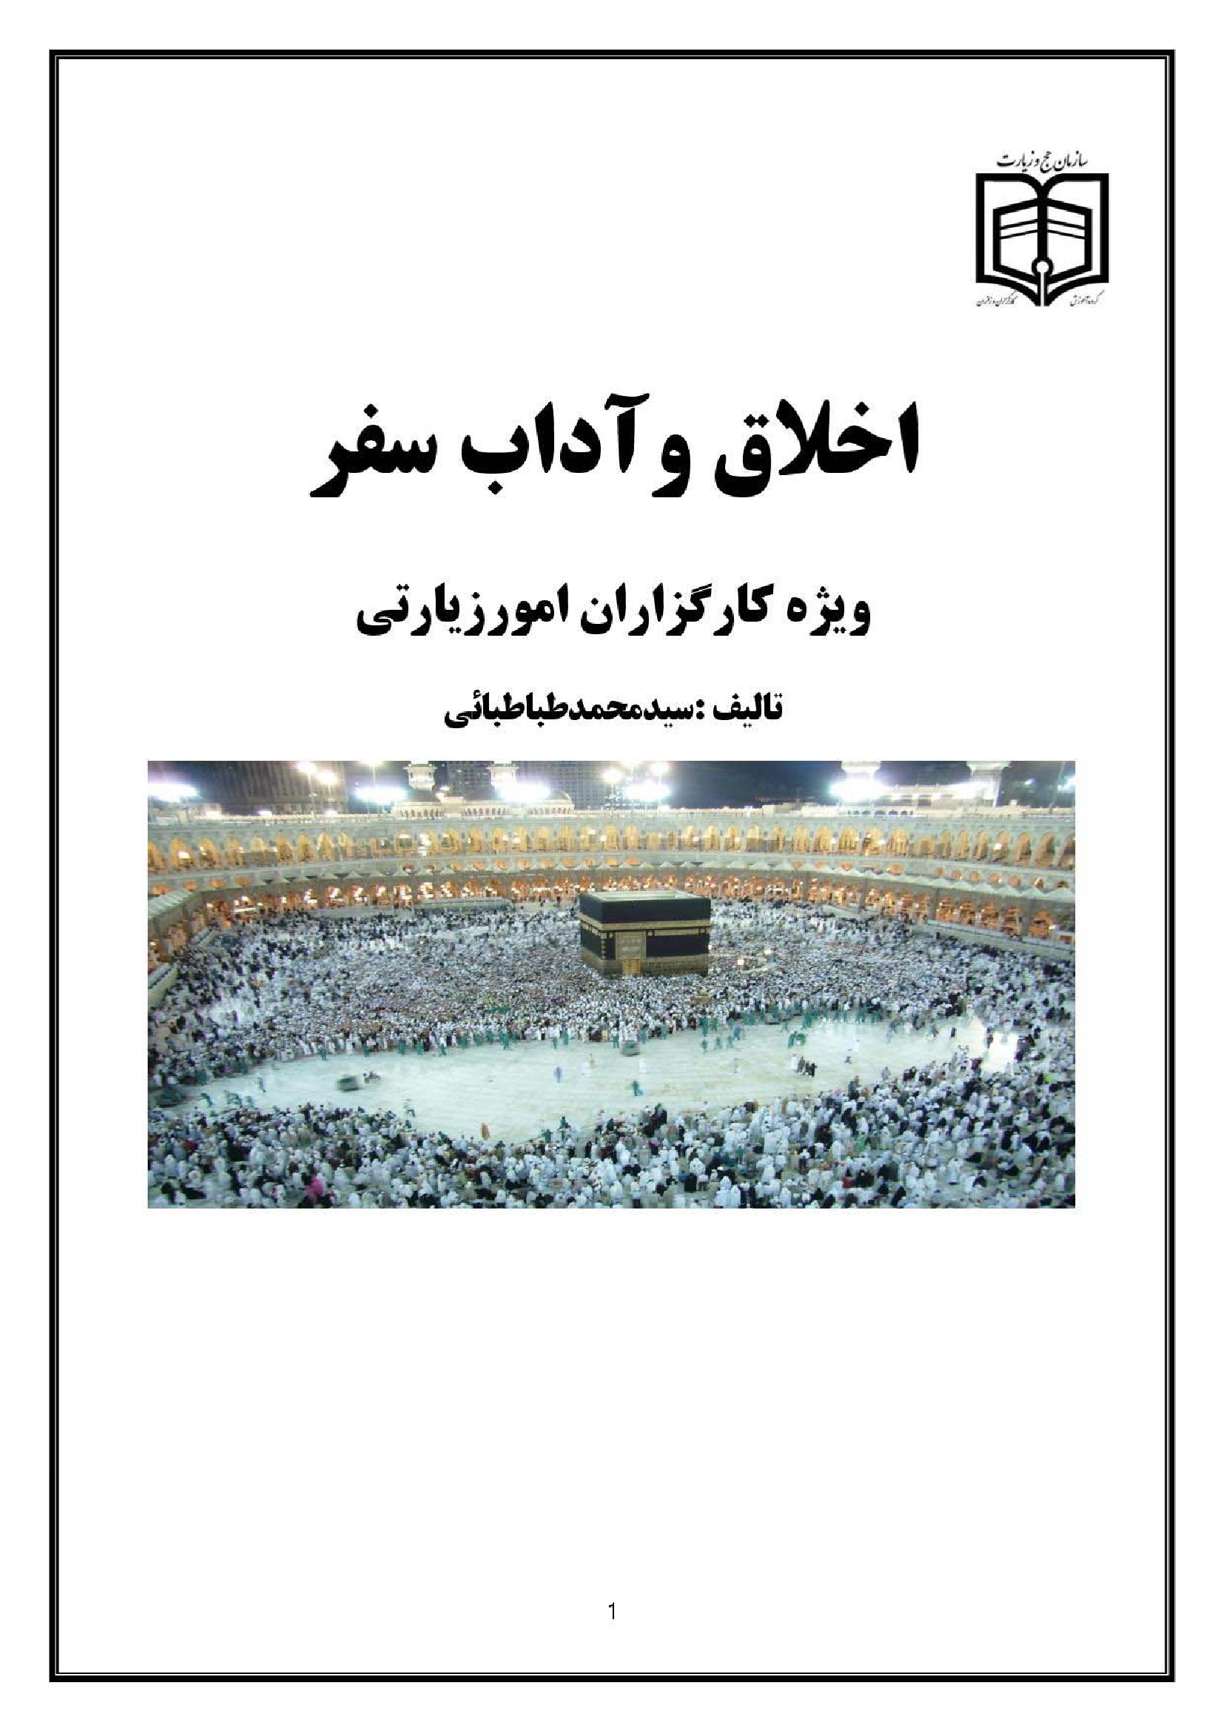

اشاره

تصویر
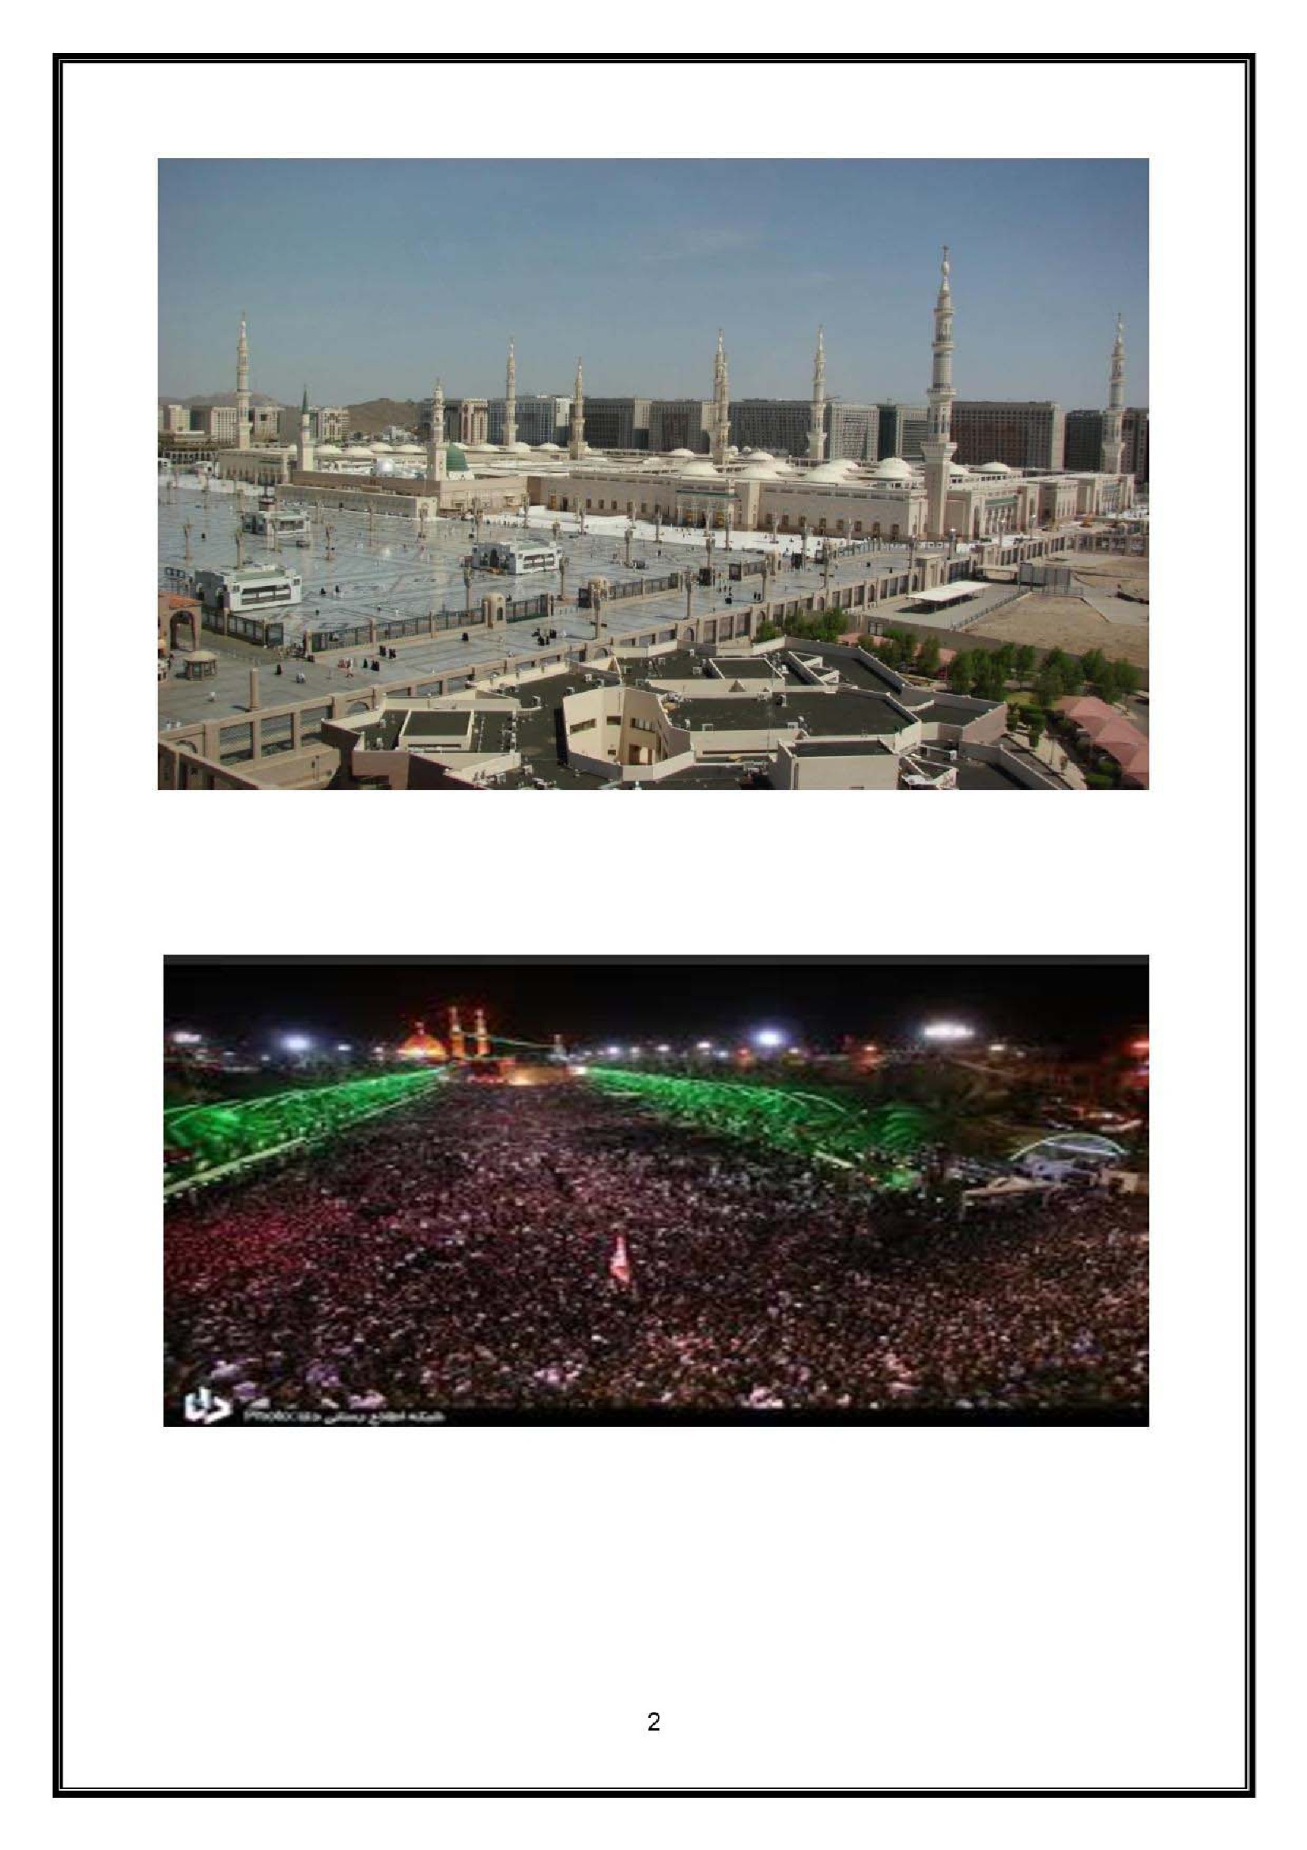

تصویر
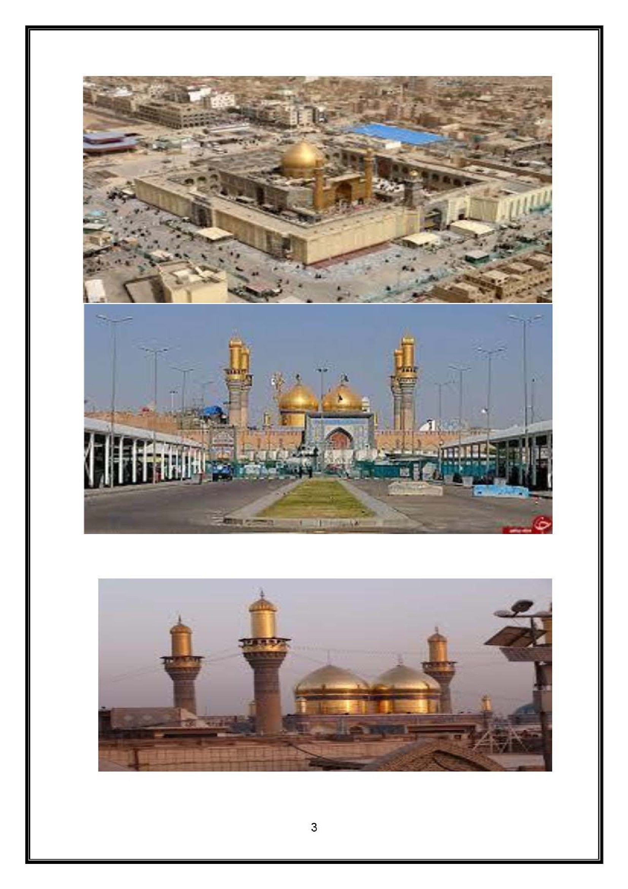

حضرت امام خمینی رضوان الله تعالى عليه
تصویر
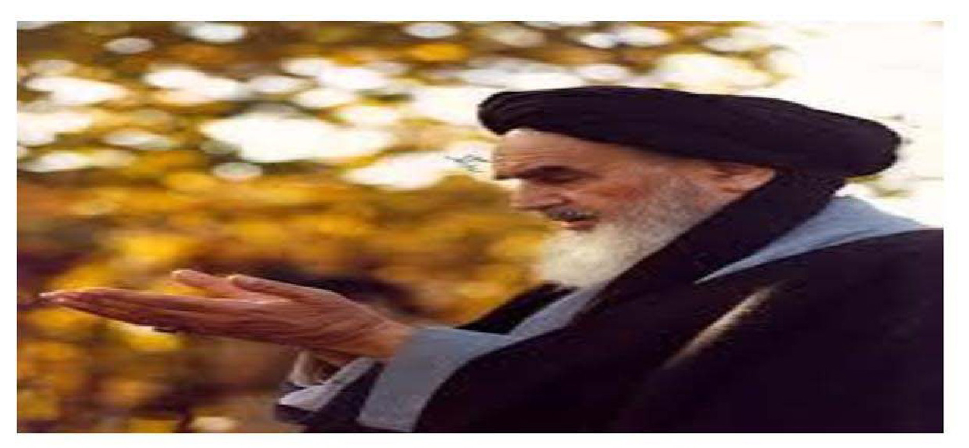
حضرت امام خمینی رضوان الله تعالى عليه:
...... مکه مکرمه و مشاهد مشرفه آینه حوادث بزرگ نهضت انبيا اسلام و رسالت پیامبر اکرم صلی الله عليه و آله و سلم است...... مهم آن است که حاجی بداند که کجا می رود و دعوت چه کسی را اجابت می کند و میهمان کیست و آداب این میهمانی چیست و بداند هر خودخواهی و خودبینی با خدا خواهی مخالف است و با هجرت الى الله مباین و موجب نقض معنويت حج است.
اسی مونومتری معمرة
و امداوه
آن گاه حج او عمره اینجا می آورد میهمان خدا بسته و خا وند آمرزش را به او بی دوربین عطا می کند. .
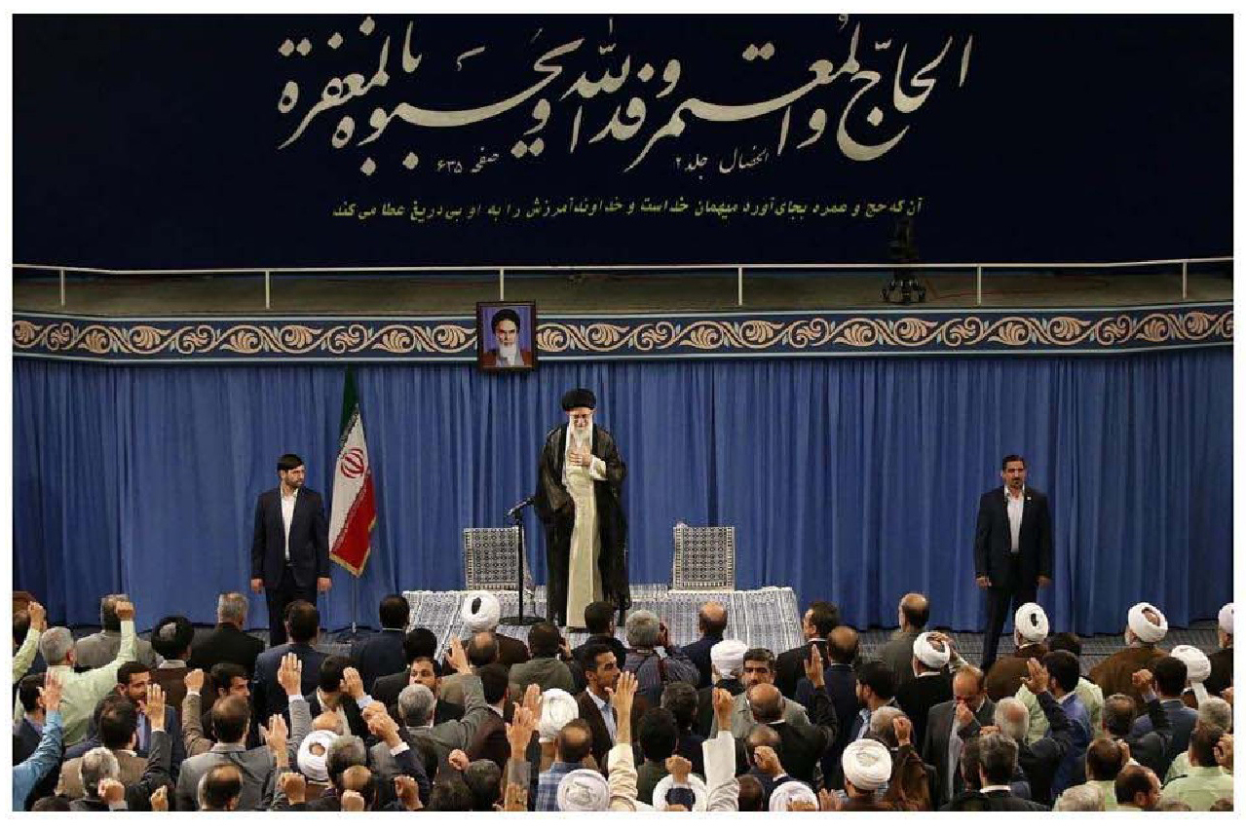

مقام معظم رهبری (مدظله العالی) در دیدار با کارگزاران حج
مقام معظم رهبری (مدظله العالی) در دیدار با کارگزاران حج383/9/30
: در حج علاوه بر انجام مناسک باید ادب حج نیز که عبارت از حضور، ذکر، تضرع ،مدارا، محبت و برادری است، رعایت شود.

تصویر
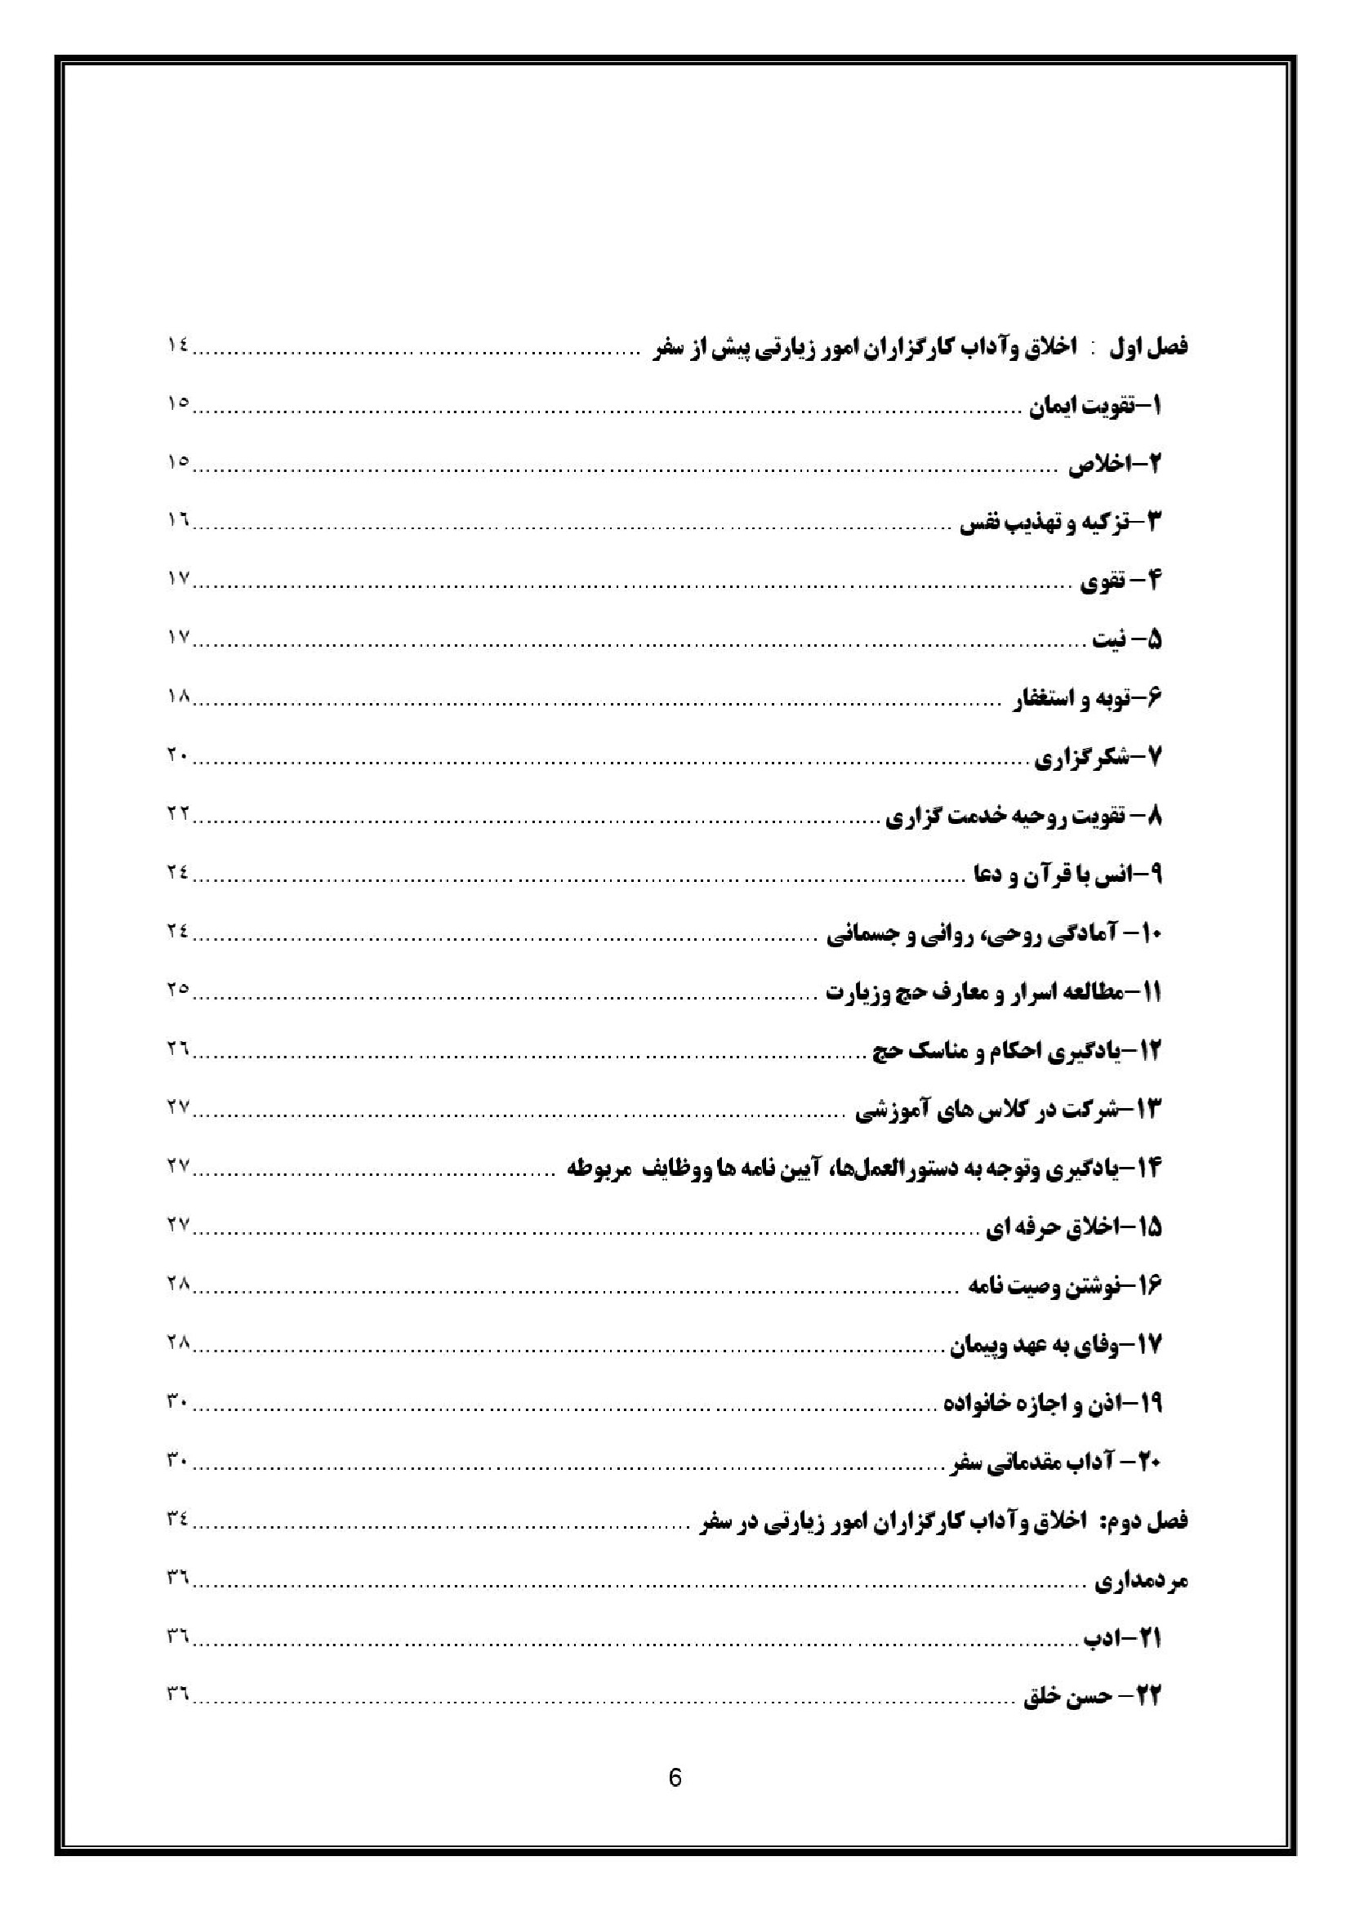

تصویر
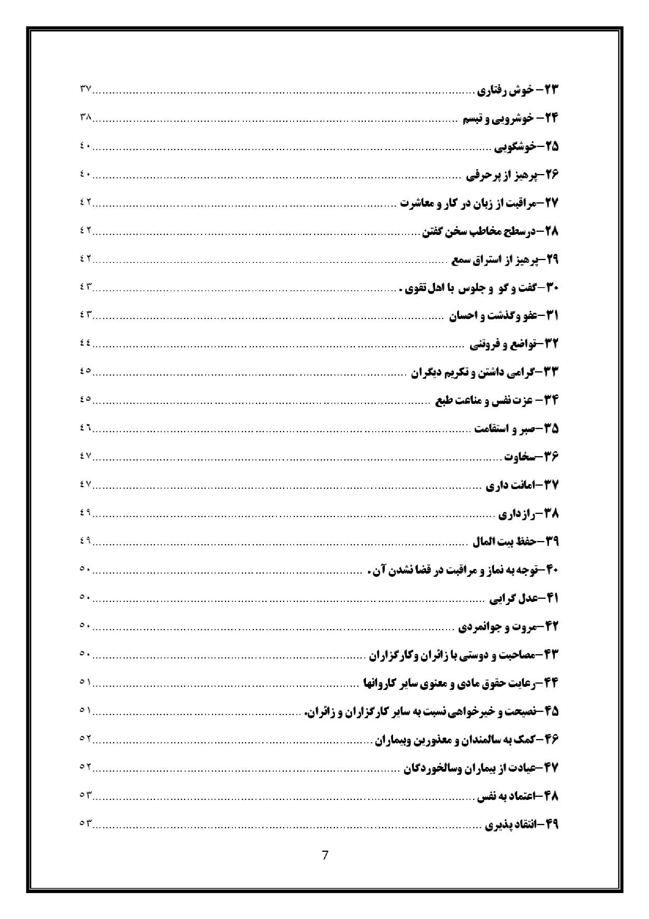

تصویر
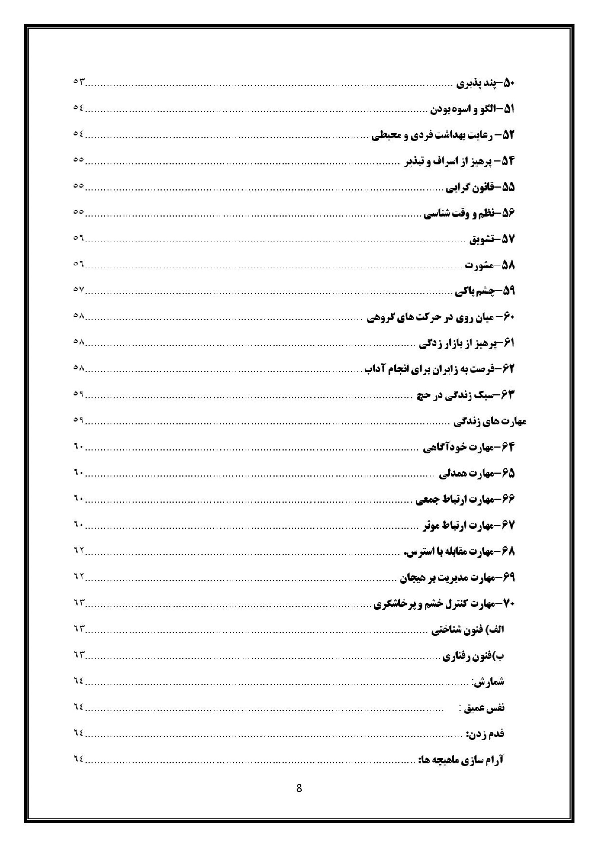

تصویر
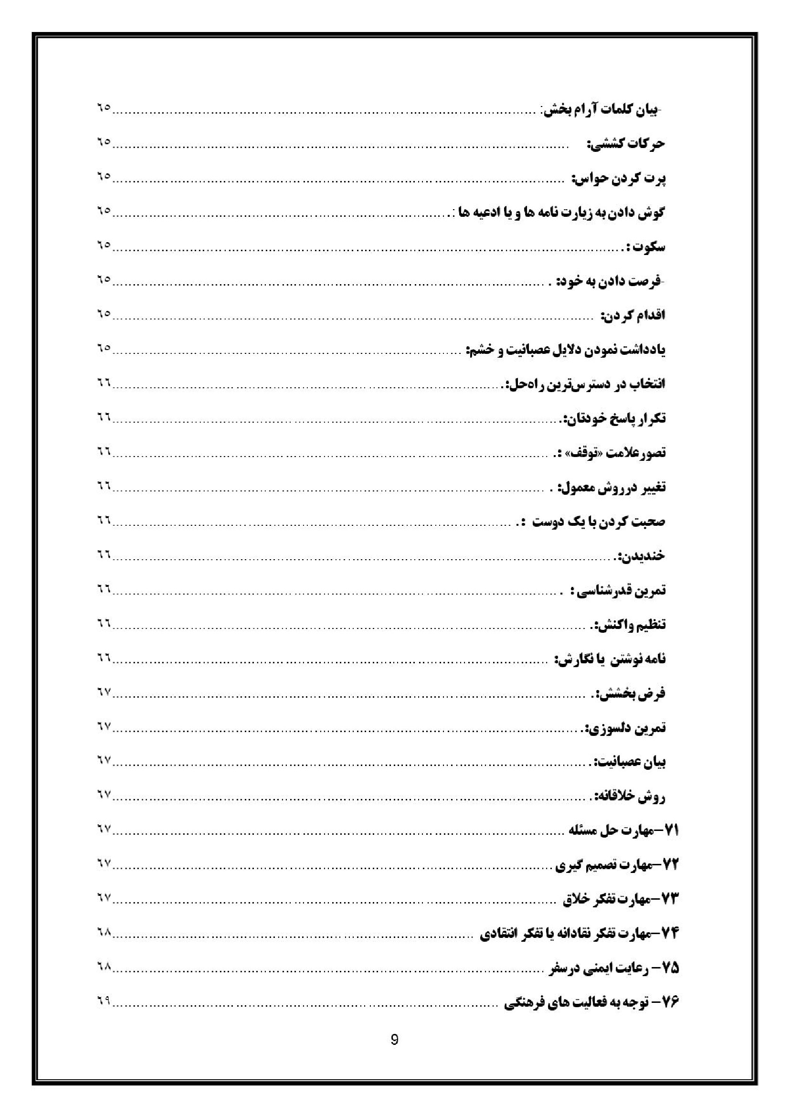

تصویر
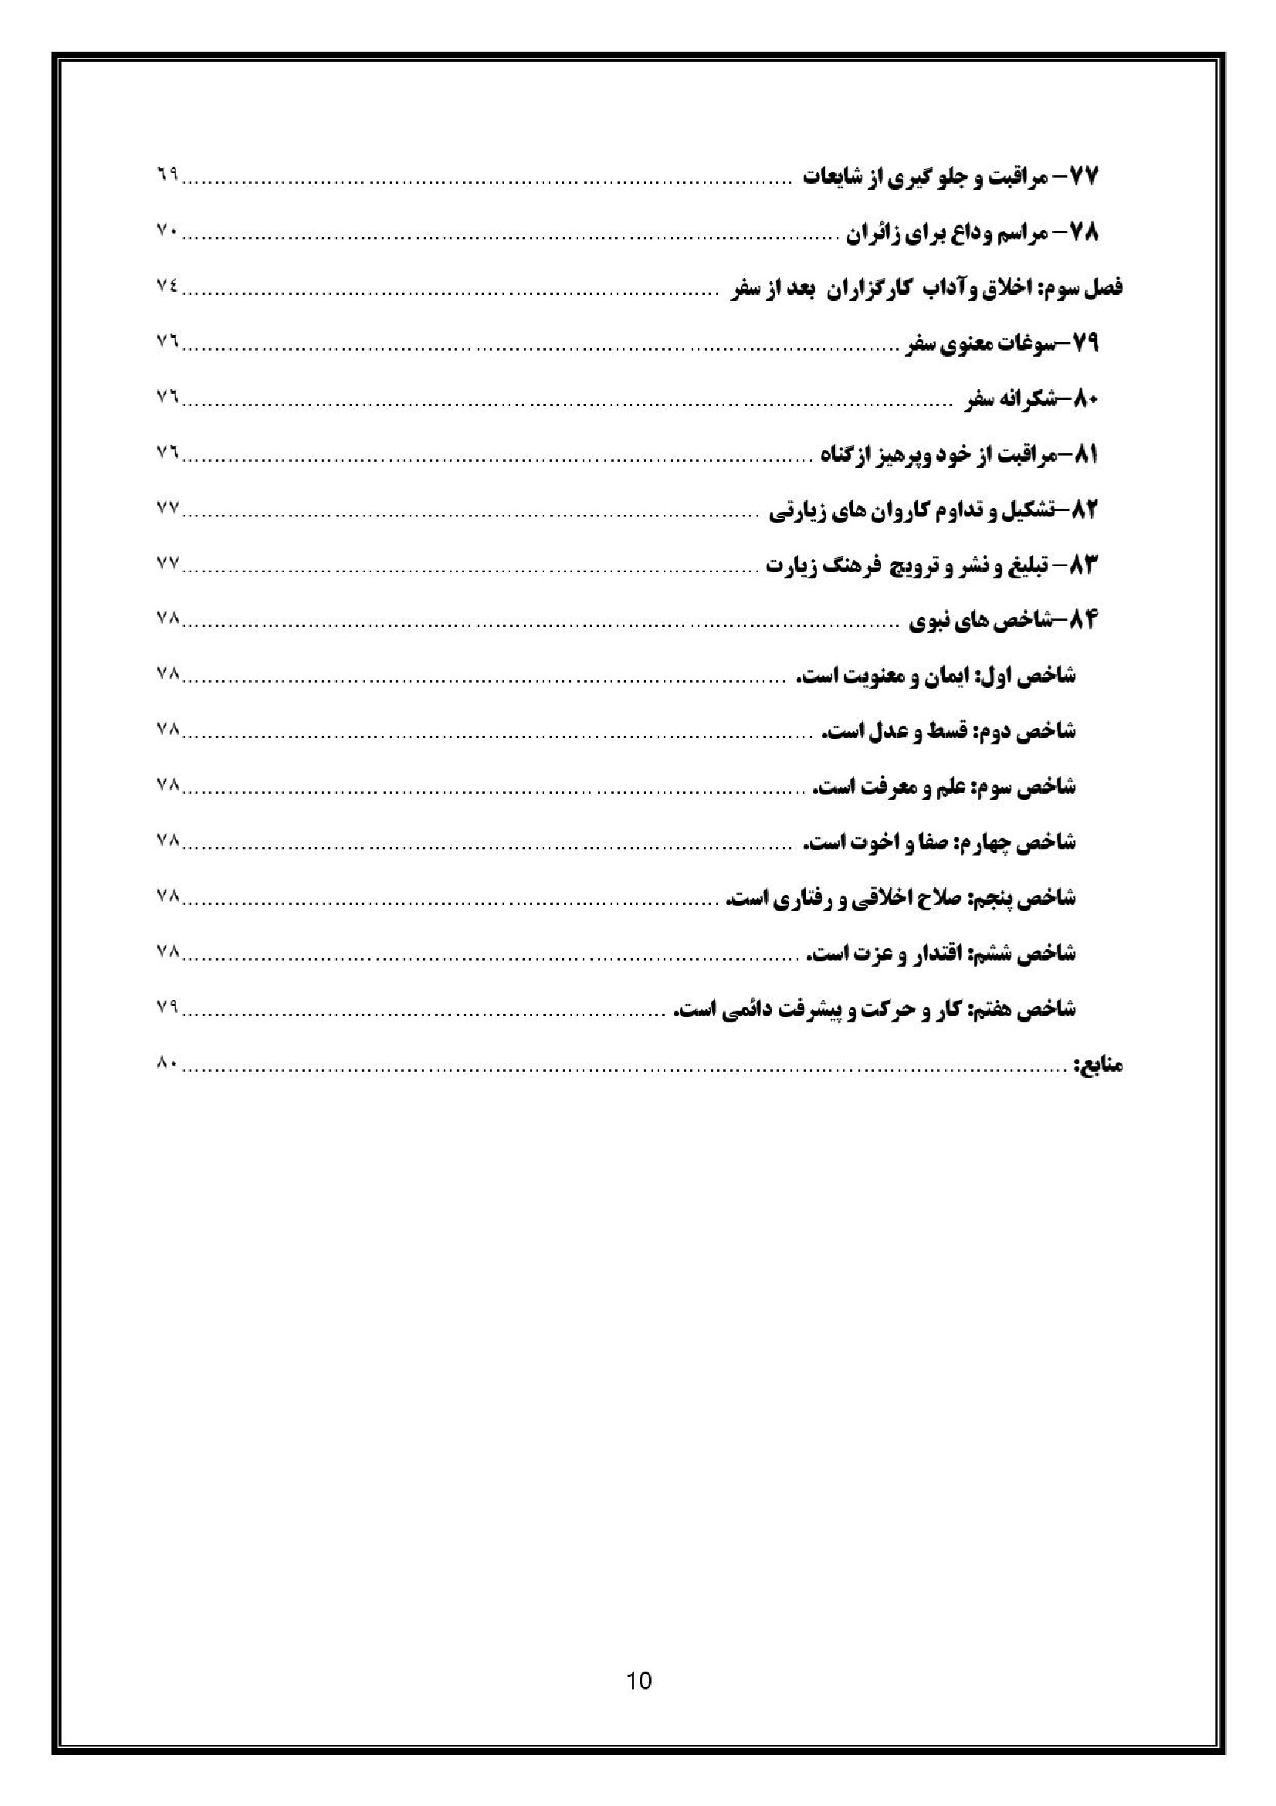

مقدمه
کارگزاران امور زیارتی نیک می دانند که خدمت خالصانه به بندگان خدا به ویژه زائران مکه مکرمه و مدینه منوره و اعتاب مقدس در پالایش روح و تکامل نفس و رشد اخلاقی فردی و اجتماعی تاثیر بسیار زیادی دارد. و اخلاق و آداب سفر در کمال بخشی به زیارت و نیز زیارت در رشد و تکامل بیشتر اخلاق و آداب انسانی تاثیر متقابل دارند.
سفر حج و زیارت، آداب خاص خویش را دارد و کارگزاران نیز در خدمت به زائران خانه خدا، حرم شریف نبوی و سایر اعتاب مقدس، از نظر اخلاقی باید مودب به این آداب ومتخلق به صفات حسنه گردند، تا سفرهای معنوی، شیرین، لذت بخش و تامین کننده عزت وکمال فرد، و موجب رضایت خداوند گردد.
کارگزارانی که لباس خدمت به ضيوف الرحمان وحرم های شریف را می پوشند، باید شیوه حضور در محضر یار و راه و رسم ادب خدمت به میهمانان خانه خدا و حرم ها را بیاموزند. ضرورت اخلاق و آداب در این سفر روحانی، واضح تر از آن است که به شرح و بیان نیاز باشد، سفر حج برای بیشتر زائران در طول عمر تنها یک بار پیش می آید وسایر سفرهای زیارتی به لحاظ ماهیت و اهمیت اعتقادی و عدم امکان توفيق مجدد بسیار حائز اهمیت می باشند. بنابراین از دست دادن فرصت کوتاه و زودگذر حج و زیارت اعتاب مقدس و غفلت از وظایف و مقررات، ممکن است خسارت های مادی و معنوی همراه با آثار فردی و اجتماعی و اخلاقی و اعتقادی جبران ناپذیری بر زائران داشته باشد. یکی از وظایف کارگزاران ایجاد بستر و زمینه های لازم جهت بهره معنوی و لذت روحانی در زائران است. از این رو، کار گزاری که خود مودب به آداب و اصول اخلاقی نباشد و نتواند در زمینه سازی حالات معنوی در زائران نقش ایفا کند، در بخش مهمی از وظایف کارگزاری قصور و یا حتی تقصیر نموده است.
بنابراین، تاکید می گردد تا کارگزاران راه و رسم و آداب خدمت به ضيوف الرحمان و بقاع متبرکه را خوب فراگیرند و خود را آراسته به آداب نیک گردانند. فردی که مهماندار و خدمتگزار مهمان خدا، پیامبر خدا( ص) و ائمه هدی علیهم السلام است، باید رسوم و آداب مهمانداری و خدمتگزاری را بداند، زیرا هدف کارگزاران از این سفر روحانی، خداجویی، خداخواهی، تحول روحی و اخلاقی و پالایش جان از مسیر خدمت به میهمانان حضرت حق و بار یافتگان در گاه لطف و کرم خدا است. مبتنی بر مطالب فوق، کتاب حاضر به منظور آشنایی هر چه بیشتر کارگزاران با راه و رسم و ادب تشرف و خدمت به زائران بیت الله الحرام و عتبات عالیات به رشته نگارش در آمده است. نگارنده امید دارد، این مختصر مورد استفاده کارگزاران محترم قرار گیرد و موجب خوشنودی خداوند سبحان و اولیای دین به ویژه حضرت ولی عصر عجل الله تعالی فرجه الشریف و ذخیره قیامت برای خود و همکارانم در بخش آموزش و امور کارگزاران باشد.
این کتاب در سه فصل اخلاق و آداب کارگزاران امور زیارتی پیش از سفر، اخلاق و آداب کارگزاران امور زیارتی در سفر و اخلاق و آداب کارگزاران امور زیارتی بعد از سفر تدوین شده، تا انشاء الله کارگزاران محترم با مطالعه

ودقت در مطالب آن بتوانند در انجام خدمت هرچه بهتر و بیشتر به زائران اقدام نمایند. لازم به ذکر است بسیاری از آدابی که قبل، حین و بعد از سفر به آن ها اشاره شده است، ضروری است در تمامی مراحل سفر مراعات گردد، اما تاکید هریک از آداب در مراحل مختلف به دلیل اهمیت بیشتر برای کارگزاران و تاثیر اخلاقی و تربیتی آن بر زائران می باشد.

فصل اول: اخلاق و آداب کارگزاران امور زیارتی پیش از سفر

اشاره

فصل اول
اخلاق و آداب کارگزاران امور زیارتی پیش از سفر
هدف های یادگیری انتظار می رود کارگزاران پس از مطالعه این فصل بتوانند
•
معنی لغوی ایمان وحدیث امام زین العابدین علیه السلام درباره ایمان را بیان کنند.
•
اهمیت اخلاص در کارگزاری را بیان نمایند .
•
اهمیت تزکیه نفس برای کارگزاران امور زیارتی راتوضیح دهند.
•
با استناد به آیات شریفه قرآن کریم، لزوم تقوى الهی را بیان نمایند.
علت خلوص نیت برای کارگزاران را بیان نمایند.
-توبه نصوح وراه دستیابی به آن را توضیح دهند.
-علت شکرگزاری کارگزاران را بیان کنند.
-با استناد به حداقل یک حدیث، اهمیت خدمتگزاری به زائران را توضیح دهند.
•
علت نیاز کارگزاران به أنس و معرفت با قرآن و ادعیه و زیارت نامه ها را بیان نمایند.
•
علت نیاز کارگزاران به آمادگی روحی، روانی و جسمانی را توضیح دهند.
•
ضرورت مطالعه اسرار و معارف حج وزیارت مشاهد مشرفه را بیان کنند
•
ضرورت نیاز به یادگیری احکام ومناسک مربوطه را بیان کنند.
-اهمیت شرکت در دوره های آموزشی در کیفیت بخشی به خدمات رسانی به زائران را بگویند.
-آثار یادگیری و توجه به دستورالعمل ها، آیین نامه ها و وظایف مربوطه در خدمات رسانی بیان کنند.
-اخلاق حرفه ای در حج و زیارت را تعریف نمایند.
•
آثار معنوی و اجتماعی و خانوادگی، اجازه خانواده برای سفر را توضیح دهند.
•
ضرورت نوشتن وصیت نامه برای کارگزاران را بگویند.
•
تاثیر وفای به عهد و پیمان بر روی زائران را بگوینده
-لزوم آراستگی ظاهری برای کارگزاران را بیان کنند.
•
آداب مقدماتی سفر را بیان کنند.

1-تقویت ایمان
ایمان در لغت به معنی وثوق و تصدیق و اطمینان و انقياد وخضوع است در فارسی به معنی گرویدن است
و پرواضح است که گرویدن غیر از علم و ادراک است . امام حسن عسگری علیه السلام در خصوص ایمان فرمودند: « خَصْلَتَانِ لَیْسَ فَوْقَهُمَا شَیْءٌ اَلْإِیمَانُ بِاللَّهِ وَ نَفْعُ اَلْإِخْوَانِ » دو خصلت است که بالاتراز آنها چیزی نیست ایمان به خدا و سود رساندن به برادران ما کارگزاران باید ایمان خود را تقویت و از مرحله مسلمان بودن به مرحله مومن بودن، ارتقاء یابیم. یکی از زمینه هایی که موجب استواری ایمان می گردد، انجام مناسک حج و عمره وزیارت مشاهد مشرفه واعتاب مقدس است. امام زین العابدين عليه السلام می فرمایند. «حِجُّوا وَاعْتَمِرُوا، تَصِحُّ اجْسامُکُمْ، وَ تَتَّسِعُ ارْزاقُکُمْ، وَ یُصْلِحُ ایمانُکُمْ،» حج و عمره به جا آورید تا بدنهای تان سالم روزی های تان زیاد و ایمان تان استوار گردد.
هدف کارگزاران حج و زیارت، باید تحقق آیه 28 سوره انفال باشد خداوند متعال می فرماید: «إِنَّمَا الْمُؤْمِنُونَ الَّذِینَ إِذَا ذُکِرَ اللّهُ وَجِلَتْ قُلُوبُهُمْ وَإِذَا تُلِیَتْ عَلَیْهِمْ آیَاتُهُ زَادَتْهُمْ إِیمَاناً وَعَلَی رَبِّهِمْ یَتَوَکَّلُونَ»
مومنان کسانی هستند که چون نام خدا برده شود خوف بر دلهای ایشان چیره گردد و چون آیات خدا بر آنان خوانده شود، ایمان ایشان افزون گردد و بر پروردگارشان توکل می کنند ونیز می فرماید: « أولئك هم المؤمنون » ایشان به درستی همان ایمان آورندگان هستند. بنابراین مومن حقیقی کسی است که حق را همیشه حاضر و ناظر بداند و ایمان کامل افراد در زمانی است که به فرموده امام خمینی( ره دنیا را محضر حق بدانند، ایشان فرمودند " عالم محضر خداست در محضر خدا معصیت خدا نکنید"
کارگزار مومنی که عالم را محضر خدا بداند، ارزشیابی اصلی و واقعی را، از ناحيه او دانسته و تمامی خدماتی که انجام می دهد را برای جلب رضایت خداوند می داند، از اعمال ظاهری و صوری که فاقد اصالت است، دوری می کند، خدمت به زائر را عبادت و کار برای اورا، شیرین، گوارا و لذت بخش می داند.

2-اخلاص
امام خمینی (ره) اخلاص را روح عمل می دانند و از همه می خواهند که با اخلاص عمل کنند واژه اخلاص 119 بار در صحیفه امام آمده است که نشان از اهمیت این واژه در فرهنگ امام دارد ایشان از خدمتگزاران به مردم می خواهند که وحدت و اخلاص خود را برای خدمت به مردم حفظ نمایند. امام على عليه السلام

در حدیثی گهربار فرموده اند:« إِخْلاَصُ اَلْعَمَلِ مِنْ قُوَّهِ اَلْیَقِینِ وَ صَلاَحِ اَلنِّیَّهِ.». اخلاص عمل برخاسته از قوت يقين و صلاح نیت است. يقين و باور به خدا و نیت پاک باعث اخلاص در عمل میشود.
از صفات بسیار بارز و موثر کارگزاران بر زائران، خلوص نیت آن ها است. درجه کمال و رشد یافتگی کارگزاران به میزان خلوصشان بستگی دارد. رفتار خالصانه کارگزاران سالها در دل و ذهن زائران به یادگار خواهد ماند و تاثیر بسیار زیادی برروح روان آنها دارد.

3-تزكيه و تهذیب نفس
برخی از کارگزاران پس از سالها انتظار وشرکت در آزمون و دوره های آموزشی و درخواست از خداوند متعال، برای بار اول، توفیق زیارت بیت الله الحرام، مرقد پیامبر اکرم صلی الله عليه و آله و سلم، زهرای اطهر سلام الله علیها، ائمه بقیع ویا زیارت ائمه بزرگوارعلیهم السلام در کربلا و نجف اشرف و سامرا و کاظمین، رزق وروزی آنها شده است و به این مهمانی بزرگ معنوی دعوت شده اند و برخی نیز توفیق سفر مکرر خدمت و زیارت باتوجهات الهی روزی وقسمت آنها شده است و خداوند متعال از بین مشتاقان و دلدادگان حرمین شریفین واعتاب مقدس آنها را برگزیده، تا بتوانند به خدمت وزیارت بپردازند. درک حقیقت عظمت حج و زیارت اولیای الهی باعث آماده سازی روح و روان و پالایش آن و تزکیه نفس می گردد. هر چه درک صحیح از حج وزیارت داشته باشیم، قلب خود را از هر گناه و پلیدی دور کرده و نسبت به آنها بیزاری می جوییم و به انواع خیر و نیکی تمایل پیدا می کنیم.
برای رسیدن به کمال و مکارم اخلاق و رفتار پسندیده و مبارزه با خوی های ناپسند و رذائل اخلاقی، تزکیه نفس لازم است. امام خمینی ره برای جهاد با نفس مشارطه، مراقبه و محاسبه را لازم می شمارند، با توجه به سوره مبارکه آل عمران آیه 164 و سوره مبارکه جمعه ایه 2 «وَيُزَكِّيهِمْ وَيُعَلِّمُهُمُ الْكِتَابَ وَالْحِكْمَةَ وَإِنْ كَانُوا مِنْ قَبْلُ لَفِي ضَلَالٍ مُبِينٍ (2)» تهذیب نفس و مبارزه با هواهای نفس را در راس همه امور می دانند و می فرمایند آن چیزی که در راس همه امور است برای همه ما اول تهذیب نفس است. قرآن رستگاری را از آن کسانی می داند که با هواهای نفسانی مبارزه کرده و نفس خود را تزکیه می کنند. « قد افلح من زکیها» رستگار شد کسی که نفس را تزکیه کرد. پیش از آن که به حرم در آییم قلب را حریم دوست گردانیم، همانطور که امام صادق عليه السلام می فرمایند. «اَلقَلبُ حَرَمُ اللّه ِ فَلاْ تُسکِنْ حَرَمَ اللّه ِ غَیرَ اللّ» . قلب حرم خداست و در حرم خدا جز خدا را جانده
حافظ می گوید:
پاسبان حرم دل شده ام شب همه شب
تا در این پرده جز اندیشه او نگذارم

کارگزاران باید قبل از کار ارزشمند خدمتگزاری، دل را پاکیزه گردانند، زیرا ادب ورود به مهمانخانه معنوی و بهره گیری از برکات آن، پاکی دل است و برای پاکسازی جان باید ریشه ناپاکی ها و آلودگی های معنوی را از خود دور کند.

4- تقوی
واژه تقوا از وقایه به معنای نگهداری و حفظ کردن خود از افتادن در خطا و لغزش است. هر عبادتی باید با روح تقوا و طهارت نفس همراه باشد تا مورد قبول واقع شود در سوره مبارکه مائده آیه 27 آمده است « إِنَّمَا يَتَقَبَّلُ اللَّهُ مِنَ الْمُتَّقِينَ (27)» یعنی خداوند فقط از تقوا پیشگان می پذیرد . ونیز در سوره مبارکه بقره آیه 199 آمده است. « وَمَا تَفْعَلُوا مِنْ خَيْرٍ يَعْلَمْهُ اللَّهُ وَتَزَوَّدُوا فَإِنَّ خَيْرَ الزَّادِ التَّقْوَى » و عمل خیری که می کنید خدا می داند و توشه بر گیرید که بهترین توشه تقوا و پرهیزگاری است و خداوند در سوره مبارکه نحل آیه 35 می فرماید: «إِنَّ اللَّهَ مَعَ الَّذِينَ اتَّقَوْا وَالَّذِينَ هُمْ مُحْسِنُونَ (128)» همانا خداوند با کسانی است که تقوا پیشه ساختند و با کسانی است که نیکوکار هستند. و نیز خداوند در سوره مبارکه طلاق آیه 65، صفت تقوا را عامل رهایی از گرفتاری و افزایش روزی معرفی نموده است. « وَمَنْ يَتَّقِ اللَّهَ يَجْعَلْ لَهُ مَخْرَجًا وَيَرْزُقْهُ مِنْ حَيْثُ لَا يَحْتَسِبُ » هر کس تقوای الهی پیش گیرد برای او وسیله رهایی بخش فراهم می کنیم روزی او را از جایی که گمان نمی برد تدارک می نماییم. و خداوند پاداش آخرتی فراوانی برای متقین در نظر دارد. در سوره مبارکه دخان آیات 51 و 52 آمده است « إن المتقين في مقام أمين » « في جنات و عيون و.... » وهمانا اهل تقوا در مقام امن و امان هستند در باغ ها و کنار چشمه ها. وتقوا باعث رفتارهایی می شود که خاص اهل تقواست. سوره مبارکه حجرات ایه 10 اصلاح ذات البين در میان مومنین که در حکم برادران یکدیگرند را یکی از خصایص اخلاقی و رفتاری اهل تقوا می داند:
«إِنَّمَا الْمُؤْمِنُونَ إِخْوَةٌ فَأَصْلِحُوا بَيْنَ أَخَوَيْكُمْ وَاتَّقُوا اللَّهَ لَعَلَّكُمْ تُرْحَمُونَ (10)» و در سوره مبارکه آل عمران آیه 102 خداوند متعال می فرماید: «يَا أَيُّهَا الَّذِينَ آمَنُوا اتَّقُوا اللَّهَ حَقَّ تُقَاتِهِ وَلَا تَمُوتُنَّ إِلَّا وَأَنْتُمْ مُسْلِمُونَ (102)» ای کسانی که ایمان آورده اید، آن چنان که شایسته ترس از خداست از او بترسید و جز در مسلمانی نمیرید. اسلام، نه تنها چگونه زیستن را به ما می آموزد، بلکه چگونه مردن را نیز به ما آموزش می دهد. «لَا تَمُوتُنَّ إِلَّا وَأَنْتُمْ مُسْلِمُونَ (102)» (آل عمران، 102)
ریشه واقعی سفر حج و عمره و عتبات که به این سفر الهی معنی می بخشد و آن را پربار می کند، تقوای
الهی است. تقوای کارگزاران، موجب نشاط معنوی وانبساط روحی زائران خواهد شد.

5- نیت
کارگزاراران امور زیارتی باید پیش از سفر نیت خود را برای خدمت به زایران و به قصد رضایت خدا خالص گردانند. عبادت اگر خالصانه و به قصد فرمان خدا انجام گیرد به تکلیف عمل شده در غیر این صورت مشقت و زحمت بدون پاداش از انسان صادر شده و قابل قبول نخواهد بود. قرآن در آیه 23 سوره فرقان می فرماید. «وَقَدِمْنَا إِلَى مَا عَمِلُوا مِنْ عَمَلٍ فَجَعَلْنَاهُ هَبَاءً مَنْثُورًا (23)» و ما به بررسی و حسابرسی هر عملی که به عنوان عمل

خیر انجام داده اند، می پردازیم همه آنها را که به نیت غير خالصانه و به ریا و خودنمایی انجام گرفته، غباری پراکنده می سازیم. امام سجاد عليه السلام می فرمایند. «وَلَا عَمَلَ إِلَا بِالنِّیَّهِ» عمل جز با نیت واقعی تحقق پیدا نمی کند.نیت به منزله ریشه عمل است و درخت عمل با نیت پاک و خالصانه و صادقانه میوه ابدی می دهد.
در سوره مبارکه آل عمران آیه 97 خداوند متعال در خصوص حج، اجرحج را حقوق مستقیم خود بر
بندگان خوانده و می فرمایند « وَلِلَّهِ عَلَى النَّاسِ حِجُّ الْبَيْتِ مَنِ اسْتَطَاعَ إِلَيْهِ »از برای خداوند است که هرکس استطاعت دارد، آهنگ این خانه کند. حج برای خداست و هیچ چیز دیگر در آن جایگاهی ندارد . پس نیت خود را خالص کنیم و این سفر را هجرت بدانیم، هجرت از همه دنیا و هر آنچه در آن است به سوی حق برویم تا به فیض رحمانی رضایت او نائل شویم. بنابراین مسئولیت کارگزاری کار آسانی نیست، گام در این راه نهادن نیاز به پاکیزگی و طهارت نفس و خلوص نیت دارد. این گونه نیست که هرکس تجربه گردشگری و یا تور گردانی دارد، تصور کند می تواند کارگزار و کاروان دار خوبی باشد. بلکه، تفاوت بسیار زیاد است، اگرچه از منظر دین اسلام حتی در سفرهای آفاقی نیز همه این مراحل، لازم است، اما سفرهای زیارتی به ویژه حج تمتع نیاز به آمادگی روحی و معنوی بیشتری دارد تا انسان را به حیات جاودانه و افق توحید نزدیک گرداند، و یکی از لوازم آن اخلاص در نیت است.

6-توبه و استغفار
تصویر
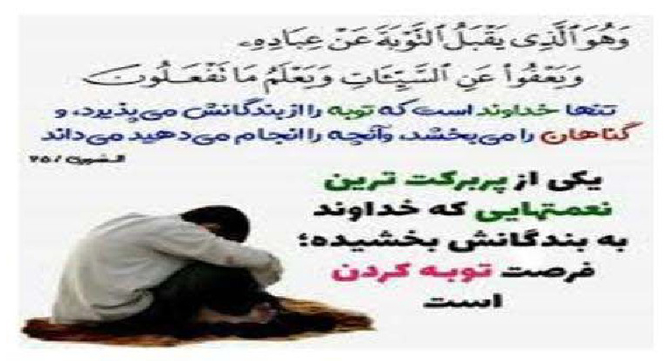
زندگی انسان در مرتبه طبیعت به ظلمت و غفلت و نفسانیت آمیخته است، آدمی را پیوسته به عصیان و نافرمانی می کشاند و انسان را از سر منزل کرامت و سعادت حقیقی دور می سازد. تنها چاره، چنگ زدن به توبه حقیقی است که، گناهان را از دامنه وجود خویش بشوید و به حقیقت خویش و حقیقت هستی باز گردد از این رو هیچ سرمایه ای در زندگی چون توبه حقیقی کارساز نیست. به بیان امیر المومنین علیه السلام لا

شَفیعَ أَنْجَحُ مِنَ التَّوْبَهِ » هیچ شفیعی رهاننده تر از توبه نیست. هم چنین می فرمایند:«التَّوْبَهُ تَسْتَنْزِلُ الرَّحْمَهَ. » توبه، رحمت را فرود می آورد. و نیز « اَلتَّوْبَهُ تُطَهِّرُ اَلْقُلُوبَ وَ تَغْسِلُ اَلذُّنُوبَ .» توبه دلها را پاک می سازد و گناهان را می شوید و «بِالتَّوْبَهِ تُکَفَّرُ اَلذُّنُوبُ»به وسیله توبه است که گناهان پوشیده می شود. چون زندگی آدمی با اشتباه و گناه آمیخته است، بدون توبه تدارک زندگی انسانی بی معنا می شود، زیرا هرگاه روحیه یأس و ناامیدی از بازگشت و اصلاح زندگی و پیمودن راه حقیقی بر آدمی چیره شود، توبه وسيله اساسی جبران گذشته و دمیدن روح امید و نشاط به زندگی و اصلاح مسیر به سوی کمال حقیقی است از این رو توبه بهترین وسیله تربیت آدمی است. توبه زمانی خوب است که خالص باشد. امام علی (علیه السلام) می فرمایند: «إِخْلاَصُ اَلتَّوْبَهِ یُسْقِطُ اَلْحَوْبَهَ» توبه خالصانه گناه را می زدایددر فرازی دیگر می فرمایند: « اَلتَّوْبَهُ نَدَمٌ بِالْقَلْبِ وَ اِسْتِغْفَارٌ بِاللِّسَانِ وَ تَرْکٌ بِالْجَوَارِحِ وَ إِضْمَارُ أَنْ لاَ یَعُودَ » توبه عبارت است از پشیمانی قلبی و درخواست آمرزش زبانی و ترک عملی و عزم بر بازنگشتن به گناه. بنابراین توبه با ندامت و پشیمانی واقعی شکل می گیرد که این حالت موجب انزجار از گناه و عزم بر ترک مخالفت و معصیت می شود.
پس از آنکه خدا خواهی و خداجویی به عنوان هدف کارگزاران امور زیارتی از خدمت به زائران خانه خدا و
عتبات عالیات مشخص شد، باید زنگارهای گناه و معصیت را از جان و دل بزداید و روح را از تیرگی ها پاک کند تا زمینه را برای راهیابی به محضر حق و حریم عشق و پذیرش در پیشگاه معبود و همچنین اولیاء الهی فراهم سازد. توبه او باید توبه نصوح باشد: «يَا أَيُّهَا الَّذِينَ آمَنُوا تُوبُوا إِلَى اللَّهِ تَوْبَةً نَصُوحًا عَسَى رَبُّكُمْ أَنْ يُكَفِّرَ عَنْكُمْ سَيِّئَاتِكُمْ وَيُدْخِلَكُمْ جَنَّاتٍ تَجْرِي مِنْ تَحْتِهَا الْأَنْهَارُ...» سوره تحریم آیه 8. ای کسانی که ایمان آورده اید به درگاه خدا توبهی راستین کنید، امید است که پروردگارتان بدی هایتان را از شما به هدایت و شما را به باغ هایی که از زیر درختان آن جویبارها روان است در آورده
خواجه اگر توبه نصوح کند
هر دمی عالمی فتوح کند.
توبه نصوح، توبه بدون بازگشت است و نیازمند یک تصمیم جدی و قاطع، روشی که برای دستیابی به توبه نصوح از سوی پیشوایان دینی ارائه گردیده، چنین است گناهکار ابتدا باید از عملکرد بد خویش پشیمان شود و سپس تصمیم بگیرد از این پس خود را به معاصی نیالايد و گناهان مرتکب شده را ترک گوید آن گاه از

پیشگاه خداوند طلب مغفرت و آمرزش کند. پیامبر خدا صلی الله عليه و آله می فرمایند: زیاد استغفار کنید زیرا خداوند عزوجل استغفار را به شما یاد نداد، مگر برای این که می خواهد شما را بیامرزد.
بدون توبه و تخلیه دل از صفات زشت و ناپسند و رذایل اخلاقی و خالی کردن ریشه های هرز، صفات رذیله، نظیر، حسد و بخل و تکبر یا تملق، شقاوت، جاه طلبی و غیره که مایه سیه روزی آدمی است، نمی توان به مرحله تحليه رسید، یعنی آراستن دل به خصائص زیبا و فضایل عالیه، نظیر خیرخواهی، سخاوت، گشاده دستی، گشاده رویی، تواضع و اخلاص و صداقت و آزادگی از همه تعلقات دنیوی ومادی ونیز خالص کردن نیت. تا به رنگ خدا در آید و رضایت خدا را جلب کند. «صِبْغَةَ اللَّهِ وَمَنْ أَحْسَنُ مِنَ اللَّهِ صِبْغَةً »( سوره بقره آیه 128 )رنگ خدا و چه رنگی از رنگ خدا بهتر است، وقتی انسان رنگ خدا که بهترین رنگ هاست رابخود گرفت به مرحله تجلیه یعنی تجلی انوار الهی در قلب خود می رسد. کارگزاران حج و زیارت سزاوارتر از دیگران برای انجام این مراحل معنوی هستند.

7-شکرگزاری
تصویر
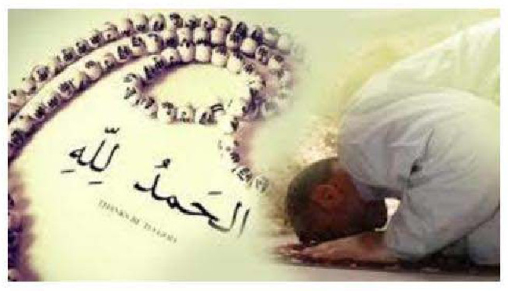
اولین اقدام کارگزار، گشودن زبان شکر به درگاه احدیت و پیشانی بر آستان ربوبی حق سائیدن است. داشتن روحیه قدردانی و سپاس از عنایات و توفیقات الهی، مقدمه خدمت گزاری به بندگان خداست. به پاس توفیق بزرگ خدمت گزاری، باید بهترین خدمات را به بندگان خدا در بهترین نقاط جهان یعنی مکه مکرمه و مدینه منوره و سایر مشاهد مشرفه و اماکن متبرکه و مواقف کریمه، در برترین حالات وبهترین آداب، برای بالاترین رضایت ها که رضایت حق تعالی است، انجام داده و با زبان حال و گفتار بگوید، اکنون که خداوند متعال توفیق بزرگی به من عنایت فرموده و اینجانب را از میان جمع کثیری از مشتاقان خانه خود و اولیاء پاکش دعوت نموده تا خادم زائران خانه اش واولیاء پاکش باشم و در مراسم بزرگ مهمانی به همراه زائران گلچین شده خانه خدا و حرم های شریف شرکت کنم، بنده نیز به رسم ادب و اطاعت از آیه 7 سوره مبارکه ابراهیم « لَئِنْ شَكَرْتُمْ لَأَزِيدَنَّكُمْ وَلَئِنْ كَفَرْتُمْ إِنَّ عَذَابِي لَشَدِيدٌ (7)» اگر شکر گذار خدا باشید، خداوند نعمت های خود را بر شما فزونی

می دارد. هم چنین به استناد آیه 12، سوره مبارکه لقمان « أَنِ اشْكُرْ لِلَّهِ وَمَنْ يَشْكُرْ فَإِنَّمَا يَشْكُرُ لِنَفْسِهِ وَمَنْ كَفَرَ فَإِنَّ اللَّهَ غَنِيٌّ حَمِيدٌ (12)» شکر خدا را بجای آور، هر کس شکر گزاری کند، تنها به سود خویش شکر کرده؛ و آن کسی که کفران کند(زیانی به خدا نمی رساند)؛ چرا که خداوند بی نیاز و ستوده است.
بالاترین مراتب شگر گزاری آن است که این سفر را نعمت الهی وروزی خود از جانب خداوند متعال بدانیم وحق این نعمت بزرگ را با احساس مسئولیت بالاتر و خدمات بیشتر به زائران نشان دهیم. امام على عليه السلام در حکمت 244 نهج البلاغه می فرمایند: خداوند در هر نعمتی حقی دارد. کسی که حقش را ادا کند، نعمت او را افزون کند و کسی که کوتاهی کند، نعمت را در خطر زوال قرار می دهد. شکر نه همین گفتن «شکرا الله» است، بلکه حق شکر آن است که، جوارح و اعضا را به غیر آنچه لایق به او است و شغل او است، مشغول ندارد. و بواسطه این نعمت بزرگ سعی نماید تا جوارح و اعضاء خود را در راه آنچه متعلق به اوست مشغول بدارد. از امام صادق علیه السلام روایت است هر گاه خداوند نعمتی را بر بنده خود ارزانی داشته، و او قدر آن نعمت را با قلب درک کرده و آشکارا خدای را شکرگزار باشد، هنوز از سپاس فارغ نشده است که دستور افزونی نعمت ها (از جانب حق) برای او صادر می گردد.
شکر نعمت، نعمتت افزون کند
کفر، نعمت از کفت بیرون کند
شکر قدرت قدرتمت افزون کند
جبر، نعمت از کفت بیرون کند
اگر بدنبال فزونی در نعمت الهی هستیم و دوست دار تداوم خدمت خالصانه به میهمانان الهی می باشیم، شکر و سپاس خدای رابه خاطر این نعمت بزرگ بجا آورده و سر بر آستان ربوبی ساییده و از مقام حضرتش بخواهیم تا ان شاء الله توفیق خدمت به زائران خانه خدا و حرم های شریف را تا زمانی که از استطاعت جسمی
و روحی و روانی برخورداریم از ما سلب ننماید و ما را مصداق آیه 13 سوره مبارکه سبا که می
فرماید: « وَقَلِيلٌ مِنْ عِبَادِيَ الشَّكُورُ (13)» (تعداد کمی از بندگان شکر گزارند ) قرار ندهد.

8- تقویت روحیه خدمت گزاری
تصویر
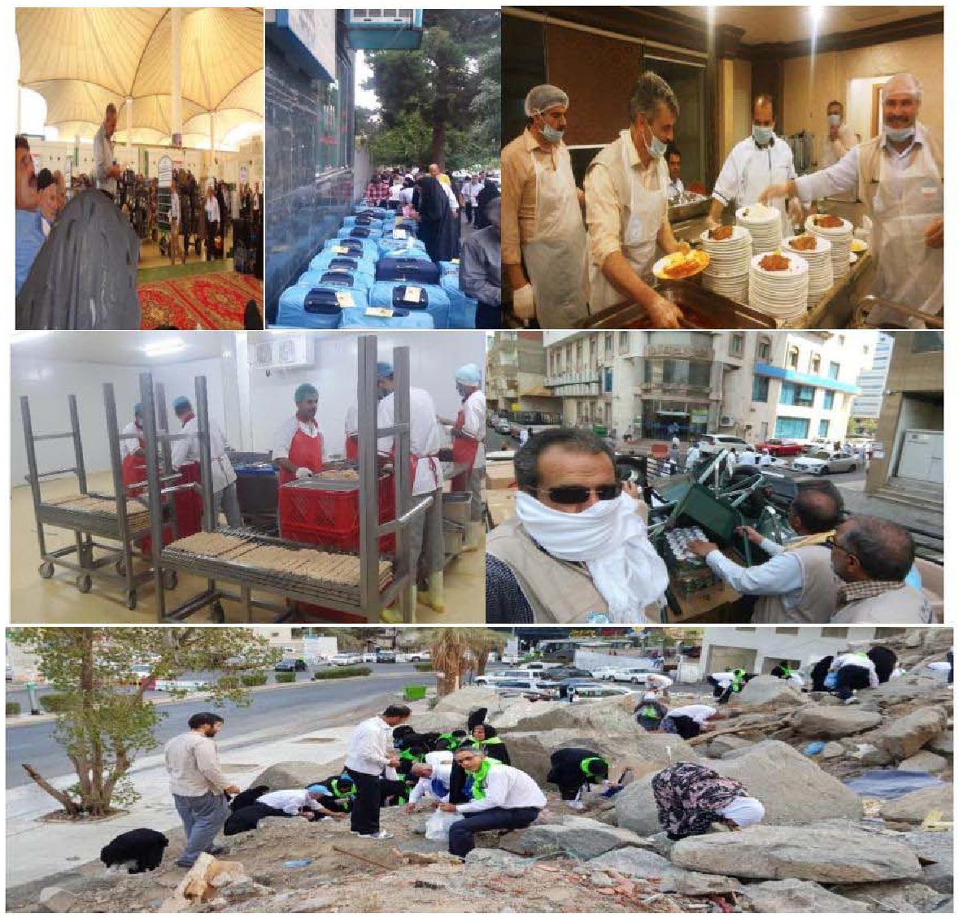
مسئولیت در تمامی سطوح ورده های مختلف نظام اسلامی چیزی جزء خدمت گزاری نیست. فرهنگ خدمتگزاری به قدری در نزد امام خمینی (ره) دارای اهمیت بود که 68 بار واژه خدمتگزاران، هشت بار واژه خدمتگزاری و 467 واژه خدمتگزار را در سخنانشان به کار بردند و از نظر ایشان حکومت اسلامی، حکومت خدمت به مردم است و پیامبر اسلام نیز خدمتگزار مردم بود و از نگاه ایشان خدمت به بندگان خدا، خدمت به خداست. خدمت بدون منت و به عنوان وظیفه در نظام اسلامی یک اصل است. یکی از وجوه خدمت گزاری، خدمت به میهمانان خانه خدا و مواقف کریمه است. حضرت رسول صلى الله علیه و آله می فرمایند. «أَیُّمَا مُسْلِمٍ خَدَمَ قَوْماً مِنَ اَلْمُسْلِمِینَ إِلاَّ أَعْطَاهُ اَللَّهُ مِثْلَ عَدَدِهِمْ خُدَّاماً فِی اَلْجَنَّهِ» هر مسلمانی که گروهی از مسلمانان را خدمت تماید خداوند به تعداد آنها در بهشت به وی خدامی عنایت می کند. در فرهنگ ما مسلمانان، خدمت گزاری دارای ریشه دینی است، پیامبر خدا صلی الله عليه و آله می فرمایند: « خِدْمَهُ اَلْمُؤْمِنِ

لِأَخِیهِ اَلْمُؤْمِنِ دَرَجَهٌ لاَ یُدْرَکُ فَضْلُهَا إِلاَّ بِمِثْلِهَا» خدمت کردن مؤمن به برادر مؤمنش، مقامی است که فضیلت
و ثواب آن جز با همانند آن (خدمت) به دست نیاید.
بنابراین، کارگزاران خدمت به زائران را با اعماق جان، عبادت بدانند و هیچگونه انگیزه دیگری در آن راه ندهند، تا بتوانند با جان و دل خدمت کنند. زیارت و اعمال و مناسک زائر را مقدم بر زیارت و اعمال خود بدانند و تلاش نمایند، زمینه های زیارت پرفیض زائران را به نحو مطلوب فراهم نمایند. زیرا خدمت به زائران بيت الله الحرام و مواقف کریمه و برآورده کردن نیازهای مومن و برادر دینی یکی از ارزشمند ترین عبادات و برتر از بسیاری از مستحبات است. از احادیثی که به ذکر فضیلت این کار و بیان ارزش آن پرداخته اند، به اهمیت و ارزش فوق العاده اش پی خواهیم برد. بعضی از روایات، برآوردن حاجت های مومن را برتر از بیست حج می شمرد و در بعضی اقدام و شروع به خدمت بدون موفقیت و کسب نتیجه را برابر با حج مبرور و مقبول خوانده انداسماعیل خثعمی در انتخاب بین خدمت و کمک به دیگر عمره گزاران یا طواف و نماز مستحبی در مسجدالحرام متحیر بود و در پی تایید و امضای عمل خویش به نزد امام صادق علیه السلام رفته می گوید: « إِنَّا إِذَا قَدِمْنَا مَکَّهَ ، ذَهَبَ أَصْحَابِی یَطُوفُونَ وَ یَتْرُکُونِّی أَحْفَظُ مَتَاعَهُمْ قَالَ أَنْتَ أَعْظَمُهُمْ أَجْراً.». به مکه که آمدیم دوستانم به طواف رفتند و مرا رها کردند تا وسایل آنها را حفظ کنم امام فرمودند اجر و پاداش تو بیشتر است . ابي الموتمر می گوید، شنیدم امیر المومنین علیه السلام می فرمود: رسول خدا صلى الله عليه و آله فرموده است هر مسلمانی به گروهی از مسلمانان خدمت کند خداوند به شمار آنان در بهشت خدمتکارانی به وی خواهد بخشید. هم چنین از رسول خدا صلى الله عليه و آله نقل شده است که فرمودند: کسی که مسافر مومنان را یاری دهد خداوند 73 گرفتاری او را حل می کند. و در فرازی دیگر فرمودند، « سَیِّدُ اَلْقَوْمِ خَادِمُهُمْ فِی اَلسَّفَرِ.» آقا درسفر کسی است که خادم قوم باشد.

9- انس با قرآن و دعا
تصویر
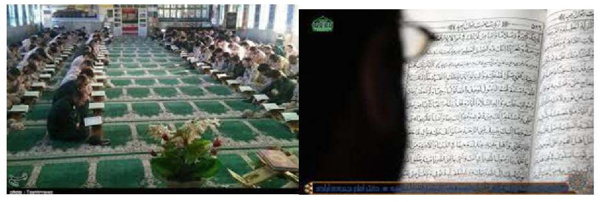
از آداب و مقدمات سفرهای معنوی و روحانی، أنس و معرفت با قرآن و ادعیه و زیارت نامه های وارده در کتاب های معتبر است. بنابر این، معرفت و انس با آیات قرآن پیدا کنیم و روزانه قرائت آیات کریمه قرآن، همراه با معانی و تفسیر آن را جزء برنامه های روزانه خود قرار داده و شناخت خود را نسبت به خداوند متعال بیشتر کنیم تا درک ما فزونی و اخلاصمان افزون گردد. با ادعيه ماثوره و زیارت های وارده و مفاهیم و مضامین عالیه آنها آشنا شده تا از ظرفیت معنوی سفر بهره مند شویم. حال که خداوند مارا لایق و شایسته خدمت به زائران و بندگان خودش قرار داده از خداوند بخواهیم و بگوییم: خدايا، ما کارگزاران حج و زیارت از تو می خواهیم در دینداری متخلق به اخلاق و انسانیت باشیم. پس، شناخت خودت را بر ما، وزائران و دوستانمان و بندگان مومنت ارزاتی داره و پس از شناخت به ما و آنها باور خودت را مرحمت فرما. و در باورمان علم به دانستن و در دانستن ما، اخلاص و در اخلاصمان، ایمان به یگانگی ات و در ایمانمان، بندگی شایسته و در شایستگی از ماء رذایل و صفات ناصواب را دور و با عباد صالح خویش محشور گردان و ما را شایسته خوب بودن و به لطف خویش عزیزمان بدار. آمین

10- آمادگی روحی، روانی و جسمانی
اکنون که این فرصت معنوی فراهم شده است تا در کسوت خدمت گزاری، توفیق زیارت بیت الله الحرام ومرقد شریف پیامبر اکرم (صلی الله عليه و آله و سلم) و فاطمه زهراء سلام الله علیها و ائمه اطهار علیهم السلام در بقيع وسایر ائمه بزرگوار عليهم السلام و اولیاء دین در عتبات عالیات، روزی مان گردیده است تا از این طریق، انجام وظیفه کنیم و از برکات و فضای سراسر معنویت آن بهره مند شویم، از هم اکنون و قبل از سفر آمادگی روحی و معنوی را پیدا کنیم و دل را حرم الهی قرار دهیم، تا سختی و مرارت سفر و بحران ها و مشکلات آن برما هموار گردد. اهتمام به نمازهای اول وقت، پرداختن به نوافل ونمازهای شب، قرائت قرآن و توجه به خواندن ادعیه و تمرین محبت و نیکی به دیگران، صله رحم و خدمت به والدین و خویشان وجویای احوال آن ها شدن و رسیدگی به مشکلات و گرفتاری آن ها، محبت به همسایگان و همکاران و... این آمادگی معنوی رادر ما فراهم می کند. در همه فعالیت های مربوط به سفر حج وعمره و سایر زیارت ها، دقت کنیم که از خدا غافل نشویم و در تمام تصمیم گیری ها قضاوت ها و اقدامات خدا را در نظر بگیریم محور اصلی کارگزاری و

کاروان داری، تقوا واخلاص الهی است. با توجه به تاثیر فضا بر روح و روان انسان سعی شود، فضا سازی معنوی را برای زائران نیز فراهم نماییم، محل ثبت نام و محل اجتماعات و برگزاری جلسات با تصاویر وماکت های اماکن مقدسه مکه معظمه و مدینه منوره و مراقد ائمه علیهم السلام آراسته شود. دائر نمودن نمایشگاه کتاب در محل ثبت نام و جلسات، نصب آیات و روایات و جملات زیبا، آموزش های حضوری و مجازی، بسته های آموزشی الکترونیکی، تالارهای گفتگو، سامانه پیامکی، شبکه اجتماعی، توجه به شورای فرهنگی و یاوران حجاج، وطرح مودت، در صورت امکان اردوهای زیارتی، برگزاری دعاهای قبل از سفر برای زائران، توجه به مسابقات فرهنگی، پیام گزاری های مناسب، ترغیب زائران به مطالعه، شرکت در برنامه های فرهنگی و... همه می تواند در آماده سازی معنوی زائران و کارگزاران برای انجام سفری موفق کمک نماید. از طرفی آمادگی جسمانی و سلامت روانی کارگزاران لازمه انجام خدمات مطلوب و مفید به زائران است. برای حفظ و یا کسب سلامتی، انجام نرمش و ورزش و مراقبت های بهداشتی، مقدمه فعالیت های سنگین در ایام حج است. کارگزارانی که برای چندمین بار توفیق سفر، روزی آن ها شده است، مسئولیت بیشتری در کنترل و نظارت بر اعمال و رفتار خود دارند و باید بیشتر مراقبت برحفظ حالات و روحیات واعمال و رفتار خود نموده و از ظرفیت های معنوی بیشتر استفاده کنند. تکرار سفر موجب عادی و بی اثر شدن اثرات معنوی آن نشود. این دسته از کارگزاران نیاز بیشتری به ممارست و تمرین در خودسازی و آماده سازی روحی و معنوی قبل از سفر دارند.

11-مطالعه اسرار و معارف حج وزیارت
ما به سرزمین پر از گنج های معنوی سفر خواهیم کرد، کافیست دست دراز کنیم و برداریم، اما زمانی می توان به این گوهرها دست یافت که با نور معرفت و دانش و با شناخت اسرار و معارف حج و زیارت آشنا شویم. اولین گام در هر کاری کسب معرفت است. امام صادق عليه السلام به کمیل بن زیاد فرمود: «یَا کُمَیْلُ مَا مِنْ حَرَکَهٍ إِلَّا وَ أَنْتَ مُحْتَاجٌ فِیهَا إِلَی مَعْرِفَه » ای کمیل هیچ حرکتی نیست مگر آنکه نیاز به کسب معرفت دارد، خصوصا اگر حج باشد، حجی که اولین حاجی آسمانی آن جبرئیل و سه هزار سال بعد اولین حاجی زمینی آن حضرت آدم عليه السلام بوده و اسرار و معارف این فریضه بزرگ توسط پیامبران بعدی کامل تر شده است. ضرورت یادگیری اسرار و معارف حج وزیارت، در این است که، اگر ما اسرار و حکمت آن ها را یاد بگیریم:
اولا : به ذهن پرسشگر خود پیرامون اسرار و حکمت های آن ها پاسخ مثبت داده ایم.
ثانيا : اعمال و عبادات را طبیعتا با حضور قلب و نشاط بسیاری انجام خواهیم داد.
ثالثا : انسانی که به حکمت و پشت پرده های عمل آگاه است، هیچگاه خسته نخواهد شد.
رابعا : درک ما از زائر برای فراهم نمودن زمینه های معنوی حج وزیارت بیشتر خواهد شد.

از این رو چشیدن طعم لذت سفر برای کارگزار و انجام خدمت به زائران خانه خدا و حرم شریف نبوی و ائمه بقیع علیهم السلام و سایر اعتاب مقدس، زمانیست که با عمق اسرار و رموز و معارف آنها، آشنا شده و با جان و دل به زائران خدمت کنیم.

12-یادگیری احکام و مناسک حج
یکی از اطلاعاتی که مورد نیاز کارگزاران حج می باشد و بیش از همه می بایست نسبت به آن آگاهی داشته باشند و نسبت به انجام صحت و درستی عمل دقت کنند، احکام و مناسک حج وعمره است؛ به ویژه مسائل و فروعات حج به حدی زیاد است که زراره از اصحاب امام صادق عليه السلام می گوید: «قُلْتُ لِابِی عَبْدِ اللَّهِ(علیه السلام): جَعَلَنِیَ اللَّهُ فِدَاکَ أَسْأَلُکَ فِی الْحَجِّ مُنْذُ أَرْبَعِینَ عَاماً فَتُفْتِینِی فَقَالَ یَا زُرَارَهُ بَیْتٌ یُحَجُّ قَبْلَ آدَمَ(علیه السلام) بِأَلْفَیْ عَام تُرِیدُ أَنْ تَفْنَی مَسَائِلُهُ فِی أَرْبَعِینَ عَاماً». به امام صادق عليه السلام عرض کردم فدای شما شوم حدود 40 سال است که درباره حج از شما می پرسم و شما پاسخ می دهید و فتاوای خویش را بیان می فرمایید. امام صادق عليه السلام فرمود: ای زراره خانه ای که بیش از 2000 سال قبل از پیدایش آدم عليه السلام در آن حج انجام گزارده می شد می خواهی در چهل سال مسائل آن پایان پذیر است. آگاهی از احکام و مناسک حج بیشتر انسان را آماده درک اسرار و معارف حج می کند رسول خدا (ص) فرمود:
«تَعَلَّمُوا مناسِكَكُم، فَاِنَّها مِنْ دِينِكُمْ». مناسک حج خود را فرا گیرید که آن بخشی از دین شما است.
امام باقر عليه السلام، فقه دین را یکی از عناصر کمال برشمرده و می فرماید کمال به مفهوم کامل آن به تفکر در دین، صبر در مصیبت و تدبیر امر معاش است. فقه دین به مفهوم عام هر چند شامل کلیه شرایط و تکالیف اعم از مسائل عبادی، حقوقی، سیاسی، فردی و اجتماعی است، اما محور سخن ما در اینجا مسائل مورد نیاز کارگزاران در حج می باشد. البته ممکن است کارگزاران با تمام فعالیت و کوششی که در خصوص مطالعه احکام و مناسک حج و عمره می کنند با این حال با سوالات فراوانی مواجه شوند که نیاز به دانستن آن ها می باشد، در این خصوص و برای آن که الگویی برای سایر زائران باشند، پرسش های خود را با روحانی کاروان طرح، و در ارتباط با مسائل شرعی زائران مداخله ننمایند.

12-شرکت در کلاس های آموزشی
تصویر
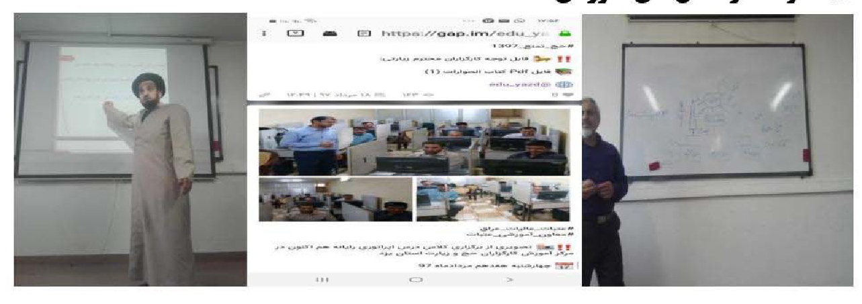
اگر چه امروزه در برنامه آموزش کارگزاران حج و زیارت سرفصل هایی مانند زبان عربی، اخلاق حرفه ای، امداد و نجات، بهداشت روان، تشریح محيط عملیات، جغرافیای عربستان، اماكن تاریخی مکه و مدینه، اخلاق و آداب سفر، احکام و مناسک، شيوه ها و معیارهای ارزشیابی، آیین نامه اجرایی حج تمتع، آیین نامه عتبات عالیات، هتل داری، منشور اخلاقی، میثاقنامه کارگزاران و.... برای دانش افزایی و تقویت مهارت و تخصص کارگزاران پیش بینی و آموزش داده می شود، اما مطالعه و یادگیری عمیق و دقیق محتوای آموزشی این دروس می تواند در بهبود کیفیت و ارائه خدمات بهتر به زائران بسیار مفید باشد، از این رو کارگزاران علاوه بر وظایف قانونی باید این مسائل را به عنوان آداب رفتاری پیش از سفر در خود تقویت نموده و به آن اهتمام داشته باشند.

14-یادگیری و توجه به دستورالعمل ها، آیین نامه ها و وظایف مربوطه
کارگزاری که مدال افتخار خدمتگزاری بر گردن آویخته و حس مسئولیت پذیری نسبت به زائران و سازمان و بعثه مقام معظم رهبری را دارد، نیک می داند برای انجام خدمات مطلوب ورضایت بخش، باید راه و روش خدمتگزاری را مطابق با آیین نامه ها و دستور العمل ها و قوانین و مقررات خوب بداند. در غیر این صورت ممکن است زحمات او کم اثر و تاثیر فعالیت های او بسیار ناچیز باشد. اما اگر خدمت رسانی را در چارچوب ضوابط و مقررات جاری انجام دهد، قطعا دقت، صحت وسرعت کار تضمین شده و موجب هماهنگی، هم افزایی و کارایی و اثربخشی و در نتیجه بهره وری بیشتر خواهد شد. بنابراین یکی از آداب مهم کارگزاری افزایش سطح دانش، مهارت، تخصص و تغییر نگرش کارگزاران (مجموعه ها و کاروان ها) برای انجام خدمت بهتر و بیشتر به زائران می باشد.

15-اخلاق حرفه ای
مقصود از اخلاق حرفه ای، مجموعه قواعدی است که باید افراد داوطلبانه و براساس ندای وجدان و فطرت خویش در انجام کار حرفه ای رعایت کنند؛ بدون آن که الزام خارجی داشته باشند یا در صورت تخلف، به مجازاتهای قانونی دچار شوند. تعریف های گوناگونی از اخلاق حرفه ای شده است که به برخی از آنها اشاره می شود: اخلاق حرفه ای به مسائل و پرسش های اخلاقی و اصول و ارزش های اخلاقی یک نظام حرفه ای

می پردازد و ناظر بر اخلاق در محیط حرفه ای است و این اخلاق، دربرگیرنده مجموعه ای از احکام ارزشی، تکالیف و سلوک رفتاری است. اخلاق حرفه ای رفتاری متداول در میان اهل یک حرفه است. اخلاق حرفه ای مدیریت رفتار و کردار آدمی هنگام انجام دادن کارهای حرفه ای است . اخلاق حرفه ای رشته ای از دانش اخلاق است که به مطالعه روابط شغلی می پردازد. اخلاق حرفه ای عبارت است از مجموعه ای از قوانین که در وهله اول از ماهیت حرفه و شغل به دست می آید. کارگزاران حج و زیارت با دارا بودن ویژگی هایی مانند: مسئولیت پذیری، پایبندی به ارزش ها، گذشت، تهذيب تفس، مردم داری، راز داری، سعه صدر، مدارا، حلم و خویشتن داری، عدالت، رفق و مدارا و رفتار ملایم، مشورت، انتقادپذیری، قاطعیت، عفو و اغماض، صداقت، اخلاص، تعاون و همکاری، سخت کوشی و جدیت، ارتباط موثر، اعتماد به یکدیگر و پرهیز از سوء ظن، خدمت به زائران را نعمت تلقی کردن، رعایت حسن خلق، رعایت انصاف، وفای به عهد، خویشتن داری در برابر درشتی، رسیدگی و اولویت امور ضعفا وسالمندان، و.............. جلوگیری از تملق و پرهیز از منش جباران پرهیز از خشم، پرهیز از تکبر، پرهیز از تبعیض و بی عدالتی، تکبر و تفاخر، عجب و خود پسندی، ریاست طلبی، افزون طلبی، حیف و میل بیت المال و اسراف و تبذیر، رشوه، رانت خواری، استبداد، دروغگویی، خشم و غضب، بی تفاوتی، احتجاب تغافل از خطاء منت گذاشتن، تبلیغات دروغین، تبعیض، جمود و خشکی بر مقررات و... می توانند از بروز بسیاری از معضلات اخلاقی جلوگیری کنند. کارگزاران با ترسیم جدول فضائل و رذائل وفهرست آن در کاروان و سفرهای زیارتی، وتحليل مسائل و مشکلات پیش آمده و تبیین معضلات اخلاقی زمینه خدمت متعالی با محوریت اخلاق حرفه ای را فراهم نماینده

16-نوشتن وصیت نامه
یکی از سنت های حسنه در میان مومنان وصیت کردن است. در فقه اسلامی نیز بابی به عنوان وصایا منظور شده است. امام صادق عليه السلام می فرمایند: «من ركب راحله فليوص». کسی که بر مرکب سفر می نشیند، باید وصیت کند، کارگزاران قبل از عزیمت به سفر وصیت نامه تنظیم کنند و حقوق واجب شرعی و دیون و محاسبات مردمی را که فعلا پرداخت آن مقدور نیست در آن بنویسند و اعمال خیری را که می خواهند دیگران پس از او انجام دهند، به آنها بسپارند. نوشتن وصیت نامه از سفارشات دین اسلام است، کارگزاران محترم نسبت به این مهم شرعی توجه نموده و در هر نوبت که توفیق سفر حج ویا زیارت روزی آن ها می شود وصیت نامه خود رابازنگری نموده و اگر نیازی به تغییر دارد، تغییرات آن را انجام دهند.

17-وفای به عهد و پیمان
کارگزاران خود را به عهد و پیمانی که با خداوند متعال در خدمتگزاری به زائران بسته اند، متعهد می دانند و در جهت کسب رضایت الهی تلاش می نمایند. کارگزاران به مفاد میثاق نامه و منشور اخلاقی متعهد

بوده و به آن پایبند می باشند و در راه خدمت به زائران خانه خدا وانجام تعهدات تمام سعی و کوششی خود را انجام می دهند. سفرهای زیارتی اقتضائات خود را دارد. ممکن است در مراحل مختلف سفر، بنا بر اقتضائات واحتياجات و نیازهایی که زائران دارند، ناگزیر به بیان قول و يا عهد و پیمانی شوند که باید، نهایت کوشش و تلاش خود را در انجام تعهدبه کار گیرند زیرا وفای به عهد، موجب اعتماد و اطمینان زائر و مسئولان به برنامه ها، پیشنهادات و تصمیمات و اقدامات کارگزاران خواهد شد. وفای به عهد، باعث استحکام پیوند میان زائران و کارگزاران است.

18- آراستگی ظاهری
تصویر
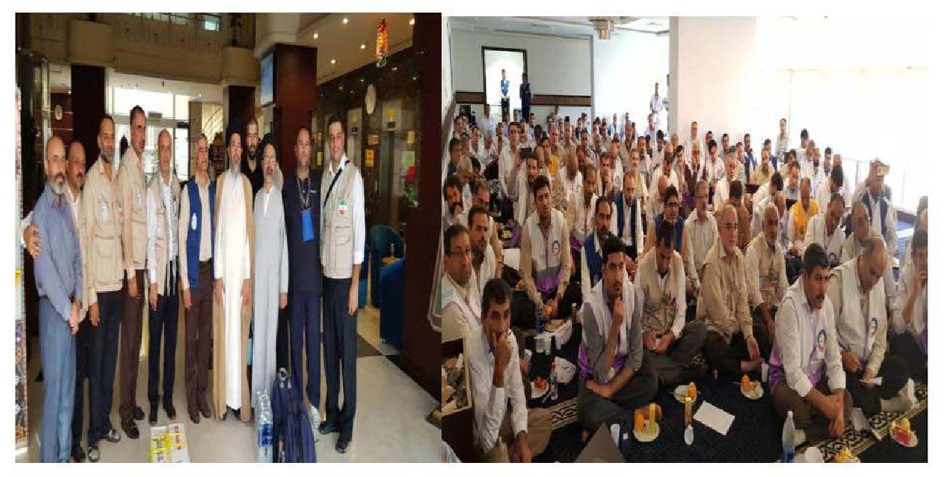
حضرت علی علیه السلام می فرمایند: خدا زیباست و زیبایی را دوست دارد« إِنَّ اللَّهَ جَمِیلٌ یُحِبُّ الْجَمَال » خداوند زیبایی و آراستگی را برای بندگان و مومنان می پسندد و ژولیدگی و در هم ریختگی را بر آنان روا نمی دارد. به فرموده امیرالمومنین علیه السلام «التَّجَمُّلُ مِن أخْلاقِ المؤمنينَ » آراستگی از اخلاق مومنان است. رسول خدا (ص) می فرمایند: همانا خداوند دوست می دارد هنگامی که بنده نزد برادران دینی خود می رود با هیئتی منظم و آراسته باشد. همچنین، حضرت علی علیه السلام می فرمایند: همچنانکه دوست می دارید، افراد ناشناس شما را در بهترین حالت خود ببینند و در نتیجه خود را برای آن ها می آرایید، زمانی که نزد برادر مسلمان خود می روید، خود را آراسته نموده و با لباس و وضعیت مناسب ظاهر شوید.
پوشیدن لباس هماهنگ کارگزاران، توام با رعایت نظافت و آراستگی آن بسیار مورد تاکید است. کارگزاران در حین سفر نیز باید مراقب باشند، حتی با زائرانی که احساس صمیمیت بیشتری دارند رعایت پوشش را

بنمایند. در برخی موارد و البته به ندرت مشاهده شده است که برخی از کارگزاران که نسبت به وظایف کاملا توجیه نبودند، با لباس های زیر( مانند: شلوارک و زیرپوش رکابی و..) پاسخگوی زائران در اتاق استراحت بودند، لازم به ذکر است، حتی در اتاق استراحت نیز باید به نحوی برنامه ریزی نمود که برای پاسخگویی به زائران مراقب پوشش خود باشند زیرا یکی از نقش های اساسی کارگزاران نقش الگویی و تربیتی است.

19-اذن و اجازه خانواده
نهاد خانواده از مقدس ترین نهادهاست، سلامت و استواری آن نیز مورد توجه اسلام است. امام رضا عليه السلام فرمودند: « وَ إِذَا أَرَدْتَ سَفَراً فَاجْمَعْ أَهْلَکَ وَ صَلِّ رَکْعَتَیْنِ وَ قُلِ اَللَّهُمَّ إِنِّی أَسْتَوْدِعُکَ دِینِی وَ نَفْسِی وَ أَهْلِی وَ وُلْدِی وَ عِیَالِی .». هرگاه اراده ی سفر کردید، خانواده را جمع کنید و در کنار آن ها دو رکعت نماز بخوانید و بعد از نماز دست ها را بلند کنید و بگویید: خداوندا دینم، جانم، اهل و عیال و خانواده ام را نزد تو به امانت سپردم.
كثير السفر بودن کارگزاران در سفرهای حج تمتع و نیز تعدد سفرهای زیارتی موجب نیست شدن بنیان خانواده نشود، کسب رضایت خانواده حتما قبل از سفر از ضرورت های اخلاقی است. تداوم و حفظ این رضایت در حین سفر نیز از طریق فضای مجازی و یا تلفنی نیز بسیار لازم است. برای جلب محبت و مودت بیشتر سعی نمایند، هدیه مناسب و سوغات در خور شأن آنها تهیه نمایند.

20- آداب مقدماتی سفر
کارگزاران، مانند زائران قبل از سفر برای پاکیزگی ظاهری و طهارت روح برابر روایات غسل نمایند، دو و یا چهار رکعت نماز بخوانند و دعاهای مخصوص سفر را قرائت نمایند، به مستمندان صدقه دهند، آیه الکرسی را قرائت نمایند تا از آثار و برکات دنیوی و اخروی آن برخوردار گردند. امام صادق عليه السلام فرمودند: سفر خود را با صدقه آغاز کنید و برای رفع نگرانی خود آیت الکرسی را بخوانید «اِفْتَتِحْ سَفَرَکَ بِالصَّدَقَهِ وَ اُخْرُجْ إِذَا بَدَا لَکَ وَ اِقْرَأْ آیَهَ اَلْکُرْسِیِّ وَ اِحْتَجِمْ إِذَا بَدَا لَکَ»
یکی از آداب مقدماتی سفر تودیع وخداحافظی است. از مزایای تودیع و خداحافظی زدودن کدورت ها و درخواست حلالیت می باشد. امام صادق عليه السلام از قول پیامبر صلی الله عليه و آله نقل کرده اند که فرمودند. « حَقٌّ عَلَی اَلْمُسْلِمِ إِذَا أَرَادَ سَفَراً أَنْ یُعْلِمَ إِخْوَانَهُ وَ حَقٌّ عَلَی إِخْوَانِهِ إِذَا قَدِمَ أَنْ یَأْتُوهُ. » حق است بر مسلمان که هرگاه اراده سفر دارد به برادران اعلام کند و بر آنهاست که چون از سفر باز می گردد به دیدارش

بشتابند. بنابراین کارگزاران علاوه بر این که خود به سنت حسنه، خداحافظی با اقوام و خویشان و همسایگان و همکاران و غیره می پردازند، برای مراسم تودیع و خداحافظی زائران خانه خدا، مشاهد مشرفه و مواقف کریمه به نحو شایسته و مطابق شان و مقام و منزلت آنها برنامه ریزی کنند و این سنت حسنه را به خوبی
اجراوتبلیغ نماینده
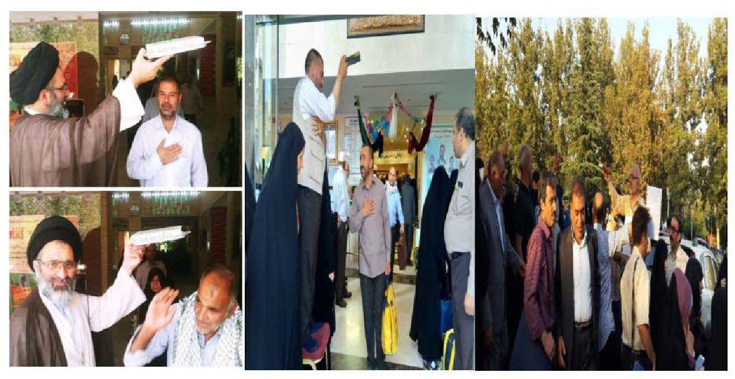

پرسش های فصل اول:
1- معنی لغوی ایمان وحدیث امام زین العابدین علیه السلام ( ع ) درباره ایمان را بنویسید.
2-نظر امام خمینی (ره)، درباره اخلاص و حدیث شریف امام علی (ع) واهميت اخلاص در کارگزاری را بیان نمایید.
3- اهمیت تزکیه نفس برای کارگزاران امور زیارتی راتوضیح دهید.
4- با استناد به آیات شریفه قران کریم، لزوم تقوى الهی را بیان نمایید.
5-علت خلوص نیت برای کارگزاران را بیان نمایید.
6-توبه نصوح وراه دستیابی به آن را توضیح دهید.
7- علت شکرگزاری کارگزاران را بیان کنید.
8 با استناد به حداقل یک حدیث اهمیت خدمتگزاری به زائران را توضیح دهید.
9- علت نیاز کارگزاران به أنس و معرفت با قرآن و ادعیه و زیارت نامه ها را بیان نماييد.
10- علت نیاز کارگزاران به آمادگی روحی، روانی و جسمانی را توضیح دهید.
11 - ضرورت مطالعه اسرار و معارف حج وزیارت مشاهد مشرفه را بیان کنید
12- ضرورت نیاز به یادگیری احکام ومناسک مربوطه را بیان کنید.
13 -اهمیت شرکت در دوره های آموزشی در کیفیت بخشی به خدمات رسانی به زائران را بگویید.
14- آثار یادگیری، دستورالعمل ها، آیین نامه ها ووظایف مربوطه در خدمات رسانی را بیان کنید.
15 اخلاق حرفه ای در حج و زیارت را تعریف نمایید.
16 آثار معنوی و اجتماعی و خانوادگی اذن و اجازه خانواده برای سفر توضیح دهید.
17 - ضرورت نوشتن وصیت نامه برای کارگزاران را بگویید.
18 - تاثیر وفای به عهد و پیمان بر روی زائران را بگویید.
19 - لزوم آراستگی ظاهری برای کارگزاران را بیان کنید.
20- آداب مقدماتی سفر را بیان کنید.

فصل دوم: اخلاق و آداب کارگزاران امور زیارتی در سفر

اشاره

فصل دوم
اخلاق و آداب کارگزاران امور زیارتی در سفر
هدف های یادگیری انتظار می رود کارگزار پس از مطالعه بخش حاضر بتواند.
حداقل ده مصداق ادب را نام ببرد.
•
با استناد به آیات و روایات، فواید حسن خلق را بگوید.
-پایه های دوستی با مومنان را بگوید.
-تاثیر حسن خلق، خوش رفتاری و خوشرویی را برای خود و زائران بیان کند.
•
مزیت خوشگویی و مذمت پر حرفی را بیان کند.
-زیان عدم مراقبت از زبان در کار و معاشرت را بگوید
•
علت سخن گفتن در سطح مخاطب را بیان نماید.
•
عقوبت استراق سمع را بیان کنده .
•
علت نیاز به گفت و گو و جلوس با اهل تقوی را بیان کند.
•
آثار تواضع وعفو وگذشت و احسان را بیان نماید.
-آثار و پیامد های گرامی داشتن و تکریم دیگران را بگوید.
تاثیرات عزت نفس و مناعت طبع و صبر و استقامت بر انسان را بیان کند. با استناد به حدیث لزوم سخاوت در سفر را بگوید.
-اهمیت امانت داری، مراقبت از بیت المال و راز داری را بیان کنده
•
مصادیق عدالت در سفر زیارتی را بگوید.
•
برای مروت و جوانمردی، مصاحبت و دوستی با زائران و کارگزاران، رعایت حقوق مادی و معنوی سایر کاروانها، نصیحت و خیرخواهی نسبت به سایر کارگزاران و زائران، کمک به سالمندان و معذورین و بیماران و عیادت از بیماران وسالخوردگان مثالی بیاورد.
•
اعتماد به نفس، انتقاد پذیری و پند پذیری و الگو و اسوه بودن را توضیح دهد.
•
لزوم رعایت بهداشت فردی و محیطی، پرهیز از پرخوری و اسراف و تبذیر را توضیح دهد.
-دلیل قانون گرایی و نظم و وقت شناسی در سفر را توضیح دهد.
-تاثیر تشویق در سفرهای زیارتی را بگوید.
•
آثار و پیامد های مشورت در سفر را بیان کند.
•
آثار مثبت چشم پاکی در سفر را بیان کند.
•
منظور از میان روی در حرکت های گروهی را بگوید.

•
علت عدم همراهی دربازارگردی با زائران را بیان کند.
•
فرصت به زائران برای انجام آداب را توضیح دهد.
•
سبک زندگی در حج را تشریح نماید.
-مهارت های زندگی را نامبرده و حداقل بتواندسه مورد را توضیح دهد.
فنون و روش های کنترل خشم را بیان نماید.
•
ضرورت ایمنی در سفر را توضیح دهد.
•
علت توجه به فعالیت های فرهنگی را بازگو نماید.
•
تاثیر شایعات بر کاهش بهره معنوی سفر را توضیح دهد.
•
چرایی پرداختن به برنامه وداع برای خود و زائران را شرح دهد.

مردمداری
یکی از ضرورتهای اخلاق مسلمانی و معاشرت مکتبی، مردم داری است، یعنی با مردم بودن، برای مردم بودن، در خدمت دیگران بودن، شریک درد و رنج و راحت و غم دیگران بودن، همراهی و همدردی و همگامی و همخونی با دیگران و هر نام دیگری که بتوانیم بر آن بگذاریم، یعنی در یک کلام خود را خدمتگزار و غمخوار دیگران دیدن و دانستن، نمودهای مردم داری، خوش اخلاقی، خوش رفتاری، خوش رویی، خوش گویی، عفو و گذشت و بخشش و محبت، تواضع و خاکساری، حوصله و تحمل و سعه صدر، تفقد و رسیدگی و غیره می باشد. یکی از مسائل مهم سفر، رعایت اخلاق و آداب معاشرت با همسفران است؛ که به برخی از موارد آن اشاره می شود:

21- ادب
از قیمتی ترین سرمایه ها و میراث های حیات آدمی، ادب است حتی بالاتر از ثروت و سرمایه است. ادب مرد به ز دولت اوست، در برخورد ها، چیزی به جذب زیبایی و جذابیت ادب، نمی رسد، باید آن را آموخت، به کاربست تا روابطی سالم و احترام آمیز و پایدار میان افراد حاکم شود. وقتی سخن از ادب به میان می آید، نوعی رفتار خاص و سنجیده با افراد پیرامون، از کوچک و بزرگ و آشنا و بیگانه در نظر می آید، این رفتار که از تربیت شایسته نشأت می گیرد، به نحوه سخن گفتن، راه رفتن، معاشرت، نگاه، درخواست سوال، جواب و غیره مربوط می شود. ادب هنری آموختنی است، می توان گفت ادب تربیت شایسته است .
یکی از نکات مربوط به معاشرت و ادب آن است که آنچه را برای خود نمی پسندی برای دیگران نیز نپسند.
اگر دوست داری، احترام شوی، مورد تکریم قرار بگیری، مورد ناسزا واقع نشوی و دیگران نیز آراسته و مودب باشند، خود نیز آراسته و مودب باش. امام حسن مجتبی (علیه السلام) می فرمایند: «صاحب الناس مثل ما تحب أن يصاحبوک به» با مردم به گونه ای رفتار کن که دوست داری با تو آن گونه رفتار کنند. اگر چه ادب ویژگی فرد مسلمان در طول زندگی است و اختصاص به حین سفر ندارد، اما نقطه اوج و تبلور آن در هنگام سفر و مواجهه با تلخی ها و شیرینی ها و مشکلات و مسائل آن است.

22- حسن خلق
صبر، حوصله، گذشت، تواضع، پاکدامنی، مهربانی، سازش، گشاده رویی، پرهیز از بیهوده گویی، غیبت و ...
از مصادیق حسن خلق است. از رموز موفقیت حضرت رسول صلی الله علیه و آله در دعوت و رسالت خویش اخلاق نیکو و برخورد شایسته و جذاب با مردم بود امتیاز بارز ایشان، رأفت و رحمت بود. با همین اکسیر اعظم دلها را جذب می کردند، دشمنان را دوست می ساختند، کینه ها را به مهربانی مبدل می کردند، الفت

می آفریدند و پیوند می دادند، دلها را با دل ها، دست ها را با دست ها و به همین سبب مدال « إِنَّکَ لَعَلی خُلُقٍ عَظِیمٍ» را از خدای عظیم دریافت کردند موضوع اخلاق آنقدر مهم است که اشرف مخلوقات، پیامبر بزرگوار اسلام، فلسفه ی بعثت خود را این گونه فرمود: «إنَّما بُعِثتُ لاُِتَمِّمَ مَکارِمَ الأَخلاقِ» یعنی من برای تمام کردن مکارم اخلاق مبعوث شدم. پیامبر بزرگ اسلام برای اخلاق در نظام شریعت چنین نقشی را قائل شده است و آن را تکمیل و تتمیم هدف رسالت خواند. اخلاق حسنه را نشان كمال ایمان دانستند و فرمودند، « أَکْمَلُ اَلْمُؤْمِنِینَ إِیمَاناً أَحْسَنُهُمْ خُلُقاً» و آن را نیمی از دین نامیدند و فرمودند: «حُسْنُ اَلْخُلُقِ نِصْفُ اَلدِّینِ » و برای حسن خلق، پاداشی چون پاداش صائم شب زنده دار قائل شدند. « إِنَّ صَاحِبَ اَلْخُلُقِ اَلْحَسَنِ لَهُ مِثْلُ أَجْرِ اَلصَّائِمِ اَلْقَائِمِ.»
امام علی (ع) می فرمایند: هیچ چیزی مانند خوش خلقی در ترازوی اعمال سنگینی نمی کند. پیامبر بزرگوار اسلام (ص) در یکی از سفرهایشان چنین فرمودند: «مَنْ کَانَ یُسِیءُ اَلْجِوَارَ فَلاَ یُصَاحِبُنَا»؛ «کسی که در مصاحبت و مجاورت، بد عمل می کند با ما همراه و همسفر نشود.» رسول خدا (ص) فرموده اند: «مَا اِصْطَحَبَ اِثْنَانِ إِلاَّ کَانَ أَعْظَمُهُمَا أَجْراً وَ أَحَبُّهُمَا إِلَی اَللَّهِ أَرْفَقَهُمَا بِصَاحِبِهِ.»: «هر گاه دو نفر با یکدیگر همسفر شدند آن کس که با دیگری رفق و مدارا را پیش گیرد، نزد خدا محبوب تر و پاداشش عظیم تر است.» وجالب است بدانیم بیشترین فریضه ای که دستورات اخلاقی در مورد آن بیان شده، فریضه مهم حج است.
یکی از مدال های پرافتخار برای کارگزاران حج و زیارت در تمامی سفرهای زیارتی که در نزد عامه مردم به آن شهره هستند اخلاق نیکو و خوی پسندیده است. یکی از دلایل درخواست همسفری زائران با کارگزاران قبل از نوع مدیریت، خلق و خوی زیبای آن ها است . پس همواره بکوشیم این مدال افتخار را که به تاسی از پیامبر بزرگوار اسلام صلوات الله عليه و ائمه اطهار علیهم السلام آموخته ایم، را حفظ نموده و به درجات آن بیفزائیم .

23- خوش رفتاری
برای رفتار خوب و کردار نیک، نیاز به تمرین و ممارست است، قبل از سفر می بایست ترمی در کلام، به کارگیری واژگان زیبا و با معنا، نگاه محبت آمیز، مهر ورزی، تبسم، همکاری و تعاون، الفت و انس، مورد تمرین قرار گیرد تا به هنگام سفر با زائران و سایر همکاران و زائران سایر کشورها با رفتارهای نیک و پسندیده بتوانیم رنج سفر و دوری از خانواده را برای زائران تسهیل نماییم. قرآن کریم یکی از علل روی آوردن مردم به اسلام

و عشق ورزیدن آن ها به پیامبر (ص) را مهر و محبت و رفتار خوب می داند. در آیه 159 سوره آل عمران می فرماید:«فَبِمَا رَحْمَةٍ مِنَ اللَّهِ لِنْتَ لَهُمْ وَلَوْ كُنْتَ فَظًّا غَلِيظَ الْقَلْبِ لَانْفَضُّوا مِنْ حَوْلِكَ فَاعْفُ عَنْهُمْ وَاسْتَغْفِرْ لَهُمْ وَشَاوِرْهُمْ فِي الْأَمْرِ فَإِذَا عَزَمْتَ فَتَوَكَّلْ عَلَى اللَّهِ إِنَّ اللَّهَ يُحِبُّ الْمُتَوَكِّلِينَ (159)» پس به مهر و رحمتی سوی خدا با مردم نرم خوی و خوش رفتار شدی و اگر درشت خو و سنگ دل بودی یقینا مردم از اطرافت پراکنده می شدند، پس بر اساس همین مهر و رحمتی که خدا در وجود شما نهاده از آنان نسبت به کارها و برخوردهای ناخوشایند شان در گذر و برای آنها طلب آموزش نما و در کارها، با آنان به مشورت بنشین و چون عزم کاری کردی بر خدا توکل کن زیرا خدا توکل کنندگان را دوست دارد. در روایتی از رسول خدا (ص) آمده است: هر که مومنی را خوشحال کند رسول خدا را خوشحال کرده و هر که رسول خدا را خوشحال کند خدا را خوشحال نموده است. امام حسن (ع) فرمودند: « رَأسُ الْعَقْلِ مُعَاشَرَهُ النَّاسِ بِالْجَمِیلِ »: خوش رفتاری با مردم، رأس عقلانیت است.

24- خوشرویی و تبسم
خوشرویی، بخشی از خوشرفتاری است اما به لحاظ اهمیت و میزان تاثیر گذاری آن بر دیگران و به ویژه زائران، به طور جداگانه به آن می پردازیم. امام باقر عليه السلام می فرمایند. مردی خدمت رسول خدا صلى الله عليه و آله آمد و عرض کرد، ای پیامبر خدا، مرا به سفارشی و وصیتی میهمان کن، آن حضرت در ضمن سفارش های خود فرمودند: «اَلْقِ اَخاکَ بَوَجْهٍ مُنْبَسِطٍ»، «با چهره گشاده برادرت را ملاقات کن.»
شاید گیراتر از حسن خلق واژه ای نباشد که ترسیم کننده روحی زلال و طبعی بلند و رفتاری جاذبه دار
باشد، چیزی که عنوان برجسته رفتار یک مسلمان است و معیار کمال ایمان یک مومن، آن گونه که رسول خدا صلى الله عليه و آله نیز به این فضيلت متعالی آراسته بود. بخشی از اخلاق نیکو در خوشرویی متجلی است و بخشی در خوشخویی و بخشی هم در خوشگویی، و چه خوش است که به این سه خوش مبارک و مقدس بپردازیم و از آنها کلیدی برای گشودن قلعه دلها و عاملی برای تحکیم رابطه ها بسازیم. خوش رویی هم در نگاه مطرح است هم در لبخند، هم در گفتار آشکار می شود هم در رفتار و چه بسا، رابطه ها و دوستی هایی که با ترشرویی و اخم کردن وعبوس شدن به هم خورده است. اگر این خوشرویی با نیت پاک و الهی انجام گیرد، علاوه بر تاثیر محبت آفرین، حسنه و عبادت به حساب می آید. از امام باقر عليه السلام سخن بیاوریم که فرمود:« تَبَسُّمُ اَلرَّجُلِ فِی وَجْهِ أَخِیهِ حَسَنَهٌ » . لبخند انسان به چهره برادر دینی اش حسنه استتبسم مبدا بسیاری از آشنایی ها و زداینده بسیاری از غم ها و کدورتهاست. تلاش نماییم گل خنده را بر لبان خود و زائران بیافرینیم. کارگزاران با خوش رویی و خوش رفتاری نقش موثری در سبک کردن بار سنگین غم ناشی

از دوری زائران از خانواده و برخی از ناملایمات و مشکلات پیش بینی نشده، دارند و اگر با یک تبسم بتوانند خاطری را شاد سازند به خدا نزدیکتر شده اند. مثل معروفی است که می گوید: تبسم شما را فقیر نمی کند، اما دیگران را غنی می سازد. امام صادق (ع) به نقل از رسول خدا(ص) فرمودند: سه چیز پایه های دوستی مرد با برادر دینی خود را محکم می کند: 1- همیشه با خوش رویی با او برخورد کند. 2- در مجلس هرگاه به سوی او آمد، برایش جا باز کند و او را در کنار خود بنشاند. 3- او را به هر نامی که خودش دوست دارد، صدا بزند. رسول خدا صلى الله علیه و آله ، اغلب خندان و متبسم بودند، مگر آن گاه که قرآن فرود می آمد، یا در حال وعظ و پند دادن بودند. ایشان هم کلام خویش را با تبسم می آمیختند، هم چهره خندان داشتند و به چهره دیگران لبخند می زدند و خوشرویی با مردم از خصلتهای ایشان بود. در حدیقی وارد شده است. «کَانَ اَکْثَرُ النّاسِ تَبَسُّما و ضِحْکا فی وُجُوهِ اَصْحابِهِ.». بیش از همه، لبخند داشت و بر روی یارانش لبخند میزد.
در همه جا به ویژه در سفر، شوخی و خنده اگر در حد اعتدال باشد و همراه با معصیت و غیبت و استهزا و اسائه ادب نباشد، بسیار پسندیده است و خستگی و ملالت را از جسم وروح برطرف می کند و دلها را شادمان می نماید. امام باقر عليه السلام فرمودند: تبسم کردن مومن در چهره برادر دینی خود حسن است و زدودن خاشاک از او، حسن است و خداوند به چیزی مانند شاد کردن مومن بندگی نشده است. «تَبَسُّمُ اَلرَّجُلِ فِی وَجْهِ أَخِیهِ حَسَنَهٌ وَ صَرْفُهُ اَلْقَذَی عَنْهُ حَسَنَهٌ وَ مَا عُبِدَ اَللَّهُ بِشَیْءٍ أَحَبَّ إِلَی اَللَّهِ مِنْ إِدْخَالِ اَلسُّرُورِ عَلَی اَلْمُؤْمِنِ..» و نیز امام صادق علیه السلام می فرمایند:«إنَّ اللَّهَ عَزَّوجَلَّ یُحِبُّ المُداعِبَ فِی الجَماعهِ بِلا رَفَثٍ ». خداوند عز و جل کسی را که در میان جمعی شوخی و بذله گویی کند دوست دارد، به شرط آن که ناسزاگویی نباشد، افراط در شوخی و خنده ناباب، ناپسند است و چه بسا موجب عواقب نامطلوبی خواهد شد. این مطلب نیز در روایات مورد توجه قرار گرفته است. امام صادق على عليه السلام می فرمایند: « کَثْرَهُ اَلضَّحِکِ تَذْهَبُ بِمَاءِ اَلْوَجْهِ» خنده زیاد آبروی انسان را می بردوشوخی زیاد حيا وحیثیت انسان را می برد. «و کَثْرَهُ اَلْمِزَاحِ تَذْهَبُ بِمَاءِ اَلْوَجْهِ » در مقام جمع میانه این روایات می توان گفت که مومن باید خنده رو و خوش اخلاق باشد، اگر مطایبه کرد، زیاده روی نکند، در گناه وارد نشود، ادب مجلس را نگه دارد، اوقات را به افراط در خنده و مزاح نگذراند، که موجب بطالت عمر شود در دل دیگران شادی بیافریند به ویژه در سفر که خوش خلقی و خنده رویی مطلوبیت بیشتر دارد. از قهقه با صدای بلند به ویژه در اماکن زیارتی بپرهیزند که در روایات نکوهش شده است. امام صادق عليه السلام می فرمایند: «ضِحْکُ اَلْمُؤْمِنِ تَبَسُّمٌ» خنده مومن تبسم استو نیز فرمودند: القهقهة من الشيطان ،

قهقه از شیطان است، از افراط در خنده و مزاح بپرهیزید که آثار نامطلوب دارد. ایشان خنده زیاد را موجب مردن قلب می دانند: «کَثْرَهُ اَلضَّحِکِ تُمِیتُ اَلْقَلْبَ. » خنده زیاد قلب را می میراند. ما کارگزاران باید حدود و ثغور خنده و شوخی بایکدیگر و زائران را دانسته و مراعات کنیم، مبادا برای ادخال سرور در دل دیگران، مرتکب کدورت خاطر و یا گناه شویم، در بخش های مختلف سفر مانند: انجام مناسک، حمل بار، پذیرایی در رستوران فعالیت در قربانگاه، رمی جمرات و.. وقتی آثار خستگی بر چهره کارگزار و یا زائر نمایان می شود، گاهی به اشتباه برای رفع این خستگی و به علت مهارت پایین در ایجاد نشاط در دیگران، بیشتر باعث ملالت خطر در آنها می شویم. بنابراین سعی کنیم، مهارت بذله گویی، شوخی و تبسم و خنده رویی را مطابق با سنت پیامبر بزرگوار اسلام (ص) بیاموزیم و در تقویت روابط و تالیف قلوب از آن ها استفاده نماییم.

25-خوشگویی
خوشگویی از شاخه های دیگر حسن خلق و حسن رفتار است که رابطه ها را استوارتر و پیوندها را صمیمی می سازد، گفتار، دلپذیر و شادی بخش است. متانت در سخن و ادب در گفتار و زیبایی در کلام خصلت پاکدلان بی کینه است و خلق و خوی اولیای دین. ارزش انسان و جوهره وجودی اش را زبان و بیان روشن می سازد، کسی که گفتار مودبانه داشته باشد، دیگران نیز با او مودبانه سخن خواهند گفت ، مولا علی علیه السلام می فرمایند:« أجمِلُوا فی الخِطابِ تَسمَعُوا جَمیلَ الجَوابِ » زیبا خطاب کنید تا جواب زیبا بشنوید. رسول خدا صلى الله عليه و آله که اسوه اخلاق بودند، می فرمایند: «مَنْ أَکْرَمَ أَخَاهُ اَلْمُسْلِمَ بِکَلِمَهٍ یُلْطِفُهُ بِهَا أَوْ مَجْلِسٍ یُکْرِمُهُ لَمْ یَزَلْ فِی ظِلٍّ مِنَ اَللَّهِ تَعَالَی مَمْدُودٍ عَلَیْهِ اَلرَّحْمَهُ مَا کَانَ فِی ذَلِکَ.» هر کس برادر مسلمانش را با سخنی ملاطفت آمیز گرامی بدارد و اندوهش را برطرف سازد، تا در این حال است، در سایه گسترده ی پوشیده از رحمت خدا به سر می برد. سفرهای زیارتی جایگاه بیان کلمات زیبا و سخنان پسندیده است. زیبائی کلام، مهارتی است که کارگزاران برای موفقیت باید بیاموزند و به آن عمل کنند

26-پرهیز از پرحرفی
از نشانه های حکمت و درایت آدمی، رعایت آداب سخن گفتن و شناخت مواضع سخن و سکوت است. در آیات و روایات و کتب اخلاقی در باب زبان و شیوه سخن، رهنمودهای ارزشمندی وجود دارد که چگونه از این نعمت گران قدر الهی باید بهره گرفت. سخن، ترجمان عقل و معرفت و ایمان و ادب انسانی است علی علیه السلام می فرماید« اَلْمَرْءُ مَخْبُوءٌ تَحْتَ لِسَانِهِ فَإِذَا تَکَلَّمَ ظَهَرَ» یعنی مرد زیر زبان خویش پنهان است. همچنین ایشان می فرمایند« مَن كَثُرَ كلامُهُ كَثُرَ خَطَؤُهُ ، و مَن كَثُرَ خَطَؤُهُ قَلَّ حَياؤهُ ، و مَن قَلَّ حَياؤهُ قَلَّ وَرَعُهُ ، و مَن

قَلَّ وَرَعُهُ ماتَ قَلبُهُ ، و مَن ماتَ قَلبُهُ دَخَلَ النّارَ » هر که سخن بسیار گوید، خطایش بسیار شود و هر که بسیار خطا کند، شرم و حیایش کم شود و هر که کم شرم و حیا شود، پارسایی اش کاهش یابد و هر که پارسایی اش کم شود، دلش بمیرد و هر که دلش بمیرد، به آتش رود . امام صادق عليه السلام می فرمایند: خداوند به چیزی مانند سکوت کردن و رهسپار شدن به خانه خدا، بندگی نشده است. «عَنْ أَبِی عَبْدِ اَللَّهِ عَلَیْهِ اَلسَّلاَمُ قَالَ: مَا عُبِدَ اَللَّهُ بِشَیْءٍ أَفْضَلَ مِنَ اَلصَّمْتِ وَ اَلْمَشْیِ إِلَی بَیْتِهِ. » زیاده روی در سخن گفتن و کثرت کلام از جایگاه و مقام انسان در نزد مخاطب می کاهد از این رو سزاوار است که عوامل کاروان ها با شناخت صحیح و سریع زائران مخاطب خود را بشناسند، و بدانند که چه موقع و چه میزان با آنها سخن بگویند که موجب ملال خاطر و آزردگی او و مایه کدورت روان آن ها نگردند. سکوت و سخن هر دو در جای خود خوب و مطلوب و در غیر آن نامطلوب است. پس بایستی سخنان را طبقه بندی کرد و در موارد لزوم سخن گفت. در موارد غیرضروری نیز از سخن باز ایستاد؛ مثلا اگر سخن گفتن برای هدایت کسی یا برای ابراز محبت به زائران یا تالیف قلوب میان آن ها ویا همکاران باشد، بسیار نیکو است. ولی اگر سخن لغو و بیهوده و یا خدای ناکرده مشتمل بر گناه باشد، در این صورت بایستی از آن پرهیز کرد. سعدی نیز در این باب سروده است:
اگر چه پیش خردمند خامشی ادب است
به وقت مصلحت آن به که در سخن کوشید
ودو چیز طیره عقل است: دم فرو بستن
به وقت گفتن و گفتن به وقت خاموشی
و نیز گفته است:
سخن گرچه دلبند و شیرین بود
سزاوار تصدیق و تحسین بود
چو یکبار گفتی، مگو باز پس
که حلوا چو یکبار خوردند، بس
در سخن گفتن باید حد اعتدال را رعایت نمود نه سکوت های طولانی که منجر به فاصله می شود و نه پر حرفی و گزافه گویی، پرحرفی و گزافه گویی صفت خوبی نیست زیرا باعث خستگی ملال و بیزاری شنونده می گردد . امیرمؤمنان (ع) بسیار کوتاه و زیبا فرموده اند: «إِذَا تَمَّ اَلْعَقْلُ نَقَصَ اَلْکَلاَمُ»، نشانه اینکه عقل کسی کامل است، این است که گفتار او اندک است و پرگفتاری نشانه کم اندیشگی و خطای بیشتر است.گاهی مشاهده شده است کارگزاران برای برقراری ارتباط و یا دلجویی از زائران از حد اعتدال عبور کرده و به افراط سخن میگویند، و عزت و اعتبار و جایگاه خود را در نزد زائر از دست می دهند.

27-مراقبت از زبان در کار و معاشرت
کارگزاران باید به نیکوترین وجه سخن بگویند از خشونت و جسارت، جدال، دروغ، غیبت، نیش زبان و
سخنان رنجش آور و بیهوده و تفرقه انگیز برحذر باشند. سليمان بن مهران گوید شرفیاب به محضر امام صادق عليه السلام شدم جماعتی از شیعه نیز در خدمت آن بزرگوار بودند در آن حال شنیدم که امام خطاب به آنان چنین فرمود:« کُونُوا لَنَا زَیْناً لاَ تَکُونُوا عَلَیْنَا شَیْناً قُولُوا لِلنّاسِ حُسْناً وَ اِحْفَظُوا أَلْسِنَتَکُمْ وَ کُفُّوهَا عَنِ اَلْفُضُولِ وَ قَبِیحِ اَلْقَوْلِ.»ای گروه شیعیان زینت ما باشید، و سبب ننگ ما نشوید، به مردم سخنان خوب بگویید، زبانتان را حفظ کنید، و آن را از گفتن سخنان زشت و بی فایده بازدارید یک سخن نابجا و نسنجیده می تواند فتنه به پا کند و کینه ای برانگیزد.

28-در سطح مخاطب سخن گفتن
افرادخردمند در سخن گفتن سطح فکر و میزان کشش و معلومات مخاطب را حساب می کنند، زیرا سخنان نامناسب با عقل و فکر مخاطبین، هم سبب خستگی و ملامت آنان از گوش دادن می شود و هم آنان را به برداشت های غلط یا اندیشه های انحرافی می کشاند. پیامبر خدا صلى الله علیه و آله که عقل كل بودند و دانای همه اسرار و معارف بالا، اما در سخن گفتن سطح شعور و ظرفیت طرف را می سنجیدند. امام صادق(ع) فرموده است که رسول خدا صلی الله عليه و آله هرگز با مردم با عمق عقل و درک خود سخن نگفت و می فرمودند، ما پیامبران ماموریم که با مردم به اندازه عقل آنها حرف بزنیم نه به قدر فهم خودمون. قال رسول الله صلى الله عليه و آله «إِنَّا مَعَاشِرَ اَلْأَنْبِیَاءِ أُمِرْنَا أَنْ نُکَلِّمَ اَلنَّاسَ عَلَی قَدْرِ عُقُولِهِمْ.» با توجه به اینکه زائران از سطوح مختلف تحصیل برخوردارند، می بایست در سخن گفتن با آنها و شیوه برگزاری کلاسهای آموزشی توجیهی به نحوی عمل کرد که زائران درک نزدیک به هم از امورات اجرایی و احکام و مناسک و معارف داشته باشند.

29-پرهیز از استراق سمع
در مکان های پر تجمع مانند رستوران چادرهای عرفات و منا و یا حرکت های گروهی ممکن است زمینه هایی برای گوش دادن به سخنان زائران فراهم شود. ممکن است زائران در رابطه با مسائل و مشکلات خانوادگی خویش با یکدیگر صحبت کنند یا حتی امکان دارد نسبت به عملکرد کاروان و یا مجموعه و سایر مسئولین نقد هایی داشته باشند. جایز نیست، به سخنان آن ها گوش کنیم چه بسا با رفتار خوب و نیک و پسندیده و رابطه صمیمی و گرم شرایطی را فراهم کنیم تا حداقل پنهانی درباره ما سخن نگویند و اگر گفتند، به نیکی سخن بگوینده

امام صادق علیه السلام می فرمایند: «وَ مَنِ اِسْتَمَعَ إِلَی حَدِیثِ قَوْمٍ وَ هُمْ لَهُ کَارِهُونَ یُصَبُّ فِی أُذُنَیْهِ اَلْآنُکُ یَوْمَ اَلْقِیَامَهِ» کسی که به سخن گروهی گوش دهد در حالی که آنان آن را خوش نداشته باشند روز قیامت در گوش هایش سرب گداخته ریخته می شود. گوش نشستن و استراق سمع از آداب ناپسند اجتماعی است که گاهی مفاسد و پیامدهای تلخ به دنبال دارد.

30- گفت و گو و جلوس با اهل تقوی
کارگزاران علاوه بر این که قبل از سفر برای ایجاد آمادگی های معنوی و روحی، با اهل تقوا، فقها و علمای دینی گفت و گو و نشست و برخاست می کنند، در طول سفر نیز در بین زائران وروحانیون افراد بسیار شایسته و اهل دلی هستند که موجب تقویت روحیه و افزایش سطح معنویت آن ها می شوند. رسول خدا صلی الله عليه و آله در حدیثی زیبا فرمودند: « اَلْمُتَّقُونَ سَادَهٌ وَ اَلْفُقَهَاءُ قَادَهٌ وَ اَلْجُلُوسُ إِلَیْهِمْ عِبَادَهٌ» اهل تقوا سرورند، فقیهان رهبرند و نشستن نزد آنان برای بهره گیری از بینش و دانش آنها) عبادت است. حضرت امام رضا عليه السلام از پدرانش از رسول خدا صلى الله عليه و آله روایت می کند: «مُجَالَسَهُ اَلْعُلَمَاءِ عِبَادَهٌ وَ اَلنَّظَرُ إِلَی عَلِیٍّ عَلَیْهِ السَّلاَمُ عِبَادَهٌ وَ اَلنَّظَرُ إِلَی اَلْبَیْتِ عِبَادَهٌ وَ اَلنَّظَرُ إِلَی اَلْمُصْحَفِ عِبَادَهٌ وَ اَلنَّظَرُ إِلَی اَلْوَالِدَیْنِ عِبَادَهٌ.» مجالست علما عبادت است، و نظر به علی بن ابی طالب (عليه السلام) عبادت است، و نظر به خانه کعبه عبادت است، و نظر به مصحف عبادت است، و نظر به پدر و مادر عبادت است..
کارگزار در حین سفر به هر مقدار که می تواند برای افزایش دانش و تقویت نگرش و عمق بخشیدن به بینش خود باید به هر مقدار که می تواند با اهل فن و متخصصین گفتگوهای دینی تربیتی علمی و اخلاقی مبادرت نماید، همچنین به عنوان یک یادگیرنده فعال دائم در حال یادگیری احکام، عرفان و اسرار حج و زیارت در جهت تقویت بنیان های اعتقادی خود بکوشد و زمان را بیهوده در اوقاتی که خللی در امر خدمت رسانی ایجاد نمی کند به هدر ندهد.

31-عفو و گذشت و احسان
عفو و گذشت ویژه روح های بلند وروان های آزاده است و انتقام و کینه توزی ویژه روح های حقیر و پست.
در طول سفر ممکن است کارگزار آماج تهمت ها، غيبت ها، زخم زبان ها و بدرفتاری ها قرار گیرد. دل کارگزار مومن همچون اقیانوسی است که تمامی خس و خاشاک های سفر را در خود جای داده و بر خویش هموار می سازد و گذشت واحسان، خوشبینی و صمیمیت را جایگزین آن ها می کند. مشکلات سفر بسیار است برخی ناشی از ناهماهنگی ها در کشور میزبان، برخی به بی برنامگی خود ما و یا سایر مراجع ذیربط و بسیاری به عدم توجیه زائران بازمی گردد و نتیجه آن ممکن است عصبانیت و تندی وخشونت و یا در برخی

مواقع رفتارهای ناپسند باشد. پاسخ همه آنها عفو گذشت و احسان است. عفو وگذشت، دستور الهی است که خداوند، پیامبر خود را به آن توصیه می کند و می فرماید: « خُذِ الْعَفْوَ وَ أْمُرْ بِالْعُرْفِ وَ أَعْرِضْ عَنِ الْجاهِلِينَ » سوره اعراف آیه 199 با آنها مدارا کن و عذر شان را بپذیر و به نیکی ها دعوت نما و از نادانان روی بگردان. ودر آیه 14 سوره مبارکه تغابن می فرماید: « وَإِنْ تَعْفُوا وَتَصْفَحُوا وَتَغْفِرُوا فَإِنَّ اللَّهَ غَفُورٌ رَحِيمٌ (14)» اگر گذشت کنید و چشم بپوشید و ببخشایید، بی گمان خدا هم آمرزنده و مهربان است. رسول گرامی اسلام صلی الله عليه و آله آن الگو و اسوه اخلاق دربیان های متعدد درباره عفو گذشت فرموده اند که به برخی اشاره می کنیم تا کارگزاران به ارزش کار خود بیشتر واقف باشند. رسول خدا صلى الله عليه و آله فرمودند: «تَعَافَوْا یُعِزَّکُمُ اَللَّهُ.» از یکدیگر گذشت کنید تا خداوند شما را عزیز کند. و عفو گذشت را مایه طولانی شدن عمر می دانند: «مَنْ کَثُرَ عَفْوُهُ مُدَّ فِی عُمُرِهِ» کسی که زیاد اهل عفو و گذشت باشد عمرش طولانی می شود ونیزفرمودند: «من يعف عن الناس يعف الله عنه» هرکس مردم را عفو كند، خدا نیز او را عفو می کند. و همچنین گذشت راموجب ورود بدون حساب به بهشت می دانند: « اَلْعَافُونَ عَنِ اَلنَّاسِ یَدْخُلُونَ اَلْجَنَّهَ بِلاَ حِسَابٍ.» امام خمینی (ره) در کلامی درصحیفه نور فرمودند من همه افرادی که از من غيبت کرده یا به من اهانت نموده اند عفو نمودم و از خدای تعالی برای همه طلب عفو می کنم. کارگزاران باید لذت عفو و گذشت را با جان و دل وتمام وجود احساس کنند زیرا در عفو لذتی است که در انتقام نیست.

32-تواضع و فروتنی
تواضع در اصل از واژه وضع به معنی فرونهادن گرفته شده است، از این رو به زایمان زنان به وضع حمل تعبیر می شود، و مفهوم آن از نظر اخلاقی این است که انسان باید خود را در برابر خدا و خلق خدا پایین تر از موقعیت خود قرار دهد،رو فروتنی کند، و ضد آن تکبر و بزرگ نمایی و فخرفروشی است که از صفات رذيله، و مایه و پایه انحرافات فکری و عملی بسیار زشت است. البته باید توجه داشت تواضع به معنی خواری و ذلیل نشان دادن خود نیست که ضد ارزش و مورد نکوهش می باشد.
از نشانه های تواضع این است که انسان در برابر مردم، خوش رو، خوش برخورد است، و هنگام معاشرت و جدا
شدن از آنها، با روی باز و دل پذیر روبرو می شود، جداییش محبت آمیز است، نه از روی بی اعتنایی که موجب کینه و کدورت شود. از نشانه های خصلت زشت، تکبر و خود شیفتگی است. تواضع در برابر دیگران از ارزش های والای اخلاقی بوده، و دارای آثار درخشان در زندگی است، فقیه بزرگ علامه تراقی در تعریف این گونه تواضع چنین می نویسد: «تواضع عبارت است از شکسته نفسی، که نگذارد آدمی خود را بالاتر از دیگری ببیند، و لازمه آن کردار و گفتار چندی است که دلالت بر تعظیم دیگران و اکرام ایشان می کند. این خصلت موجب نشر ارزش ها، و مایه شرافت و کرامت، و زینت انسان های والا، و موجب وقار و آرامش و رفعت مقام، و جوشش چشمه های حکمت در روح و روان، و دوستی و سلامتی، وفور نعمت بوده و اسلحه نیرومند در برابر نیرنگ های ابلیس است و باعث افزایش عقل و درایت می باشد. چنانکه رسول خدا (ص) می فرمایند: « مَنْ تَوَاضَعَ لِلَّهِ رَفَعَهُ

اللّهُ ، فهُو فی نَفسِهِ ضَعیفٌ وفی أعیُنِ النّاسِ عَظیمٌ ...» کسی که فروتنی کند، چنین کسی نزد خود ناچیز است، ولی در چشم مردم بزرگ است . مقام معظم رهبری در دیدار با کارگزاران حج 83/9/30 خضوع، ذکر، تضرع، مدارا، محبت و برادری را از آداب حج بیان نمودند. با توجه به مصوبات سال های اخیر سازمان حج و زیارت ، ورود به مسئولیت کارگزاری امور زیارتی، حداقل مدرک تحصیلی کارشناسی و بالاتر است و از طرفی بسیاری از کارگزاران دارای موقعیت های شغلی، پایگاههای اجتماعی و یا جایگاه معنوی مناسبی هستند، وبه لحاظ عشق و علاقه و اعتقادات مذهبی وایمان قلبی، ملبس به لباس خدمت گزاری به زائران شده اند، بنابراین، می بایست در تواضع و فروتنی در برابر زائران و همکاران و سایر مردم، سر آمد و الگو باشند. تواضع، یک اصل تربیتی است و تواضع کار گزار، موجب تواضع زائر خواهد شد.

33-گرامی داشتن و تکریم دیگران
لذت و نشاط و شادابی در پیوند میان دلها و همگرایی فکرها و نزدیک کردن نگاه ها و اندیشه ها به یکدیگر است، تحقق این امور با احترام متقابل و تکریم و احترام به همه افراد، کارگزاران سایر کاروانها، مجموعه ها و یاعوامل بومی هتل، تا همه زائران کاروان خود و یا زائران سایر کاروان ها می باشد.
احترام به مومن یک اصل است، احترام نمی تواند قالبی محدود و منحصر به بخش کوچکی از این جمعیت مومن زائر خانه خدا و مواقف کریمه باشد. اکرام و احترام ابعاد گوناگونی دارد که ساده ترین و آسان ترین آن کلامی است. امام صادق (ص) فرمودند: « مَنْ قَالَ لِأَخِیهِ اَلْمُؤْمِنِ مَرْحَباً کَتَبَ اَللَّهُ تَعَالَی لَهُ مَرْحَباً إِلَی یَوْمِ اَلْقِیَامَهِ .» کسی که به برادر مومنش بگوید خوش آمدی، خداوند متعال تا قیامت برای او خوش آمد و گشایش در کارهایش ثبت می کند. همچنین آن حضرت می فرمایند. «مَنْ أَتَاهُ أَخُوهُ اَلْمُسْلِمُ فَأَکْرَمَهُ فَإِنَّمَا أَکْرَمَ اَللَّهَ عَزَّ وَ جَلَّ . . کسی که به نزد برادر مسلمانش آید و به برادر مسلمانان احترام بگذارد بی تردید به خدای عزوجل احترام گذاشته است.

34- عزت نفس و مناعت طبع
شرافت و کرامت انسان و مناعت طبع او از سرمایه ها و گنجینه های ارزشمند و گوهرهای تاب انسانیت است که باعث عزت و عظمت و جایگاه و مقام رفيع و بالای او می گردد. در این سفر الهی نباید حل مشکلات مادی و اقتصادی و یا شغلی خود را از زایران بخواهیم و یا رفتارهایی انجام دهیم که نشان از گرایش و تمایل به خدمت بیشتر برای دریافت امتیازات ویژه از برخی زائران دارای موقعیت است. نیازهای شخصی و احتياجات

فردی از میزان عزت انسان می کاهد. آنگونه رفتار نکنیم که رفتار ما باعث تحقیر وسرزنشمان شود وعزت نفسمان خدشه دار گردد ما باید خدمت را عزتمندانه، صادقانه، پیگیرانه توام با مداومت و حس مسئولیت به زائران و تنها برای کسب رضایت خدا انجام دهیم.

35-صبر و استقامت
صبر در لغت به معنای خویشتن داری از جزع و فزع هنگام سختی است. برخی، صبر را خصلتی مرکب از وقار وشجاعت دانسته اند. و برخی صبر را نگهداری نفس از بی تابی، غضب، زبان از شکوه و شکایت، وجوارح از تشویش و کارهایی چون گریبان چاک زدن دانسته اند. قران کریم نیز صبر را برابر جزع و بی تابی دانسته است. « سَوَاءٌ عَلَيْنَا أَجَزِعْنَا أَمْ صَبَرْنَا » سوره مبارکه ابراهیم آیه 21 براین اساس صبر یکی از صفات بازدارنده است و آدمی را از بی تابی و عنان اختیار از کف دادن باز می دارد و نشان گر توان بالای تحمل سختی ها و مقاومت در برابر ناملایمات است. انسان صبور، برخود مسلط است و به سبب سختی ها دست از تلاش برنمی دارد و همچون کوه استقامت می ورزد. این با طبع انسان سازگار نیست و نفس انسان به طور طبیعی از آن گریزان است. بر این اساس هنگام رفاه و گشایش و آسایش، صبر معنا ندارد و در آسانی ها جای بحث از صبر نیست. در قران کریم مسلمانان را دعوت به صب نموده است. «يَا أَيُّهَا الَّذِينَ آمَنُوا اصْبِرُوا وَصَابِرُوا وَرَابِطُوا وَاتَّقُوا اللَّهَ لَعَلَّكُمْ تُفْلِحُونَ (200)» ای کسانی که ایمان آورده اید، شکیبا باشید و دیگران را به شکیبایی فراخوانید و در جنگها پایداری کنید و از خدا بترسید، باشد که رستگار شوید. مسلمانان باید مشکلات یکدیگر را تحمل کنند، و یکدیگر را به صبر سفارش کنند.«صَابِرُوا» سوره مبارکه آل عمران، آیه 200)
از آداب مصاحبت و همراهی تحمل ناسازگاری هاست، حال که ما این مسئولیت را پذیرفته ایم و خود را خدمتگزار زائران می دانیم، تحمل ناملایمات، مشکلات، ناسازگاری ها و گرفتاری ها را باید بر خود هموار نموده و به حکم وظیفه قانونی واخلاقی حرمت زائران را پاس بداریم و با موعظه و ارشاد و زبان ملایم وباعطوفت و رافت و حسن عمل در صدد اصلاح امور براییم و اگر این ناملایمات ادامه یافت با تحمل و بردباری سفر را به پایان ببریم و از مجادله ونزاع پرهیز کنیم تا اجری مضاعف از این سفر معنوی ببریم امام حسن مجتبی (ع) می فرمایند: "صبر و شکیبایی زینت شخص، وفای به عهد علامت جوانمردی و عجله و شتاب زدگی دلیل بی خردی است"
زائران با دلی آکنده از مهر و محبت و ذوق و شوق فراوان عزم زیارت کرده اند. ممکن است انتظارات و
توقعات بسیار بالا و نامناسب ويا توقعات درست و مناسب، اما خارج از توان و اختیارات ما ،ويا در حوزه اختیارات

اما خارج از زمان وموعد مناسب و... را داشته باشند. باید با اکرام و احترام با آنان برخورد کرد و از بحث و مجادله دوری نمود و مشقات سفر را تحمل کرد و با سختی ها کنار آمد، تا طعم شیرین زیارت بر کام زائران تلخ نگردد. سختی ها و ناملایمات ممکن است، ناشی از برنامه های سفر، بحران های پیش بینی نشده و یا سختی های قابل پیش بینی باشد. موفقیت کارگزاران صبر و استقامت و پایداری در برابر همه مشکلات است.

36-سخاوت
سخاوت مشهور ترین صفت پیامبران خدا و معروف ترین اخلاق انبیا و اولیاء و ثمره زهد و بی توجهی به دنیاست. از پیامبر بزرگوار اسلام (ص) مروی است: «السخاء شجرة من شجر الجنة، أغصانها متدلية إلى الأرض، فمن أخذ منها غصنا قاده ذلک الغصن الى الجنة» سخاوت درختی است از درختهای بهشت که شاخه های آن بر زمین آویخته است، هر که شاخه ای از آن را بگیرد همان شاخه او را به بهشت می کشانده و فرمود : سخاوت از ایمان است، و ایمان در بهشت است .
از آنجا که برخی از کارگزاران امور زیارتی تقریبا کثیرالسفر به مکه مکرمه و مدینه منوره و مشاهد مشرفه و مواقف کریمه هستند، تلاش نمایند پول کافی با خود داشته باشند، تا آنجا که می توانند، کریمانه مشکل همکاران و یا همسفران خود را در صورت نیاز حل نمایند. و مقداری نیز برای خرید سوغات جهت خانواده و خویشان که مدتی از آنها دور بوده اند، هزینه نمایند. هزینه های اضافی داخل سفر را به دیگران واگذار کنند. اگر سفر حج باشد خرج کردن بسیار خوب است. رسول گرامی صلى الله عليه و آله اسلام فرموده است. میانه روی و اقتصاد در همه جا بهترین راه خرج و هزینه کردن مال است و خداوند اسراف را دوست ندارد. مگر در سفر حج.

37-امانت داری
امانتی که در اختیار افراد داده می شود، بر دو نوع است، یکی امانت های الهی است. خداوند در آیه 72 احزاب می فرماید: ما امانت را بر آسمانها و زمین و کوهها عرضه داشتیم؛ ولی آنها از پذیرش آن امتناع کردند؛ ولی انسان آن را بر دوش کشید. «إِنَّا عَرَضْنَا الْأَمَانَةَ عَلَى السَّمَاوَاتِ وَالْأَرْضِ وَالْجِبَالِ فَأَبَيْنَ أَنْ يَحْمِلْنَهَا وَأَشْفَقْنَ مِنْهَا وَحَمَلَهَا الْإِنْسَانُ » مراد از امانت خدا در این آیه به نظر برخی ولایت الهی، دین حق واجبات و محرمات خدا، اطاعت از خدا، نماز و روزه است. برخی نیز مقصود از آن را عقل یا جمله «لا إله إلا الله» دانسته و عده ای گفته اند: مراد اعضای بدن انسان است که خداوند به عنوان امانت در اختیار انسان نهاده است و انسان

باید آنها را در راهی که خدا دستور داده به کار گیرد. در روایات اهل بیت (علیهم السلام) امانت در آیه فوق بیشتر به ولایت امیرمؤمنان (علیه السلام)، ولایت تمامی ائمه و امامت تفسیر شده است.
اموالی که در اختیار انسان قرار دارد از دیگر امانتهای الهی است، از این رو انسان باید این اموال را در راهی صرف کند که صاحب اصلی آن اجازه داده است، چنان که امام زین العابدین علیه السلام فرمود: «وقتی مال از آن خداست آن را جز در راه خدا مصرف نکن.»
امانت گاه می تواند یک انسان باشد، چنان که برادران یوسف از آن جهت که پدرشان آنان را امین بر یوسف نمی دانست وی را سرزنش کردند: «قَالُوا يَا أَبَانَا مَا لَكَ لَا تَأْمَنَّا عَلَى يُوسُفَ وَإِنَّا لَهُ لَنَاصِحُونَ (11)» و برادران یوسف با معرفی خود به وصف امانتداری خواستار به همراه بردن يوسف شدند: «أَرْسِلْهُ مَعَنَا غَدًا يَرْتَعْ وَيَلْعَبْ وَإِنَّا لَهُ لَحَافِظُونَ (12)»ولی پس از به همراه بردن یوسف به عهد خود در حفظ او وفا نکردند، از این رو وقتی آنان برای بار دیگر بنیامین را برای همراهی خود از پدر طلب کردند آن حضرت آنان را به سبب خيانت پیشین امین بر وی ندانست. گاه نیز امانت انسانها، مسئولیتها و مقامهای دنیوی است، بر همین اساس دختران شعیب به پدر پیشنهاد کردند که برای برعهده گرفتن چوپانی و دیگر کارهای آنان موسی را به اجیری بگیرد، زیرا او مسئولیت پذیر و امانتدار است: «قَالَتْ إِحْدَاهُمَا يَا أَبَتِ اسْتَأْجِرْهُ إِنَّ خَيْرَ مَنِ اسْتَأْجَرْتَ الْقَوِيُّ الْأَمِينُ (26)»يوسف (عليه السلام) نیز بدان جهت که خود را در احراز مسئولیتها امانتدار می دانست به عزیز مصر پیشنهاد کرد که مسئولیت خزانه داری وی را بر عهده گیرد: «قَالَ اجْعَلْنِي عَلَى خَزَائِنِ الْأَرْضِ إِنِّي حَفِيظٌ عَلِيمٌ (55)»و نیز آنگاه که سلیمان اراده کرد مأموریت آوردن تخت بلقیس را به یکی از مأموران خود بسپارد یکی از جنیان با این استدلال که فردی قوی و امانتدار است، برای پذیرش این مسئولیت پیشگام گردید:«وَإِنِّي عَلَيْهِ لَقَوِيٌّ أَمِينٌ (39)»همچنین از دیگر، امانتهای بشری حفظ اسرار خانوادگی است که زن و شوهر باید به آن ملتزم باشند، از این رو قرآن یکی از اوصاف زنان شایسته و مؤمن را رازداری آنان برشمرده است: « فَالصَّالِحَاتُ قَانِتَاتٌ حَافِظَاتٌ لِلْغَيْبِ بِمَا حَفِظَ اللَّهُ »

پیامبر بزرگ اسلام (ص) مشخصه مومن را امانت داری در مال و جان آنها دانسته اند. «اَلْمُؤْمِنُ مَنْ آمَنَهُ اَلنَّاسُ عَلَی أَنْفُسِهِمْ .» مومن کسی است که مردم او را بر جان و مال خود امین قرار دهند.
یکی از صفات بارز خود ایشان (ص) امانت داری بود به نحوی که ایشان را به محمد امین می شناختند.
کارگزاران هم امانت داران الهی هستند زیرا ولایت الهی، دین حق، واجبات و محرمات خدا، اطاعت از خدا نماز و روزه وعقل و ولایت ائمه اطهار، امانت آن هاست وهم جان و آبروو نوامیس و اطلاعات و اسرار واموال زائران جزء امانت های کارگزاران محسوب می شود و وظیفه حفظ و حراست از آنها بر عهده دارند.

38-رازداری
تعهد به صیانت از اسرار و اطلاعات محرمانه زائران، سازمان، کشور و کلیه افراد و نهادها امنیتی و غیر امنیتی از آداب اصلی سفرهای زیارتی است. اگرچه راز داری یکی از شعبه های امانت داری است، اما
به لحاظ اهمیت آن به ویژه در سفرهای زیارتی به طور جداگانه به آن پرداخته شده است . دراهمیت رازداری امیرالمؤمنین (علیه السلام) در حکمت ششم نهج البلاغه می فرمایند: «صَدْرُ الْعَاقِلِ صُنْدُوقُ سِرِّهِ وَ الْبَشَاشَةُ حِبَالَةُ الْمَوَدَّةِ وَ الاِحْتِمَالُ قَبْرُ الْعُیُوبِ» سينه خردمند صندوق راز اوست و خوشرویی وسیله دوست یابی و شکیبایی، گورستان پوشاننده عیب هاست. راز به اقتضای حرمتش باید پنهان و پوشیده بماند و گرنه دیگر راز نمی باشد. کارگزاران از زمان ثبت نام و پس از آن با اطلاعات و اسرار زائران آشنا می شونده یکی از داشته های کارگزاران اسرار و رازهای زائران است که باید در صندوق سیار دل خود محفوظ نگه دارند، زیرا پرده پوشی و راز داری از آداب و وظایف کارگزاری است. برخی از رازها مربوط به پایگاه اجتماعی افراد است مانند، مسئولیت های اجتماعی که در حین سفر افشای آن به مصلحت فرد و نظام نمی باشد، برخی رازها مربوط به مشکلات شغلی و یا خانوادگی زائران است که در صورت افشاء و یا در میان گذاشتن با دیگران موجب سردی روابط ویا بروز مشکل در کاروان ويا مجموعه است و برخی از مسائل و مشکلات و یا موضوعات، پس از ثبت نام و یا حین سفر پیش می آید که حکم راز را دارند و بیان و افشای آن جایز نیست. برخی از اطلاعات مربوط به بخش هایی از کشور است که بیان آن به مصلحت امنیت ملی نمی باشد. کارگزاران امور زیارتی امنای سازمان حج در پاسداری و حفظ و حراست از اطلاعات زائران وامور محرمانه مربوط به ارکان کشور و امنیت ملی هستند. کتمان اسرار و راز داری یکی از صفات پروردگار عالمیان است که کارگزاران به آن اهتمام ورزیده و نسبت به آن مبادرت دارند.

39-حفظ بیت المال
یکی از راههای پرورش نفس و اطاعت از خدا مراقبت از بیت المال و یا مراقبت از اموال دیگران است
.در طول سفر اقلام و اموال کم و بیش زیادی در اختیار کارگزاران قرار می گیرد که باید نهایت سعی و تلاش خویش را در مراقبت از آن به عمل آورند، زیرا کارگزاران نمایندگان سازمان حج و زیارت و دولت جمهوری اسلامی در کشور میزبان هستند و مراقبت از بیت المال مسلمين وظیفه قانونی، اخلاقی و شرعی آنها است.

40-توجه به نماز و مراقبت در قضا نشدن آن.
نماز یکی از امانت های الهی است ، حجم بالای فعالیت کارگزاران در حین سفر ممکن است موجب غفلت و قضای نماز واجب آنها شود و رفته رفته آثار معنویت و لذت خدمت در کارگزاران از بین برود بنابراین یکی از مهم ترین توجهات کارگزاران دقت و مراقبت در انجام و ادای فریضه واجب آن ها است.

41-عدل گرایی
عدل یکی از ارزشهای اسلامی است که آمیخته با اعتقادات مردم مسلمان است. امام علی در باره عدل و عدالت می فرمایند: «خير السياسات العدل» . بهترین سیاست ها، عدالت است و قوام و پایداری رعیت را به عدالت می داند «اَلْعَدْلُ قِوَامُ اَلرَّعِیَّهِ»عدل را زندگی «اَلْعَدْلُ حَیَاهُ». وباعث تداوم حکومت میشمارند« اِعْدِلْ تَدُمْ لَکَ اَلْقُدْرَهُ »
در امر کارگزاری برخی از مصادیق عدالت عبارتند از: عدالت در ارائه و توزیع خدمات، توجه عادلانه به اعمال و
مناسک شرعی، مراعات عدالت در برنامه های فرهنگی و آموزشی زائران، اتاق بندی، پذیرایی، رسیدگی های درمانی، نظافت و بهداشت و توزیع مواد و اقلام بهداشتی، توزیع عادلانه رفتارهای محبت آمیز بدون توجه به
جایگاه و پایگاه اجتماعی افراد و پرهیز از رفتارهای تبعیض آمیز و مانند آنها۔

42-مروت و جوانمردی
عوامل اجرایی کاروان ها، علاوه بر حسن معاشرت و رعایت آداب و ادب و احترام نسبت به زائران کاروان خود به عنوان نمایندگان سازمان حج، وظیفه اخلاقی خود بدانند به رسم مروت و جوانمردی نسبت به همه زائران حتی سایر مسلمانان، تاجایی که خدشه ای به ماموریت سازمانی آن ها ایجاد نمی کند، تا حد امکان به آنها کمک نمایند و در هدایت و راهنمایی آنها بکوشند. اگر این نیازمندی ها در یک مجموعه، این وظیفه اخلاقی را مضاعف می نماید، سزاوار است کارگزاران نگاهی جمعی، همه جانبه و یکپارچه به زائران خانه خدا داشته باشد.

43-مصاحبت و دوستی با زائران و کارگزاران
سفر، زمینه دوستی یابی و مصاحبت با یکدیگر است. اگر سفر در قالب کار گروهی به وسعت یک کاروان یا
یک مجموعه در خارج از کشور و به مدت طولانی همراه با اعمال و مناسک و یا زیارات و ادعیه باشد به تقویت دوستی ها و صمیمیت ها که یکی از آداب مصاحبت و معاشرت است منجر خواهد شد. زائران دارای ویژگی

های خاص خود هستند و شناخت این ویژگی ها در توسعه دوستی ها و صمیمیت ها کمک می کند. کارگزاران هنرمندانه راههای توسعه دوستی را با مطالعه و یا کسب تجربه از پیشکسوتان بیاموزند. فضا سازی معنوی محل ثبت نام، رفتار نیک، خوش رویی و خوشگویی، سرعت، صحت و دقت در انجام امور زائران، سرعت در یادگیری نام و نام خانوادگی آن ها، خیرخواهی و هدایت و راهنمایی بدون توقع، صبر و حوصله در برآوردن حاجات آنها، کمک در انجام بی دغدغه اعمال و مناسک و یا برگزاری ادعیه و زیارات، عدالت و پرهیز از تبعیض، صداقت و راستی، پاکی وخلوص و پاکدامنی، اطلاع رسانی صحیح و... هریک در ایجاد و تقویت دوستی و صمیمیت موثر است. دوستی و صمیمیت، رنج و سختی و تلخی سفر را کاهش می دهد و به همگرایی و مشارکت در کاروان کمک می کند. یکی از نشانه های توانمندی افراد مسلمان، طرح دوستی با افراد صالح و مومن است. حضرت علی علیه السلام می فرمایند «أَعْجَزُ النَّاسِ مَنْ عَجَزَ عَنِ اكْتِسَابِ الْإِخْوَانِ- وَ أَعْجَزُ مِنْهُ مَنْ ضَيَّعَ مَنْ ظَفِرَ بِهِ مِنْهُمْ» عاجز ترین مردم کسی است که نتواند برادرانی را در جهت خدا بیابد و ناتوان تر از او کسی است که آنکه را به دست آورده از دست بدهد.
یکی از ابعاد دوستی، دوستی با سایر کارگزاران است که علاوه بر آنکه في نفسه كار شایسته ای است می تواند به روند اجرایی کاروان ومجموعه و تبادل تجارب میان کاروان ها کمک کند.

44-رعایت حقوق مادی و معنوی سایر کاروانها
در سفر حج و زیارت مشکلات، گرفتاری ها و حوادث غیر منتظره و پیش بینی نشده و یا بحران هایی پیش می آید که گاهی انسان ها را در تنگنا قرار می دهند. گاهی برخی مقررات و قوانین و یا تصمیمات موضعی کشور میزبان، مشکلاتی را برای ما ایجاد می نماید که ممکن است برخی از کارگزاران را از مرزدرستی رفتار و وظایف اخلاقی و قانونی خارج نماید، به عنوان مثال محدودیت فضای چادرهای عرفات و منا، نوبت بندی برای اعزام به عرفات و خروج از عرفات و رمی جمره و قربانی و غیره و محدودیت در اقلام و امکانات و تدارکات، مثال های بارز آن است مبادا کارگزاران برای رفع مشکلات کاروان ئیا مجموعه خود، حقوق سایر کاروانها و مجموعه ها را تضییع نماید زیرا، هدف وغایت اصلی و اساسی از این سفرهای معنوی، خودسازی، تزکیه نفس و سیر و سلوک الهی است که نباید خدشه دار شود.

45-نصیحت و خیرخواهی نسبت به سایر کارگزاران و زائران.
نصیحت به معنای خیرخواهی نسبت به دیگران و موعظه حسنه برای هدایت آنهاست. مراد از نصيحت مومن به مومن ارشاد و هدایت او به مساله دین و دنیای اوست. امام باقر(ع) از پیامبر اسلام (ص) فرمودند: «لينصح الرجل منکم اخاه كنصيحه لنفسه» خیرخواهی و نصیحت شما نسبت به برادر مومن باید به گونه ای باشد که

گویا برای خودتان در مقام خیرخواهی هستید. امام صادق علیه السلام در ضمن روایتی در باب خیرخواهی فرمودند: «یَجِبُ لِلْمُؤْمِنِ عَلَی الْمُؤْمِنِ أنْ یُنَاصِحَهُ». بر مومن واجب است که نسبت به مومن خیرخواه باشد.
نپختگی، کم تجربگی، کم دقتی و مطالعه كم وظایف وقوانین و مقررات وشناخت کم نسبت به وضعیت کشور میزبان و... توسط برخی از کارگزاران ممکن است منجر به آسیب ها و خساراتی گردد که فرصت برای جبران آن ها نباشد. یکی از راه های پیشگیری از این آسیب ها ، نصیحت وخیرخواهی دوستانه مطابق با اصول شرعی امر به معروف و نهی از منکر کارگزاران در بخش های مختلف سفر نسبت به یکدیگر است.

46- کمک به سالمندان و معذورین و بیماران
تصویر
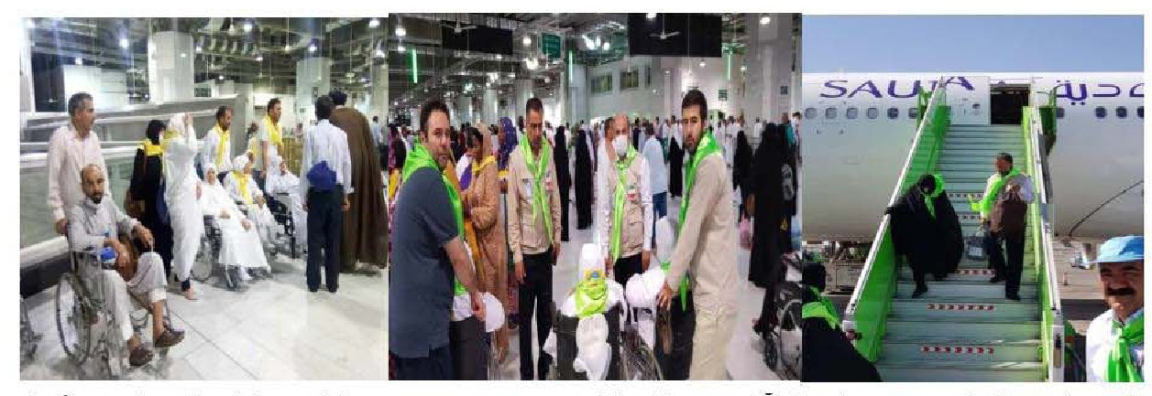
یاری دادن و کمک به مردم از نظر آیات و روایات کاری پسندیده و موجب پاداش و ثواب الهی است. اگر این کمک و مددرسانی به افراد ضعیف، ناتوان، معذور و یا بیمار باشد، قطعا ثوابش بیشتر و اجر و مزدش فراوان تر است. امام صادق عليه السلام فرمودند: « احترام به فرد سال خورده، احترام به خدا است». در حدیثی دیگر رسول خدا صلى الله علیه و آله فرمودند:« هر کس، سالمندی را که در اسلام موی خود را سپید کرده احترام کند، خداوند او را از هراس روز قیامت آسوده سازد.» کارگزاران علاوه بر ملاحظات قانونی و بر حسب وظیفه می بایست به کلیه زائران کمک نمایند. اما اگر این احساس وظیفه، منشاء درونی و باطنی و از روی اعتقاد و عقیده باشد، لذت و رضایت درونی را به ارمغان می آورد. سالمندان و معذورین در طول سفر نیاز های متعددی دارند. مانند: ثبت نام، آموزش و اطلاع رسانی ، کمک در جابجایی وسائل، انجام اعمال شرعی و مناسک و احکام و بهداشت و درمان و غیره... که عوامل کاروان و مجموعه با ظرفیت و توانایی خویش و با هدایت و بهره گیری از ظرفیت سایر زائران در قالب گروه های یاوران حجاج ویا سایر تدابیر اجرایی می توانند کمک نمایند. باید روحیه تعاون، همکاری با پیشتازی کارگزاران در زائران کاروان و مجموعه تسری و توسعه پیدا نماید.

47- عیادت از بیماران و سالخوردگان
پیگیری درمان بیماران، تفقد و عیادت از آن ها و احوال پرسی از نحوه بهبود سلامتی شان، سفارش به سایر زائران برای رسیدگی به آن ها پیگیری وضعیت آرامش و آسایش و تغذیه و بهداشت آنها وتوجه ویژه

توام با احترام به سالمندان به عنوان نعمت و برکت کاروان و مجموعه یکی از آداب و وظایف اخلاقی کارگزاران است. رسول خدا می فرمایند: « البركة مع اكابر كم» برکت و خیر ماندگار همراه بزرگترهای شماست و در سخن دیگر فرمودند:« اَلشَّیْخُ فِی أَهْلِهِ کَالنَّبِیِّ فِی أُمَّتِهِ » پیرمرد در میان خانواده اش همچون یک پیامبر در میان امتشاین اشاره به همان نقش محوری فروغ بخشی، صفا آوری، هدایت و ارشاد و الفت و صمیمیت می باشد. این نگاه که بزرگترها چراغ روشنی بخش و محور وحدت و عنصر محبت در میان جمع هستند باید در کارگزاران بیش از دیگران نهادینه شود

48-اعتماد به نفس
اعتماد به نفس نوعی طرز تفکر مثبت نسبت به خود و توانمندی ها و قابلیتهای خود است.
کارگزاران اگر به توانایی ها و قابلیت های خود اعتماد نداشته باشند به طور قطع در امر خدمات رسانی آنها تاثیر منفی خواهد گذاشت، از این رو باید راه های تقویت اعتماد به نفس را بیاموزند. زیرا اعتماد به نفس و خودباوری و اتکا به توانمندی ها و ظرفیت ها رمز موفقیت آن هاست.

49-انتقاد پذیری
کارگزار و یا هر انسان دیگری ممکن است اشتباه کند زیرا مقام مصونیت و عصمت از خطا، ویژه 14 معصوم
عليهم السلام است، بنابراین اگر در طول سفر دچار خطا شدیم و همکاران و یا زائرین اعتراضی نمودند و اعتراض آنها وارد بود باید آن را پذیرفت و نسبت به جبران خطا اقدام نمود در غیر این صورت دچار بیماری کبر و خودپسندی خواهند شد. خداوند افراد متکبر را دوست ندارد. « إِنَّهُ لَا يُحِبُّ الْمُسْتَكْبِرِينَ (23)» خداوند متکبران را دوست ندارد.( سوره مبارکه نحل آیه 23)
انتقاد، مقدمه اصلاح است. امام صادق (ع) می فرمایند: « أَحَبُّ إِخْوَانِی إِلَیَّ مَنْ أَهْدَی إِلَیَّ عُیُوبِی ». بهترین دوستانم کسانی هستند که عیب های مرا به من هدیه میدهند. و نیز می فرمایند: «یَجِبُ لِلْمُؤْمِنِ عَلَی الْمُؤْمِنِ أنْ یُنَاصِحَهُ» وظیفه مومن بر مومن است که او را نصیحت و خیرخواهی نماید. البته انتقاد باید بر اساس منطق توام با آرامش همراه با مصلحت و به دور از تضعیف و انتقام جویی باشد.

50-پند پذیری
موعظه و پند، غذای معنوی و ملکوتی است که باطن و روح انسان را پرورش می دهد و زمینه سعادت و خوشبختی را در دنیا و آخرت فراهم می کند. پندپذیری، اخلاق صالحان و اولیا الهی است، پندپذیری، یعنی

این که انسان از هر حادثه و جریان و گفتار مناسبی عبرت بگیرد و آن تجربه را به کار بندد. پندپذیری برای کارگزاران موجب رشد معنوی و اعتلای روان آن هاست. پند پذیری ابعاد گوناگونی دارد و انسان قبل از سفر، طول سفر و بعد از سفر می تواند از هر رویداد و هر حادثه ای پند گیرد. سفرهای زیارتی سراسر پند وعبرت است و کار گزار پندپذیر از این فرصت های طلایی در جهت رشد و ارتقای خود کمال بهره معنوی را خواهد برد.

51-الگو و اسوه بودن
گفتار و رفتار و کردار کارگزاران و ویژگی های اخلاقی آنها مانند: گذشت و ایثار و فداکاری، تعاون و هماهنگی و همکاری، پیگیری و مداومت در انجام کار، رفع نیازهای زائران و رسیدگی به مشکلات آنها، خوش رفتاری، خوش گفتاری، خوش خلقی و خوشرویی و صداقت و اخلاص و تقوا می توانند از کارگزاران الگو، اسوه و نمونه ای از ویژگی های یک انسان مومن و مسلمان درذهن زائران ترسیم نماید. الگوشدن کارگزاران، سختی ها و مشکالات سفر را بر زائران هموار نموده و سختی ناشی از آن را تحمل خواهند نمود.

52- رعایت بهداشت فردی و محیطی
امام علی علیه السلام می فرمایند: «اَ لِبَاسَ أَجْمَلُ مِنَ اَلسَّلاَمَهِ » هیچ پوششی زیباتر از سلامتی نیستپروردگار چرکی و ژولیدگی را دشمن می دارد، رعایت بهداشت فردی مانند نظافت بدن زدودن موهای زائد گرفتن ناخن چیدن موی شارپ و آراستگی سر و صورت پاکیزگی دندان ها، شستشوی مرتب دست ها و لباس ها، استفاده از عطریات و مواد خوشبو کننده و نوع آرایش مو و محاسن و شارب و بطور کلی نظافت و پاکی، ورعایت بهداشت عمومی، به ویژه مراعات بهداشت در فرودگاه های اتوبوس ها، رستوران های بین راهی، رستوران هتل ها و استفاده از وسایل بهداشتی مانند: دستکش، ماسک و یا پیش بند در رستوران ها راهروها، اتاقهاء نظارت بر بهداشت آسانسورها، پیگیری دفع زباله ها، پیگیری تامین مواد شوینده، تعویض ملاحفه ها، نظافت چادرهای منا و عرفات، نظارت بر نظافت دستشویی ها به ویژه بهداشت حلق آقایان و غیره و نیز فراهم کردن زمینه ها و شرایط آسایش و آرامش و بهداشت روان زائران نیز از جمله وظایف کارگزاران است، زیرا سلامتی آنها به بهبود و کیفیت خدمات آنها خواهد افزود. با توجه به کمبود نیروی انسانی در مجموعه ها و کاروان هاء رعایت بهداشت و سلامتی و تندرستی کارگزاران برای انجام خدمات بیشتر بیش از پیش ضرورت دارد.

53- پرهیز از پرخوری و نوشیدنی های مضر
سنت نبوی و سیره پیامبر اکرم صلی الله عليه و آله در مورد خوردنی ها و آشامیدنی ها و نحوه خوردن و آشامیدن و نوع غذا و ادب سفره و طعام از نکات آموزنده است. شکم پرستی و حرص بر تعامل و پرخوری و اسارت شکم و حرص بر تعامل و پرخوری از صفات ناپسندیده است.

زیاده روی در نوشیدن نوشابه های مضر و آبمیوه های قند دار به سلامتی کارگزار آسیب می رساند ضمن آنکه اگر در حضور زائران باشد از ابهت و جاه و منزلت او در نزد زائر می کاهد. کارگزاران نباید در رستوران و هنگام کشیدن غذا و توزیع آن و در منظر زائران، اقدام به خوردن غذا کنند زیرا تاثیر بسیار منفی و بدی در ذهن زائران بر جای خواهد گذاشت.

54- پرهیز از اسراف و تبذیر
گاهی مشاهده می شود که در وعده های ناهار و شام، غذا بسیار اسراف می گردد و یا در منی و عرفات، اقلام غذایی و یا غیر غذایی اضافی در چادرها می ماند. از این روست که کارگزاران می بایست در محاسبات اقلام تدارکاتی و مواد غذایی در اشپزخانه و یا بخش تدارکات نهایت دقت را نموده تا دچار بلای اسراف و یا تبذیر نشوند. پرهیز از اسراف و تبذیر از دستورات دینی و احکام الهی است که کارگزاران می بایست به عنوان وظیفه شرعی و به منظور پرورش صفات و ویژگی های اخلاقی در خودو زائران نسبت به آن متعهدانه عمل نمایند. پرهیز از اسراف و تبعیض به نوعی دفاع از حق الناس و بیت المال بوده و در صورت عدم التزام و دقت به مراعات آن دارای ضمان شرعی نیز می باشد.

55- قانون گرایی
سفرهای زیارتی و به ویژه حج تمتع جای استنباطهای شخصی و یا برداشت های فردی نیست. برای انجام سفرهای زیارتی، برنامه ریزی ها، هماهنگی میان دستگاه های ذیربط داخلی و خارجی و بخش های گوناگون، تمهیدات قانونی و آموزش های لازم انجام شده است تا در بستر این مقدمات ، اقدامات مربوط به سفر انجام پذیرد. بنابراین احترام به قوانین و مقررات و رعایت آن ها برای رسیدن به اهداف سفر بسیار ضروری و حائز اهمیت است. رعایت نوبت بندی در اعزام به عرفات و مشعر ومنی و رمی جمرات و قربانی، هماهنگی در توزیع غذا بین زائران در کاروان ها، عدم ایجاد حساسیت در کاروان های همجوار و رعایت حقوق سایر کاروان ها ومجموعه ها، و... باعث برقراری نظم و انضباط و روانی و آسانی در اجرای برنامه ها خواهد شد. سفرهای زیارتی که جای استنباط های شخصی و اقدامات فردی نمیباشد. و فصل الخطاب اقدامات اجرایی کاروان ها و مجموعه ها، قوانین و مقررات و بخشنامه ها و دستور العمل های سازمان حج و بعثه مقام معظم رهبری می باشد.

56-نظم و وقت شناسی
تظم و وقت شناسی به قدری دارای اهمیت است که : امام علی علیه السلام در وصیت خود به امام حسن و امام حسین علیهما السلام و مومنان رابه تقوا و نظم دعوت می کنند. « أوصيكما وجميع ولدي وأهلي و

من بلغه کتابی بتقوى الله و نظم أمركم وصلاح ذات بيگم.» . شما دو نفر و تمامی فرزندان و خانواده هم و هر کسی که وصیت نامه من به او برسد به تقوای الهی و نظم در کارهای تان سفارش می نمایم.
یکی از معیارها و شاخص های موفقیت برای کارگزاران پایبندی به نظم و مقررات در هدف گذاری هاء برنامه ریزی ها و اجرای دقیق و منظم آن هاست . به هر میزان که نظم و انضباط در کاروان های زیارتی و مجموعه ها بیشتر باشد به همان میزان اعتماد زائران به اتقان و استحکام برنامه های کارگزاران بیشتر خواهد شد.

57-تشویق
امام علی در نامه ای به مالک اشتر مینویسد مبادا افراد نیکوکار و بد کار در دیده ات برابر باشد این کار رغبت نیکوکار را در نیکی کم می کند و بد کار را به بدی وادار می نماید.
ولا یَکونُ المُحسِنُ وَالمُسیءُ عِندَکَ بِمَنزِلَهٍ سَواءٍ ؛ فَإِنَّ فی ذلِکَ تَزهیدا لاِهلِ الإِحسانِ فِی الإِحسانِ ، وتَدریبا لِأَهلِ الإِساءَهِ عَلَی الإِساءَهِ» .ونیز در نقش تشویق می فرمایند: ازجر المسی بثواب المحسن با پاداش دادن به نیکوکار، بدکردار را از بد کرداری بازدار.
بسیاری از زائران دارای قابلیت ها و ظرفیت های بسیار بالایی هستند و با انگیزه های الهی مبادرت به مشارکت و مساعدت در انجام فعالیت های کاروان ها و یا مجموعه ها می نمایند. و همین امر به سرعت و دقت برنامه ها می افزاید و به همراهی و هم افزایی و بسیج توان و استعداد سایر زائران خواهد انجامید. فضای کاروان را مشحون از محبت وهمدلی و همراهی و صمیمیت خواهد کرد. زائرانی که مسیر رشد ویادگیری احکام و مناسک و معارف حج و زیارت را خوب طی می کنند و یا سالمندانی که علیرغم انتظار به خوبی اعمال و احکام و امورات شرعی را انجام می دهند و زائرانی که در گروههای یاوان حجاج، طرح مودت، گروه های فرهنگی و........... همراهی خوبی دارند و همکارانی که بیش از وظایف با طرح ها و برنامه ها و اقدامات و فعالیت ها اقدام می کنند، اروش های متنوع و گوناگون مورد تشویق قرار گیرند. کارگزاران روش های گوناگون تشویق مبتنی بر اصول روانشناسی را بیاموزند و در موقعیتهای مختلف همکاران و زائران را تشویق نمایند.

58-مشورت
ارزش مشورت به اندازه ای است که از 114 سوره قرآن یکی از آنها سوره شورا نام گذاری شده است. همچنین، خداوند متعال از پیامبر اکرم (ص) می خواهد که با مسلمانان مشورت نماید و شاورهم في الأمر» همچنین امام علی علیه السلام می فرماید: « لَا غِنَى كَالعَقلِ وَلَا فَقرَ كَالجَهلِ وَلَا مِیرَاثَ کَالاَدَبووَ لَا ظَهِيرَ

كَالإمُشَاوَرَة» هیچ ثروتی چون عقل و هیچ فقری چون جهل و هيچ میراثی چون ادب و هيچ پشتیبانی مانند
مشورت نیست.
کارگزارانی که به اتکاء سوابق و تجارب موفق و یا به استناد سفرهای زیارتی مکرر و یا برخورداری از تحصیلات تکمیلی و یا موقعیت های شغلی و اجتماعی و ..... و یابه استناد همراهی با کارگزاران مجرب و با سابقه درخشان خود را بی نیاز از مشورت دیگران می دانند دچار زیان های سنگین و عواقب سوء و گاهی خسارت های جبران ناپذیری برای خود و کاروان و مجموعه خواهند شد. در این سفرها در میان کارگزاران و زائران و کادر سازمان حج و بعثه مقام معظم رهبری افراد بسیار شایسته، متفکر و اندیشمند و برنامه ریز ومجرب وجود دارند که می توانند در بخش های گوناگون نقش های مشورتی خوبی داشته باشند و به کیفیت بخشی به ارائه خدمات به زائران مفید باشند.

59-چشم پاکی
کارگزاران با توجه به طول مدت سفرهای زیارتی از یک هفته در سفرهای زیارتی عتبات و 28 تا 60 روز در سفر حج تمتع، به دور از خانواده، می بایست بیشتر به اصول عفاف و پاکی چشم و طهارت روح و جسم پایبند بوده تا خدای ناخواسته گرفتار دام شیطان و وسوسه های او نشوند. کارگزاری که روح خود را جلا داده، تزکیه و تهذیب نفس نموده و تقوا پیشه کرده است، دیده از محرمات و نامحرمان می پوشاند. شاید فلسفه عدم استتار وجه بانوان در حال احرام، آزمایشی برای مردان نیز باشد که چقدر بر نفس اماره تسلط دارند.
امام باقر عليه السلام می فرمایند: مکه را از آن جهت که گویند که مردان و زنان در آنجا اصطکاک و برخورد دارند زن پیش روی تو و در چپ و راست تو نماز بخواند و مانعی در میان شما نیست در حالی که در سایر شهرها ناپسند است. «انما سمیت مکه به لانه پیک بها الرجال والنسا والمراه تصلی بین یدیک وعن شمالک ومعک ولاباس بذالک انما يكره في سائر البلدان » کارگزارانی که در حکم دستیار زن در کاروان خدمت می کنند، باید به اصول عفاف و حجاب پایبند بوده و دقت بیش از پیش بنماید و مراقب باشند، حدود شرعی را در حالت احرام و یا غیر حرام و یا به هنگام کمک به زائران در رستوران و یا برگزاری جلسات ومساعدت در چادرهای عرفات و منا و یا انجام اعمال ومناسک و زیارت در مسجد الحرام و غیره رعایت نمایند و در صورت لزوم تذکرات لازم را به بانوان زائر بارعایت اصول و شرایط امر به معروف و نهی از منکر بدهند.

60- میان روی در حرکت های گروهی
در میان زائران، افرادی جوان با توان بالا و زائرانی با ضعف جسمانی یا توان پایین وجود دارند. از این روکارگزاران در برنامه های گروهی نظیر: انجام اعمال و مناسک، ویا برنامه هایی مانند حرکت از مشعر به منی و انجام رمی جمرات، ويا شرکت در برنامه های زیارتی و بازدید از اماکن تاریخی، با رعایت اصل میانه روی و مراعات حال تمامی زائران اقدام نمایند تا زائران لذت و شیرینی انجام اعمال و مناسک و برنامه ها را درک نمایند.

61-پرهیز از بازار زدگی
تصویر
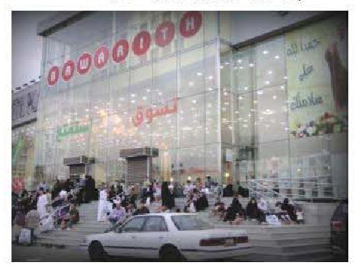
امام خمینی (ره) در کلامی گهربار و بسیار زیبا خطاب به روحانیون و کاروان ها و حجاج فرمودند: مبادا این سفر را سفر تجارت قرار بدهید و امور تجاری در این سفر مطرح باشد. پیش تان، چه آقایان اهل علم و چه کاروان ها و چه رؤسای کاروان ها و چه سایر حجاج، سفر، سفر الى الله است نه سفر به سوی دنیا، آلوده به دنیا
نکنید .
بازارگردی و همراهی زائران در بازار و با تاکید بیش از اندازه نسبت به برخی از کالاها و یا فروشگاه ها و غیره از معنویات سفرحج کاسته و ممکن است کارگزاران متهم به ارتباط با فروشندگان و کسبه و یا متهم به برخورداری از منافع مادی از ناحیه صاحبان مراکز فروش شوند . بنابراین یکی از آداب سفر عدم دخالت کارگزاران در هدایت زایران به بازار و بازارگردی و یا همراهی آن ها، برای خرید می باشد.

62- فرصت به زایران برای انجام آداب
ضرورت های اجرایی و اقدامات عملی، نباید مانع از فرصت معنوی زیارت و انجام آداب آن گردد. گاهی مشاهده شده است که برخی از کاروان ها و یا مجموعه ها برای انجام تکلیف فوری وادای وظایف قانونی، اقدام به اعزام زائران، بدون آمادگی های لازم جهت انجام عبادات وزیارت و یا بازدید از اماکن تاریخی نموده و از بهره گیری لازم و کافی زائران، به طور ناخواسته ممانعت به عمل می آورند. در حالی که بسیاری از زائران با مطالعه منابع و کتب مربوطه از آداب اختصاصی و عموی زیارت ها، آگاهی کامل دارند و می توانند از فیوضات زیارت و آداب آن به خوبی بهره مند گردند. کارگزاران محترم با هماهنگی روحانیون محترم کاروان ها به نحوی برنامه ریزی

نمایند که تمامی برنامه های فرهنگی و معنوی به نحو مطلوب برگزار گردد و از برداشت های شخصی پیرامون آداب زیارت پرهیز نماینده

63-سبک زندگی در حج
سبک زندگی در ایام حج، کاملا متفاوت با سبک زندگی معمولی است، این نوع زندگی منطبق با دستورات و احکام الهی و برابر با آیات قرآنی و آموزه های دینی و اخلاقی است. در این زندگی تبعیض و دوگانگی وجود نداشته، بلکه یک رنگی، صفا و صمیمیت و همکاری و تعاون و دوستی و محبت به یکدیگر موج می زند، کسی بر کسی فخر نمی فروشد و از جایگاه و پایگاه اجتماعی خود و یا ثروت و مال و منال خویش و یا آباء و اجداد خود سخنی به میان نمی آورد. اعتماد و اطمینان به کارگزاران و یکدیگر بسیار بالاست، به نحوی که مردم نوامیس خود را در یک سفر 30 تا 60 روزه به کارگزاران به عنوان نمایندگان معتمد سازمان حج برای انجام سفر الهی می سپارند. زائران در حین سفر با اعتماد و اطمینان وجوه نقد و طلا و جواهر خویش را بدون درخواست هیچ گونه رسیدی در اختیار مدیر کاروان جهت نگهداری می سپارند (اگر چه وظیفه و ادب حکم می کند که کارگزار در قبال دریافت امانت، رسید در اختیار آنها قرار دهد).
سبک زندگی فردی در حج و سفرهای زیارتی، مملو از توجه به عبادات مانند: نماز و روزه؛ قرائت قرآن وطواف و نگاه به کعبه و سبک زندگی اجتماعی از محبت و صمیمیت و تعاون و کمک و مساعدت به سایرین می باشد، غیبت و تهمت کمتر خودنمایی می کند. کارگزاران گویا بهشتیان روی زمین اند. ودرخصوص سبک زندگی اجتماعی بسیار مشاهده می شود که کارگزاران علی رغم تمام خستگی های ناشی از فعالیت های روزانه داوطلبانه به سالمندان و زائران ناتوان و یا بیماران، برای انجام اعمال واجب و مستحب و یا سایر اعمال شرعی کمک می کنند و بسیار دیده شده است که اقدام به فعالیت هایی داوطلبانه با جان و دل و صمیم قلب و صد البته برای رضایت خدا نظير: حمل ويلچر، حمل ساک و چمدان، و هدایت گم شدگان و نیازمندان به راهنمایی، اقدام نموده و از این کار خداپسندانه خویش بسیار لذت می برند. این نوع سبک زندگی قرآنی، سوغات معنوی بزرگی است که کارگزاران می بایست با خود به ارمغان برده و در آحاد جامعه اسلامی گسترش دهند.

مهارت های زندگی
سازمان بهداشت جهانی 10 مهارت را به عنوان مهارتهای زندگی مشخص نموده و به آن تاکید نموده است که عبارتند از: مهارت خودآگاهی، مهارت همدلی، مهارت روابط بین فردی، مهارت ارتباط موثر، مهارت مقابله با استرس، مهارت مدیریت هیجان، مهارت حل مسئله، مهارت تصمیم گیری، مهارت تفکر خلاق و مهارت تفکر نقادانه.همان طور که دانش تدریس با مهارت تدریس و یا دانش چگونگی هدایت زائران در اعزام به جمرات با مهارت اعزام زائران در قالب گروههای مختلف، تفاوت دارند، مهارتهای زندگی نیز با دانش زندگی

متفاوت است و این مهارت ها با تمرین و ممارست و به کار گیری آن ها در برنامه زندگی به دست می آید. که شرح مهارت های ده گانه به ترتیب زیر تقدیم حضور خوانندگان می گردد.

64-مهارت خودآگاهی
کارگزاران باید با تمرین و ممارست و تفکر، نسبت به توانمندی ها، ظرفیت ها، استعدادها و قابلیت های خویش و نیازها تمایلات، خواسته ها و ضعف های خویش، آگاهی داشته و بتوانند این توانمندی ها و ظرفیت ها و ضعف ها و کاستی های خویش را مدیریت نموده و یک تصویر درست و صحیح و واقع بینانه از خود داشته باشند. کارگزاران در این صورت است که می توانند، توانایی های خویش را در خدمت به زائران بهتر و مطلوبتربة کار گیرند. کارگزارانی که از مهارت خودآگاهی برخوردارند، مسئولیتی فراتر از توانایی های خویش، نپذیرفته و از مسئولیت هایی که توان انجام آن را دارند، طفره نمی روند.

65-مهارت همدلی
برای دوست داشتن دیگران و برقراری روابط اجتماعی بهتر و نزدیک تر و ایجاد صمیمیت و تعاون و حل مشکلات و گرفتاری های کاروان و مجموعه، نیاز به مهارت همدلی است کارگزار با درک مسائل و مشکلات زائران خود را در جای او قرار داده و تلاش می کند تا مشکلات وی را مرتفع گرداند. به عنوان مثال: زائری که از بوی بد فاضلاب حمام اتاق شکایت دارد و یا از کثیفی ملحفه ها وعدم تخلیه زباله ها و نبود امکانات در اتاق ها گلایه مند است و یا از نحوه توزیع بد غذا و یا احیانا از سوء مدیریت و عدم اجرای دقیق برنامه ها انتقاد دارد را می توان با همدلی و درک مشکل او نسبت به رفع آن اقدام نموده

66-مهارت ارتباط جمعی
مهارت ارتباط جمعی موجب صفا و صمیمیت، محبت و مهرورزی، گذشت و ایثار و فداکاری، درک متقابل،
همدردی و همدلی و بردباری وشکیبایی، دوری از خود محوری و استکبارورزی، موجب گرمی، نشاط، شادابی و یکدلی، همرنگی و صداقت و پاکی در بین کارگزاران و زائران می شود. کارگزاران با داشتن مهارت ارتباط جمعی اقدام به تقویت روحیه تعاون و همکاری و البته با رعایت مرزهای ارتباطی نموده و با توسعه روابط دوستی می توانند از ظرفیت بسیار بالای زائران در جهت تدوین و اجرای برنامه ها و در نتیجه تسریع و دقت در انجام کارها اقدام نمایند. بنابر این کارگزاران عزیز می بایست با توجه به آثار و نتایج حاصل از مهارت ارتباط جمعی ، نسبت به کسب این مهارت اهتمام جدی نمایند.
67مهارت ارتباط موثر
یکی از راه کارهای کلیدی موفقیت کارگزاران مهارت ارتباط موثر است برای برقراری ارتباط موثر و درک
موقعیت دیگران از مهارت سخن گفتن، شنیدن، خواندن و نوشتن می توان استفاده نمود. فن بیان و سخنوری قدرت شنوایی، مطالعه و توانمندی در نگارش و قلم زیبا، از شیوه های برقراری ارتباط موثر با زائران است. این

مهارت، باعث فائق آمدن بر فشارهای روانی و هیجان های منفی (خشم، حسد، نفرت و..) شده و به ما امکان می دهد که بدون صدمه زدن به خود یا دیگران، با مشکلات روبه رو شده و سازگاری بیشتر و رفتار کارآمدتری داشته باشیم. این مهارت با تمرین، پرورش می یابد. هنر سخنوری و استفاده از کلام نافذ و رسا و گویا می تواند در دل زائر نفوذ کند و سخن کارگزار را بهتر بپذیرد، سخنانی که با مهربانی و عطوفت همراه باشد. شناخت تفاوتهای فردی در میان زائران از نظر سواد و معلومات و تجربیات، سطوح شغلی و زمینه های فرهنگی موجب می شود، تا کارگزاران سطح سخن و بیان خویش را متناسب با این تفاوت ها هماهنگ نمایند. برای خوب سخن گفتن وسخن خوب گفتن باید هنر خوب گوش کردن داشته باشد، به مطالعه دقیق بپردازد از اظهار فضل و خودنمایی و خودستایی بپرهیزد، به دیگران فرصت سخن گفتن بدهد و از نظرات آنان استفاده کند.
کارگزاران در مهارت گوش دادن باید کاملا تبحر داشته باشند، زیرا بسیاری از زائران با بیان مشکلات و توجه کارگزار احساس آرامش خواهند کرد. از این روست که ضرورت دارد آداب شنیدن را بیاموزند، شنونده فعال باشند، با حالات گوینده هماهنگ شوند و برای سخنان زائران احترام قائل شوند.
گفتن و شنیدن دو خط ارتباطی با مردم و به ویژه زائران است، به تعبیر دیگر دو نعمت بزرگ الهی، قدرت گویایی و شنوایی است که سهم مهمی در ایجاد ارتباط های انسانی دارد و برای داشتن روابطی سالم و سودمند نیازمند آنیم که شیوه صحیح استفاده از زبان و گوش را مورد توجه قرار دهیم. رسول خدا صلوات الله عليه به حرف های دیگران گوش می داد حتی به سخنان آنان که بیمار دل بودند و روی اغراض شوم حرف هایی میزدند. پیامبر صلی الله عليه و آله دو گوش شنوا برای آنان بود تا حدی که آنان به ستوه می آمدند و از روی طنز می گفتند: اوگوش است، خداوند دستور می دهد که به آنان بگو اگر گوش هم هست برای شما گوش خوبی است، به خدا ایمان دارد و به حرفهای مومنین نیز باور دارد. «يَقُولُونَ هُوَ أُذُنٌ قُلْ أُذُنُ خَيْرٍ لَكُمْ يُؤْمِنُ بِاللَّهِ وَيُؤْمِنُ لِلْمُؤْمِنِينَ» سوره توبه آیه 61
بسیاری از زائران به سبب مشکلات ناشی از دوری وطن ، خانواده ، اقوام و خویشان و گاهی به علت مشکلات ناشی از برنامه ها و قوانین و یا مسائل و مشکلات ناشی از کشور میزبان ویا مشکلات ناشی از بیماری و کسالت، دچار نابسامانی های روحی و روانی شده و زبان به شکایت می گشایند، اینجاست که گوش شنوایی که درد دل آنها را بشنود آرام بخش دل آن ها خواهد شد.
اما در مهارت خواندن به اندیشه های انسان های بزرگ، تجارب مدیران، کارگزاران پیش کسوت، مسئولین و دست اندرکاران سازمان حج و زیارت و بعثه مقام معظم رهبری و سفرنامه هایی که در خصوص حج وزیارت به رشته تحریر در آمده است، توجه نموده و آنها را به دقت مطالعه نمایند تا با کسب اطلاعات و تجارب دیگران بتوانند به بهبود و افزایش کیفیت ارائه خدمات به زائران، اهتمام ورزند.
در خصوص مهارت نوشتن می توان گفت: دانش و تجربه و تخصص کارگزاران نباید در صندوقچه دل و یا ذهن آنها بایگانی شود. کارگزاران در هر سفر باید تجربه ها و خاطره های تلخ و شیرین سفر خود را به رشته

تحریر در آورند و زائران را ترغیب و تشویق به نوشتن خاطرات سفر نمایند. اگر سنت حسنه نگارش سفرنامه های حج توسط کارگزاران اهل قلم و زائران نوشته می شد اکنون شاهد کتابخانه عظیمی از گنجینه های معنوی سفرهای زیارتی می شدیم که هر کدام می توانست به نوعی راهگشای خوبی برای آیندگان باشد.

68-مهارت مقابله با استرس.
هر جا که تغییری در زندگی روی دهد، انسان با یک استرس روبه رو می شود به همین جهت است که برخی روان شناسان استرس را سازگاری مجدد فرد با شرایط و موقعیت های جدید دانسته اند. بنابراین مسافرت و از جمله سفرهای زیارتی و به ویژه سفر زیارتی حج یک نوع تغییر در وضعیت زندگی عادی است و می تواند موجب شکل گیری فشار روانی یا همان استرس شود. سفرهای زیارتی از جمله سفر حج از چند جهت می تواند احساس تغییر در وضع موجود را تشدید کند. یکی این که ترک خانه و کاشانه و به دنبال آن دوری از همسر و فرزندان و آشنایان را به دنبال دارد. مسافرت به محل و کشوری که از جهات مختلف جغرافیایی، فرهنگی و مذهبی با محل زندگی خود متفاوت و گاهی متضاد است. برای مدتی هر چند کوتاه از زندگی خصوصی و انفرادی خود فاصله گرفته و مجبور می شود در میان یک گروه مانند کاروان و یا چند گروه مانند مجموعه ويا مجموعه ها قرار گرفته و زندگی جمعی را تجربه کند. زندگی جمعی آداب و شرائط خاص خود را دارد و معمولا افراد کمتر با آن خو گرفته اند. همه این موارد دست به دست هم داده و احساس تغییر در وضعیت موجود را در فرد زنده می کند که به دنبال سازگار شدن با وضعیت جدید است.
در اینجا می توان به برخی از مصادیقی که از بد وسفر موجب استرس و اضطراب در کارگزاران و زائران می گردد، اشاره نمود. مواردی چون: تاخیر در پرواز، تحویل چمدان ها، شکسته شدن پرواز، نابلد بودن راننده های حرکت شبانه اتوبوس وخرابی اتوبوس ها، تاخیر در رسیدن به مکه، انجام اعمال عبادی و بررسی اعمال زائران، گم شدن زائران و یا اموال آن ها، سرقت اموال زائران، حمل غذا، انتقال زائران به عرفات و مشعر ومنا، تاخیر در قربانی، رمی جمرات، سفر به مدینه یا از مدينه به مکه، پرواز بازگشت بیماری و کسالت زائران، فشار ناشی از برخورد مأموران کشور میزبان و یا حوادث غیر مترقبه و پیش بینی نشده هر یک می تواند موجب اضطراب و استرس در کارگزاران شود. کارگزاران باید با مهارت مقابله با استرس هیجان های خود و زائران را شناسایی نموده تا با آن مقابله کرده و واکنش مناسب را نشان دهد.

69-مهارت مدیریت بر هیجان
خداوند در وجود همه ما هیجاناتی را قرار داده است که برای تداوم حیات ما لازم هستند و بدون آنها، زندگی انسان ها با چالش روبرو می شد، هیجاناتی همچون عشق و محبت، خشم، شادمانی تعجب و اندوه به زندگی آدمی روح بخشیده و آن را از حالت خشک و ماشینی خارج می کنند. اما باید این هیجانات را کنترل کرده و در جای خودشان از آنها استفاده نمایند و گرنه ضربه های جبران ناپذیری به فرد و جامعه وارد خواهد شد. در طول سفرهای زیارتی ممکن است به دلایل ناملایمات و خواسته ی بجا و یا نابجا از سوی زائران و یا برخی بی

برنامگی ها به هیجان خشم ویا ترس دچار شویم و یا این که به علت انجام صحیح درست و خوب اعمال و برنامه ها، دچار هیجان نشاط و شادی و لذت شویم، کارگزاران با شناسایی و کنترل این احساسات و هیجانات در خود و دیگران آنها را کنترل و مدیریت نموده و در مسیر صحیح هدایت کرده و یا، به خوبی آنها را تخلیه می کنند.

70-مهارت کنترل خشم و پرخاشگری

اشاره
یکی از هیجاناتی که در سفرهای زیارتی ممکن است برای کارگزاران و زائران پیش بیاید هیجان خشم است هیجان خشم و عصبانیت کاملا طبیعی است و ممکن است برای هر فردی در موقعیت های خاص پیش بیاید، در اینجا به لحاظ اهمیت این نوع هیجان به ویژه در سفرهای زیارتی به طور جداگانه به آن پرداخته شده است. روانشناسان برای مدیریت خشم فنونی را برشمرده اند که عبارتند از:

الف) فنون شناختی
بسیاری از هیجانات و عواطفی که احساس می کنیم، ناشی از افکاری است که، قبل از بروز هیجانات در ذهن ما جایگزین شدند. در واقع این افکار هستند که به ایجاد احساسات منجر می شوند. برای این که کمتر عصبانی شویم و بتوانیم عصبانیت خود را کنترل کنیم لازم است که ابتدا افکارمان را اصلاح کرده و زیباتر به دنیا بنگریم . برخی از باورهای غلط یا خطاهای شناختی که ما را عصبانی می کنند، مانند: اندیشه هایی که در آنها باید موج می زند و یا واژه «نمی توانم» خوراک این نوع اندیشه هاست ،ويا باید همه به من احترام بگذارند، یا ذهن خوانی فرد، بدون داشتن دلایل و شواهد منطقی، افکار دیگران را قضاوت کردن، مثلا من می دانم او می خواست مرا خراب کند. یا فیلتر ذهنی که فرد در مواجهه با موقعیت ها و یا اطلاعات فقط به جنبه های منفی پرداخته و از کنار جنبه های مثبت بی تفاوت می گذرد. در واقع، همان عینک سیاه به چشم داشتن، یا درشت نمایی یعنی اشتباه کوچک را بزرگ جلوه دادن و اهمیت جنبه های مثبت زندگی را کمتر دیدن. کمال گرایی افراطی مانند این که شخص می گوید باید در هر کاری کاملا موفق باشم و این کمال گرایی افراطی باعث عدم رضایت او از کارها و در نهایت عصبانیت
می شود.

ب) فنون رفتاری
پاداش دادن به رفتارهای مطلوب: در این فن به رفتارهای مطلوب خود پاداش می دهیم و رفتارهای نامناسب خود را جریمه می کنیم تغییر محیط وتغييير وضعیت آن میتواند محرک خشم و استرس شود. از این با روش های زیر می توانیم بر خشم خود غلبه نماییم.
همانند سازی: یعنی مطالعه زندگی افراد صبور و شیوه رفتار آنها شخصیت ما را شکل می دهد. به همین دلیل مطالعه زندگی معصومان و بزرگان به ما کمک می کند که بتوانیم با الگوبرداری از رفتار آنها خشم خود را

مدیریت کنیم. اگر مدتی حالات خود را همچون افراد بردبار کنیم این روحیه به تدریج در ما ایجاد می شود که
بتوانیم خود را کنترل کنیم
تصویر سازی ذهنی: پیش از این که در موضوع خشم قرار بگیریم، صحنه را تجسم کنیم و رفتارها و بحث های احتمالی را به طور زنده اجرا کنیم، تا آمادگی روبرو شدن با شرایط را داشته باشیم و بهترین شیوه برخورد را از بین شیوه های ممکن انتخاب کنیم
نقدپذیری: به خود بقبولانیم که اشتباه کردن مساوی با آدم بد بودن نیست. ما نیز مثل بقية انسان ها ممکن است خطاهایی داشته باشیم، ولی عیب داشتن مساوی با معیوب بودن كل شخصیت ما نیست بنابراین به استقبال نقد برویم و از نقد و انتقاد ترنجیم.
ذهن گرایی: در این روش می توان با اشتغال ذهن از میزان خشم کاست. برای این منظور می توان از ذکر و یاد خدا، یاد قیامت و مرگ بهره برد روش های دیگری همچون: تغافل، مدارا، اخلاص، عفو و گذشت، تحمل سختی به خاطر رسیدن به مقامات معنوی بالاتر، صبر و حلم، می تواند به کنترل خشم و عصبانیت کمک کند. لذا کارگزاران برای خدا، به عشق حرم خشم خود را کنترل کننند، تا خداوند نیز آنهارا مورد رحمت و مغفرت خود قرار دهد چون عشق حرم باشد سهل است بیابان ها. البته فنون و تکنیک های دیگر و یا به بیان دیگر نیز برای کنترل خشم و عصبانیت وجود دارد که به برخی از آن ها پرداخته می شود.

شمارش:
تا 20 بشمارید. اگر به شدت عصبانی هستید، شمارش را از 100 شروع کنید. در این مدت، نرخ ضربان قلب آهسته شده و خشم تان به احتمال زیاد فروکش خواهد کرد.

نفس عمیق :
هنگام عصبانیت، نفس تان به شماره می افتد و هر چه خشم تان بیشتر شود، سرعت نفس کشیدن تان هم بیشتر می شود. این وضعیت را با تنفس آهسته و عمیق کنترل کنید. برای تنفس عمیق، هوا را از بینی وارد بدن کنید و از دهان بیرون بفرستید. این دم و بازدم را به آرامی و در مدت چند ثانیه انجام دهید.

قدم زدن:
ورزش می تواند اعصاب را آرام کند و از خشم بکاهد. بنابراین هر زمان که عصبانی شدید، پیاده روی کنید قدم بزنید. مشغول کاری شوید و فعالیتی را انجام دهید.

آرام سازی ماهیچه ها:
در آرامسازی عضلانی باید ماهیچه های مختلف بدن تان را ابتدا کمی سفت و سپس آزاد کنید. هنگام سفت و آزاد کردن عضلات، نفس عمیق و آهسته هم بکشید.

بیان کلمات آرام بخش: ذکر خدا ، لااله الا الله، الله و اکبر ، سبحان الله. ذکر صلوات، قرائت آیات قران با
صوتف خواندن زیارت نامه خواندن دعاو یا بیان عباراتی به خود که خلى موضوع را سخت گرفتی، مشکلی نیست، حل می شود، زائر است اشکال نداره ، طبیعت سفره، این مشکلات پیش می آید.

حرکات کششی:
حرکات کششی گردن و شانه، مثال های خوبی از حرکات ملایم یوگا هستند که به شما در کنترل بدن و مهار احساساتتان کمک می کند. هیچ نوع ابزار خاصی برای انجام دادن این حرکات کششی نیاز ندارید.

پرت کردن حواس:
هنگام عصبانیت به سرعت وارد محیطی آرام مانند اتاق ویا آشپزخانه، رستوران ، لابی هتل و.... شوید، چشم هایتان را ببندید و خود را در مسجد الحرام، حرم پیامبر (ص) حرم امامان عليهم السلام تصور کنید. در همین حال، روی جزئیات آن ها متمرکز شوید. مثلا پرده کعبه ، کتیبه های اطراف، آن ناودان طلا، مقام ابراهیم، حجر اسماعیل و یا مزار ائمه بقیع علیهم السلام، و مانند آن شوید. این کار به شما کمک می کند
که هنگام عصبانیت، خودتان را آرام کنید.

گوش دادن به زیارت نامه ها و یا ادعیه ها :
گوشی های تلفن همراه قابلیت های زیادی در این خصوص دارند. البته ادعیه و زیارت هایی که بعثه مقام معظم رهبری برای همراه داشتن آن نظر موافق دارد.

سکوت :
وقتی از عصبانیت حرارت بدن تان بالا می رود، ممکن است وسوسه شوید و اجازه دهید حرفهایی پر
از خشم بزنید. این حرف ها معمولا بیشتر از اینکه تأثیرگذار باشند، صدمه می زنند. در این گونه مواقع مانند زمانی که کودک بودید، وانمود کنید لبهایتان با چسب به هم چسبیده اند و می توانید حرف بزنید.

فرصت دادن به خود:
به خودتان کمی فرصت دهید. دور از دیگران بنشینید. در این لحظه که ساکت هستید، می توانید اتفاق ها را بررسی کنید و در همان حال احساساتتان به حالت خنثی بازگردد. حتی ممکن است این لحظات کوتاهی که دور از دیگران هستید، برایتان آن قدر مفید باشد که تصمیم بگیرید، هر روز چنین فرصتی برای خود فراهم کنید.

اقدام کردن:
انرژی خشم تان را مهار کنید. کار خوبی برای کسی انجام دهید. زائر بيمار و سالمند را باخود به حرم ببرید. به همکارانتان کمک کنید، در مورد مشکل فرودگاه و یا منی و عرفات و یا سایر بخش های سفر، خطاب به مسئولین سازمان مطلبی بنویسید. انرژی و احساساتتان را صرف مسائل مفید و پربار کنید.

یادداشت نمودن دلایل عصبانیت و خشم:
چیزی را که نمی توانید بگویید، شاید بتوانید بنویسید. به سرعت، احساس تان و اینکه چگونه می خواهید به آن واکنش نشان دهید را یادداشت کنید. ذهن تان هنگام یادداشت، آن موضوع را بررسی می کند و موجب آرامش تان می شود. در این حالت می توانید موضوعی که احساساتتان را برانگیخته است، دوباره ارزیابی کنید.

انتخاب در دسترس ترین راه حل:
ممکن است زائرویاهمکارتان اقدامی نموده که برخلاف نظرتان است ، سریع ترین راه، انتقال موضوع از طریق سایر همکارانتان است. چون احتمال دارد در حالت عصبانیت کاری کنید که جبران آن بسیار سخت باشد.

تکرار پاسخ خودتان:
با تکرار پاسخی که می خواهید در مورد موضوع ناراحت کننده بدهید، یا نوع واکنش تان در برابر آن، می توانید عصبانیت تان را کنترل کنید. این تمرین حتی می تواند کاری کند که شما به راه حل های احتمالی دیگر برای کنترل عصبانیت خود دست یابید.

تصور علامت وقف»:
علامت توقف را که در جهان معنى واحدی دارد، در ذهن خود تصور کنید. این علامت می تواند هنگام عصبانیت، آرام تان کند. این روش، فورا شما را متوقف می کند و کمک می کند برای لحظه ای محل را ترک کنید.

تغییر در روش معمول:
اگر هنگام رفتن به رستوران، از آسانسور استفاده می کردید، راه جدیدی پیدا کنیله مثلا از پله ها بروید و یا حداقل یک یا دوطبقه را پیاده بروید ممکن است کمی طولانی و یا خسته کننده بشود اما کمی آرامش پیدا می کنید.

صحبت کردن با یک دوست :
در مورد موضوعی که عصبانی تان می کند، به تنهایی فکر نکنید. برای اینکه بتوانید درست فکر و اقدام کنید با دوستی مورد اعتماد و حامی صحبت کنید. او ممکن است بتواند چشم انداز جدیدی در مقابل شما قرار دهد.

خندیدن:
هیچ چیز به غیر از حال خوب نمی تواند، زهر حال بد را از بین ببرد. بنابراین هر زمان نسبت به موضوعی عصبانی شدید، کاری بیابید که موجب خنده تان شود.

تمرین قدرشناسی:
زمانی که همه چیز به نظر تادرست می آید، به خود وقت دهید و روی مواردی که درست است، متمرکز شوید. با خود بیندیشید که چه موارد خوبی در کارتان دارید و قدردان آنها باشید. این کار کمک می کند تا عصبانیت تان برطرف شود و آرامش جای خشم را بگیرد.

تنظیم واکنش:
وقتی عصبانی هستید، اولین چیزی که به ذهنتان می آید معمولا چیزی نیست که باید به زبان بیاورید. قبل از هر پاسخ و واکنشی، کمی صبر کنید. این مهلت به شما کمک می کند که آرام تر شوید و کلمات مناسبی بر زبان برانید.

نامه نوشتن یا نگارش:
به فردی که شما را عصبانی کرده است، نامه بنویسید یا ایمیلی آماده کنید. سپس آن را پاک کنید. بیشتر مواقع بیان احساساتتان، تمام چیزی است که می خواهید؛ حتی اگر آن احساسات هرگز دیده یا خوانده نشوند.

فرض بخشش:
مسلما مهارت عاطفی زیادی لازم است تا شهامت بخشیدن کسی را که باعث آزارتان شده، بیابید. اگر نمی توانید به این حد از مهارت دست یابید، حداقل پیش خودتان وانمود کنید که او را بخشیده اید. این کار کمک می کند که خشم تان را کنترل کنید.

تمرین دلسوزی:
سعی کنید خود را جای دیگری بگذارید و موقعیت پیش آمده را از نگاه آنها ببینید. وقتی بتوانید داستان را آن گونه که آنها دیده اند، تصور کنید، ممکن است به درک جدیدی از موقعیت برسید و کمتر عصبانی شوید.

بیان عصبانیت:
اگر بتوانید به روش درستی احساس تان را بیان کنید، خوب است که بگویید چقدر عصبانی هستید. از یک دوست معتمده بخواهید که به شما در بروز واکنشی آرام کمک کند. عصبانیت های انفجاری هیچ مشکلی را حل نمی کنند، اما گفت و گوی مناسب و عاقلانه از اضطراب و عصبانیت تان می کاهد. همچنین این روش ممکن است از مشکلات آینده پیشگیری کند.

روش خلاقانه: خشم تان را به موضوعی مفید تبدیل کنید. به طور مثال، زمانی که ناراحت و عصبانی هستید شعر بگویید و یا بنویسید.

71-مهارت حل مسئله
به طور کلی فرایند عملیات حج به گونه ای است که با همه تدابیر و برنامه ریزی هایی که صورت گرفته ولی به لحاظ این که برخی از برنامه ها در اختیار سازمان حج و بعثه مقام معظم رهبری نیست ممکن است مشکلات ناخواسته سد راه این برنامه ها قرار گیرد، کارگزاران باید ابتدا مشکل را به مسئله تبدیل نموده و برای آن راه حل مناسب و قابل اجرایی را طراحی نمایند تا از این مسئله ب خوبی عبور نمایند.

72-مهارت تصمیم گیری
مهارت تصمیم گیری برای کارگزاران بسیار لازم و ضروری است در بحران های آسیب ها و بیماری ها، مدیر و یا کارگزار باید از بین راه حل های مختلف قادر به انتخاب بهترین راه حل بوده و به گونه ای که تصمیم بگیرد که منفعت زائران در آن باشد.

73-مهارت تفکر خلاق
مهارت تفکر خلاق یا آفریننده (سانتروک، 2004) یعنی توانایی اندیشیدن درباره امور، راه های تازه و غیر معمول و رسیدن به راه حل های منحصربه فرد برای مسائل و گاردنر( 1993) افراد خلاق را کسانی می داند که در حل مسائل چیره دست هستند، دارای تولیدات فکری، سوالات تازه، اندیشه های نو و غیر معمول می باشند. مهارت تفکر خلاق به کارگزاران کمک می کند در مواجهه با حوادث ناگوار چگونه احساسات منفی خود

را به احساسات مثبت تبدیل کنند و یا از تهدید و فرصت بسازند و در خدمت به زائران از سلیقه های متنوع و خوشایند استفاده کنند، با چه شیوه هایی وچگونه رضایت زائر را جلب نمایند، هم گرایی، همنوایی وتعاون و دوستی و همکاری را در بین زایران بیشتر نمایند از ظرفیت های فکری، فرهنگی، هنری و یا مهارت های فنی زائران چگونه استفاده نمایند و بدین وسیله فضای کاروان را دل انگیز و خوشایند، نمایند، خشم و عصبانیت های احتمالی زائران را به سمت صلاح و نیکی هدایت کنند و فضای کاروان را با کمک روحانی کاروان و سایر نیروهای کاروان ومجموعه معنوی، سازنده و بانشاط سازند.

74-مهارت تفکر نقادانه یا تفکر انتقادی
یکی از توانایی های فکری ارزنده ای که کارگزاران باید داشته باشند این است که شنیده های خوانده ها و
اندیشه ها و عقاید مختلفی را که در زندگی با آنها روبرو می شوند، ارزشیابی کنند و درباره آنها تصمیم های منطقی بگیرند، این توانایی ارزنده تفکر انتقادی یا تفکر نقادانه نام دارد به عبارتی منظور از تفکر انتقادی، تفکر اندیشمندانه است، نه گله مندانه و شکایت آمیز
وول فولک( 2004 ) تفکر انتقادی را به عنوان ارزشیابی نتایج از راه بررسی منطقی و منظم مسائل، شواهد و راه حل ها، می داند و اسلاوین (2006) تفکر انتقادی را به صورت توانایی گرفتن تصمیمات منطقی درباره آنچه که باید انجام دهیم و آنچه که باید باور کنیم، تعریف کرده است .
تفکر انتقادی به برنامه ها، طرح ها، نظام نامه ها، آیین نامه ها، دستورالعمل ها و بخشنامه ها، موجب تولید پیشنهادات سازنده و راه گشا برای سازمان حج و ارائه خدمات شایسته و رفاه زائران خواهد بود.
داشتن مهارت تفکر انتقادی، موجب می شود تا کارگزاران همواره به عاقبت کار بیندیشند و از همنوایی نامناسب با افراد دوری کنند. در واقع با این ضرب المثل که میگوید خواهی نشوی رسوا همرنگ جماعت شو به مقابله برمی خیزند. در سفرهای زیارتی گرایش ها، تمایلات، سلایق و علایق و دیدگاه ها ونظرات، بسیار متنوعی وجود دارد. کارگزاران با تجزیه و تحلیل دقیق و موشکافانه واندیشمندانه نظرات و دیدگاه ها و با رعایت احترام و ادب به تمام گرایشها و اندیشه ها، به نحوی امور را مدیریت و هدایت نماید که موجب کدورت و نگرانی و گله مندی نگردد.

75- رعایت ایمنی در سفر
یکی از نکات مهم در سفر زیارتی که موجب آرامش و بهداشت روان زائران می گردد، آگاهی بخشی نسبت به امنیت سفر است. اگر خدای ناخواسته یکی از زائران با موارد ممنوعه و یا مغایر با دستورالعمل های سازمان

حج و زیارت و یا مقررات کشور میزبان مواجه شوند و برخلاف آن عمل کنند، منجر به برهم خوردن تعادل روانی در کاروان و زائران می گردد. بنابراین ضروری است که کارگزاران ضمن رعایت این نکات ایمنی زائران را نیز به اموری مانند ممنوعیت مواد مخدر، نگهداری پول و اشیای قیمتی در صندوق امانات، پرهیز از تردد در قسمتهای خالی هتل و یا آسانسورهای حمل بار، مراقبت از جیب برها و سارقین، پرهیز از گشت و گذار های تفریحی در حومه شهر، رعایت ملاحظات مربوط به حرمین شریفین مانند: رعایت نظافت حرمین شریفین و عدم استعمال سیگار در این مکان ها، قاعده تلصيق به ویژه در کنار حجرالاسود، ممنوعیت عکسبرداری و فیلمبرداری در حرمین شریفین و مساجد خاص و اماکن نظامی و فرودگاهها و اماکنی که دارای ملاحظات امنیتی است. همچنین ملاحظات مربوط به قبرستان بقیع، عدم پاسخگویی به تماس های تلفنی، بلوتوث، پیامک های ناشناس و پرهیز از پذیرش دعوت به مهمانی بیگانگان، خودداری از امضا نمودن هر نوع برگه ای که از محتوای آن آگاهی ندارند، خودداری از بحث و مجادله، جدا نشدن از کاروان، همراه داشتن دائمی کارت های شناسایی، آگاهی بخشیدن نسبت به ملاحظات مربوط به هتل ها، مانند: دوربین های مدار بسته و کیفیت رفت و آمد در راهروها و سالن ها و سایر موارد مربوط که در کتاب ها و جزوه ها و پیام های حراست سازمان حج و زیارت آمده است، از جمله مواردی است که زائران باید بدان توجه داشته باشند.

76- توجه به فعالیت های فرهنگی
سفرهای زیارتی ماهیت فرهنگی دارد، و توجه به آن می تواند به رونق سفر بیفزاید. برگزاری هدفمند و برنامه
ریزی شده کلاس های آموزشی، تهیه بروشورها، تراکت ها، جزوات و کتاب های آموزشی، تقویت فضای مجازی و بارگزاری پیام های روح بخش ومعنوی ویژه سفر، بهره گیری از کانال های فرهنگی بعثه مقام معظم رهبری ، برگزاری مسابقات انگیزشی، توجه به طرح مودت و تقویت آن ، استفاده از ظرفیت معنوی زائران فرهنگی ، اساتید و تحصیلکردگان ، مشارکت دادن زائران در مجامع وجلسات و کلاس های بعثه مقام معظم رهبری، بهره مندی از ظرفیت فرهنگی بانوان به ویژه در مناسبت ها مانند: عید قربان و عید غدیر وتولد و وفات ائمه علیهم السلام ، توجه به تفسیر قرآن و قرائت آن، دعاهای وارده، زیارت نامه ها با محوریت شورای فرهنگی کاروان و مجموعه، گرامی داشت ایثارگران (شهدا و خانواده آن ها و جانبازان و رزمندگان) توجه به جوانان و زوج های جوان ، خاطره نویسی و خاطره گویی از سفر بهره گیری از یاوران حجاج در تقویت فعالیت های فرهنگی، اردوهای زیارتی قبل و بعد از سفر، دعوت از شخصیتهای فرهنگی و معنوی و .... از آداب سفرهای زیارتی است که به تحقق هدف های معنوی سفر کمک خواهد کرد.

77- مراقبت و جلو گیری از شایعات
شفافیت نقطه مقابل شایعه است، کارگزاران به میزانی که در برنامه ها، اقدامات و فعالیت ها، موضع گیری ها، رفت و آمد ها و ارتباطات ، امور اداری و مالی و هزینه ها، گفتارها و نوشتارها و... شفافیت داشته باشند به همان میزان جلوی شایعات و سخنان بیهوده را خواهند گرفت. یکی از مواردی که از بروز شایعات پیشگیری

می کند اطلاع رسانی به هنگام و دقیق و آگاهی بخشی به زائران وهمکاران است. با این حال امکان دارد، شایعاتی خارج از حوزه برنامه ها و فعالیت های کارگزاران ساخته شود که در برنامه ها و فعالیت های آن ها تاثیر داشته باشد. به عنوان مثال: شایعه ای پیرامون تصمیم کشور میزبان ویا مردم و گروه های خاص در کشور میزبان در خصوص زائران ایرانی و بالغو شدن وطولانی شدن سفر، محدودیت های ساختگی در ارتباط با حرمین شریفین و قبرستان بقیع ومنی و عرفات ورمی جمرات و قربانی و یا پیاده روی اربعین و یا منع آمد وشد در نجف و کربلا و کاظمین و سامراء و غیره که اشراف کارگزاران و به روز بودن اطلاعات آنها از منابع رسمی و موثق، می تواند از بروز این گونه شایعات جلوگیری نموده، تا زائران لذت سفر را بهتر احساس نموده و از فیوضات معنوی آن بهره بیشتری کسب نمایند.

78- مراسم وداع برای زائران
برنامه وداع در مدینه منوره و مکه مکرمه و سایر اعتاب مقدس وحرم های شریف، تداوم حرکت تعالی بخش و روح آفرین برنامه زیارتی کاروان ها و مجموعه هاست. کارگزاران و روحانیون کاروان ها با انگیزه ای مضاعف این عمل مستحب را در پایان سفر وهنگام وداع برنامه ریزی می کنند. وداع با پیامبر بزرگوار اسلام (صلی الله علیه و آله و سلم)، مستحب است قبل از خارج شدن از مدینه منوره نزد مرقد پیامبر (صلی الله عليه و آله و سلم) رفته و بگوید: «صلى الله علیک السلام علیک جعله الله اخر تسلیمی علیک » خداوند بر تو درود بفرستد، سلام بر تو، امیدوارم خداوند این سالام را آخرین عرض ارادت من بر تو قرار.
آنگاه دعاهای وارده برای وداع را بخوانند و با پیامبر وداع کنند و بگویند: سلام خدا بر توای امین ای رسول خدا (صلی الله عليه و آله و سلم) و محبوب امت و حبیب آفریدگار سلام بر تو و خاندان پاک تو
خدا را سپاس که توفیق داد آستان بوس تو گردیم و تربت مدینه را توتیای چشم سازیم و در جوار قبة الخضرا و در کنار بقیع و محمد و آل محمد صلى الله علیه و آله تجدید پیمان کنیم وخدمتگذاران و زائر آن، آن دیار باشیم و به ساحت نورانی حضرت زهراء سلام الله علیها و امامان مدفون در بقیع علیهم السلام عرض ادب و ارادت کنیم.
یا رسول الله (صلى الله عليه و آله و سلم) زیارت توهم تجدید پیمان با قرآن و عترت بود هم شوق دیداررا افزود هم بارغم بر دلم نهاد، قول می دهم چنان باشم که باز هم دعوتم کنی تا بار دیگر زائر کوی تو باشم یا رسول الله (صلى الله علیه و آله و سلم) اگر من ناقابلم، قابلم کن و اگر ناقصم کاملم کن، امیدوارم به وفایت جفا نکنم و صفایت را از یاد نبریم. واگر قصد وداع از محضر ائمه اطهار علیهم السلام در اعتاب مقدس را داریم،

به حضور آن بزرگواران شرفیاب شده به ساحت قدسی و سراسر نورانیت آنها عرض ارادت نموده و با دلی مالامال از عشق و محبت وتضرع با آن امامان وداع نمایند.
ودر مکه مکرمه نیز با همان خلوص نیت و پاکی و صفا، به حرم شرفیاب شده و آداب وداع با مسجد الحرام و کعبه را انجام دهیم. امام صادق علیه السلام می فرمایند: هرگاه تصمیم گرفتی از مکه بیرون روی و نزد خانوادت برگردی هفت شوط طواف بگذار و با کعبه وداع کن و اگر بتوانی در هر شوط حجرالاسود و رکن یمانی را استعلام کنی، چنین کن و اگر نتوانستی، تنها در آغاز و پایان هر طواف استلام کن و اگر آن را هم نمی توانی مانعی ندارد طواف خود را پایان ده و لزومی به استلام حجر نیست.
همگام و همراه با روحانی کاروان زائران را برای ادعیه وارده و اعمال مستحب آماده کنیم تا ان شاء الله ثواب و بهره ای از حظ زیارت و وداع زائران نصیب و قسمت ما نیز بشود.

پرسش های فصل دوم:
•
حداقل ده مصداق ادب را نام ببرید.
•
با استناد به آیات و روایات، فواید حسن خلق را بگویید.
•
پایه های دوستی با مومنان را بگویید.
•
تاثیر حسن خلق، خوش رفتاری و خوشرویی را برای خود و زائران بیان کنید.
•
مزیت خوشگویی و مذمت پرحرفی را بیان کنید.
•
زیان عدم مراقبت از زبان در کار ومعاشرت را بگویید.
•
علت سخن گفتن در سطح مخاطب را بیان نمایید.
•
عقوبت استراق سمع را بیان کنید.
•
علت نیاز به گفت و گو و جلوس با اهل تقوی را بیان کنید.
•
آثار تواضع وعفو و گذشت و احسان را بیان نمایید.
•
آثار و پیامد های گرامی داشتن و تکریم دیگران را بگویید.
-تاثیرات عزت نفس و مناعت طبع و صبر و استقامت بر انسان را بیان کنید.
•
با استناد به حدیث لزوم سخاوت در سفر را بگویید.
•
اهمیت امانت داری، مراقبت از بیت المال وراز داری را بیان کنید.
•
مصادیق عدالت در سفر زیارتی را بگویید.
•
برای مروت و جوانمردی، مصاحبت و دوستی با زائران و کارگزاران، رعایت حقوق مادی و معنوی سایر کاروانها، نصیحت و خیرخواهی نسبت به سایر کارگزاران و زائران، کمک به سالمندان و معذورین و بیماران و عیادت از بیماران وسالخوردگان مثالی بیاورید.
•
اعتماد به نفس، انتقاد پذیری و پند پذیری و الگو و اسوه بودن را توضیح دهید.
: لزوم رعایت بهداشت فردی و محیطی، پرهیز از پرخوری و اسراف و تبذیر را توضیح دهید.
•
دلیل قانون گرایی و نظم و وقت شناسی در سفر را توضیح دهید.
•
تاثیر تشویق در سفرهای زیارتی را بگویید.
•
آثار و پیامد های مشورت در سفر را بیان کنید.
•
آثار مثبت چشم پاکی در سفر را بیان کنید.
•
منظور از میان روی در حرکت های گروهی را بگویید.
•
علت عدم همراهی در بازارگردی با زائران را بیان کنید.
فرصت به زائران برای انجام آداب را توضیح دهید.
•
سبک زندگی در حج را تشریح نمایید.
•
مهارت های زندگی را نامبرده و حداقل بتواند سه مورد را توضیح دهید.
•
فنون و روش های کنترل خشم را بیان نمایید.

۔ ضرورت ایمنی در سفر را توضیح دهید.
•
علت توجه به فعالیت های فرهنگی را بازگو نمایید.
•
تاثیر شایعات بر کاهش بهره معنوی سفر را توضیح دهید.
•
چرایی پرداختن به برنامه وداع برای خود و زائران را شرح دهید.

فصل سوم: اخلاق و آداب کارگزاران بعد از سفر

اشاره

فصل سوم
اخلاق و آداب کارگزاران بعد از سفر
هدف های یادگیری
از کارگزار امور زیارتی انتظار دارد پس از مطالعه بخش سوم:
سوغات معنوی سفر را توضیح دهد.
به چند نمونه از مصادیق شکرانه سفر اشاره کند.
ابعاد مراقبت از خود و پرهیز از گناه را بگوید.
به چند نمونه از راه های تداوم انس
و الفت با زائران بپردازد.
مهمترین تبلیغ و نشر و ترویج فرهنگ زیارت را بیان نماید.
شاخص های نبوی در کلام مقام معظم رهبری را توضیح دهد.

79-سوغات معنوی سفر
عبادت معراج مومن است و او را به قرب خدا می رساند، نباید پس از آن عروج، سقوط کنیم، حیف نیست که آن شفافیت روح، دوباره تیره شود و کدورت یابد. حفظ پیمان به آن است که با زبانی که لبیک گفتیم و کلام نورانی قرآن و ادعیه ماثوره بر آن جاری ساختیم همچنان لبیک بگوییم و با حق باقی بمانیم .
مقام معظم رهبری (حفظه الله) می فرمایند: سوغات معنویتی است که شما در خودتان ذخیره می کنید و می آورید، اخلاق و روحیاتی است که با خودتان می آورید، ما دیده ایم کسانی را وقتی از حج بر میگردند، چهره و رفتار و کلام وظاهر و باطن آن ها، انسان را موعظه می کند و تحت تاثیر قرار می دهد، این خوب است، این سوغات واقعی است.
این سفر معنوی آثار و برکات بسیاری در زندگی کارگزاران و زائران دارد، کارگزاران و زائران باید از این سفر توشه وسوغات خوبی برای زندگی خود بردارند. با برنامه ریزی صحیح دستاوردهای سفر را حفظ نموده و استمرار بخشند. بسیاری از برنامه های قبل و حین سفر را با کمک خیرین کاروان بعد از سفر و به یاد آن ایام گرانقدر انجام دهند. خواندن گروهی زیارت پیامبر صلی الله عليه و آله و سلم زیارت حضرت زهرا سلام الله عليها و ائمه بقیع علیهم السلام، زیارت امامان اعتاب مقدس عليهم السلام قرائت ادعیه و بیان خاطرات شیرین و درس های معنوی این سفر، در ماندگاری آثار و برکات معنوی سفر موثر است. درک آثار و ثمرات هر اقدام تعالی بخش، با تکرار و تداوم آن حاصل می شود. البته با وجود شبکه های اجتماعی و پیام رسان، می توان ارتباط متقابل کارگزاران و زائران را حفظ نمود .

80-شکرانه سفر
کارگزاران حج وزیارت به ویژه مدیران با توجه به انگیزه های متعالی که از این سفر روحانی کسب نموده اند و توانایی هایی که خداوند متعال به آنها عنایت فرموده است و به شکرانه توفیق این سفر معنوی به فعالیت های عام المنفعه، تاسیس امور خیریه، عمل صالح و خداپسندانه با کمک زائران اقدام نمایند .

81-مراقبت از خود و پرهیز از گناه
حفظ نتیجه عمل و بهره برداری از ثمرات کارهای نیک گاه سخت تر از خود آن کار است. کارگزاران با مراقبت از رفتار خود و آموختن درست می توانند از عهده اعمال خود برآیند و با حسنات و ثمرات و حج وزیارت مقبول برگردند و نور زیارت را برای همیشه در دل خود روشن نگه دارند و مراقبت نمایند، تا با اولین گناه این نور به خاموشی نگراید و سایه معصیت، پرتو نورانی این عبادت بزرگ را از نورافشانی باز نگرداند. به گرد گناه نروند و به کارهایی که شبهه گناه در آن است، نزدیک نشوند. در هر شغل و مسئولیتی که انجام وظیفه
حدیث دوست حوزه نمایندگی ولی فقیه و امور حج و زیارت معاونت فرهنگی، مدیریت برنامه و محصولات فرهنگی

می کنند مراقبت نموده تا از قوانین و مقررات تخطی نکنند . حدود الهی را در خانواده، محیط کار و اجتماع، رعایت کنند.

82-تشکیل و تداوم کاروان های زیارتی
یکی از راه های تداوم انس و الفت میان زائران و کارگزاران، حفظ روحیه معنوی حج وزیارت، تشکیل کاروان های زیارتی عمره مفرده، عتبات عالیات وحضرت ثامن الحجج حضرت علی ابن موسی الرضا عليه السلام و حضرت معصومه سلام الله علیها می باشد. این سنت حسنه را برخی از کارگزاران انجام می دهند و از نتایج و پیامدهای شکوهمند آن بسیار رضایت دارند.

83- تبلیغ و نشر و ترویج فرهنگ زیارت
حج و زیارت دستاوردهای معنوی بسیار بزرگی دارد که عظمت و بزرگی و وسعت آن را با بیان و قلم
نمی توان بیان نمود. اما به مصداق این بیت شعر که می گوید:
آب دریا را اگر نتوان کشید هم به قدر تشنگی باید چشید باید آثار و برکات حج وزیارت، تبلیغ و نشر و ترویج یابد. کارگزاران وظیفه اخلاقی دارند تا آثار و برکات و دستاوردهای معنوی حج و زیارت را برای خود حفظ نموده و به دیگران انتقال دهنده از جاذبه های معنوی بگویند و دیگران را تشویق به انجام زیارت نمایند. با روش های متنوع و جذاب، زیارت را تبلیغ کنند. باتشکیل کمیته های تبلیغاتی از زائران، فرهنگ زیارت وسبک زندگی در زیارت را گسترش دهند. در تشویق دیگران و ترغیب آن ها به انجام زیارت به ویژه حج تمتع کوتاهی ننمایند و از برکات و کرامات سفرهای الهی به دیگران دریغ ننکنند. رابطه خود با زائران را حفظ نموده و استمرار دهند. تلاش نمایند حال که به زیارت خانه خدا رفته و مشاهد مشرفه و مواقف کریمه رفته ويا عتبات عالیات را زیارت نموده اند، محور زندگی و عمل خود را حقیقت و پاکی و خلوص و حرکت در جهت رضایت الهی قرار دهند. به عهد و پیمانی که با خدای متعال بسته وفادار بمانند، زیرا یکی از بهترین راه های گسترش دین به مصداق حدیث شریف امام صادق عليه السلام « کُونُوا دُعَاهً لِلنَّاسِ بِغَیْرِ أَلْسِنَتِکُمْ لِیَرَوْا مِنْکُمُ اَلْوَرَعَ وَ اَلاِجْتِهَادَ وَ اَلصَّلاَهَ وَ اَلْخَیْرَ فَإِنَّ ذَلِکَ دَاعِیَهٌ» مردم را با غیر زبان خود دعوت کنید، تا پارسایی و سخت کوشی و نماز و خوبی را از شما ببینند؛ زیرا اینها، خود مبلغند. تبلیغ عملی کارگزاران و زائران و راه و رسم زندگی آن هاست.

84-شاخص های نبوی:

اشاره
شاخص های زندگی نبوی در فرهنگ زیارت وجود دارد. و اگر به دنبال تحقق شاخص های نظام تبوی هستیم، یکی از راههای نیل به آن تقویت و گسترش فرهنگ زیارت است.
و در پایان به کلامی از مقام معظم رهبری درباره شاخص های نبوی در خطبه های نماز جمعه تهران ( 28 اردیبهشت 1280) اشاره می شود. ایشان فرمودند: نظامی که پیغمبر صلی الله علیه و آله ساخت شاخص های گوناگون دارد که در بین آنها هفت شاخص از همه مهم تر و برجسته تر است..

شاخص اول: ایمان و معنویت است
انگیزه و موتور پیش برنده حقیقی در نظام نبوی ایمانی است که از سرچشمه دل و فکر مردم می جوشد و وجود آنها را در جهت صحیح به حرکت در می آورد از شاخص اول دمیدن و تقویت روحیه ایمان و معنویت و دادن اعتقاد و اندیشه درست در افراد است که پیغمبر این را از مکه شروع کرد و در مدینه پرچمش را با قدرت بالا برد.

شاخص دوم: قسط و عدل است.
اساس کار بر عدالت و قسط و رساندن هر حقی به حق دار بدون هیچ ملاحظه است.

شاخص سوم: علم و معرفت است.
در نظام نبوی پایه همه چیز دانستن و شناختن و آگاهی و بیداری است کسی را کور کورانه به سمتی حرکت
نمی دهند مردم را با آگاهی و معرفت و قدرت تشخیص به نیروی فعال ونه نیروی منفعل - بدل می کنند

شاخص چهارم: صفا و اخوت است.
در نظام نبوی درگیری های برخاسته از انگیزه های خرافی شخصی سود طلبی و منفعت طلبی مبغوض است
و با آن مبارزه می شود. فضا، فضای صمیمیت و اخوت و برادری و همدلی است.

شاخص پنجم: صلاح اخلاقی و رفتاری است.
انسانها و تزکیه و از مفاسد و رذایل اخلاقی پیراسته و پاک می کند انسان با اخلاق و مزکی می سازد. و یزکیهم و يعلمهم الكتاب والحكمه ترکیه یکی از آن پایه های اصلی است یعنی پیغمبر روی یک افراد کار تربیتی و انسان سازی می کرد

شاخص ششم: اقتدار و عزت است.
نظام نبوی توسری خور وابسته و دنبال رو و دست حاجت به سوی ایران دراز کن نیست عزیز و مقتدر و تصمیم گیر است سلاح خود را که شناخت برای تامین آن تلاش می کند و کار خود را پیش می برد.

شاخص هفتم: کار و حرکت و پیشرفت دائمی است .
توقف در نظام نبوی وجود ندارد به طور مرتب حرکت کار و پیشرفت است. اتفاق نمی افتد که یک زمان بگویند دیگر تمام شد حالا بنشینیم استراحت کنیم، این وجود ندارد. البته این کار، لذت آور و شادی بخش است. کار خستگی آور و کسل کننده و ملال کننده و به تعب آورنده ایی، نیست کاری است که به انسان نشاط و نیرو و شوق می دهد.
پرسش های فصل سوم
سوغات معنوی سفر را توضیح دهید.
به چند نمونه از مصادیق شکرانه سفر اشاره کنید.
ابعاد مراقبت از خود و پرهیز از گناه را بگویید.
به چند نمونه از راه های تداوم انس و الفت با زائران بپردازید.
مهمترین تبلیغ و نشر و ترویج فرهنگ زیارت را بیان نمایید.
شاخص های نبوی در کلام مقام معظم رهبری را توضیح دهید.

منابع:
1- قرآن کریم
2- آمدی، عبدالواحد التميمي(1907 ق) غرر الكم و درر الكلم. بیروت: موسسة الأعلمی للمطبوعات. جلد ج 1، ص 337
3----(1907 ق) غرر الكم و درر الكلم. بیروت: موسسة الأعلمی للمطبوعات.
جلد ج 1، ص 450.
4- (1907 ق) غرر الكم و درر الكلم. بیروت: موسسه الاعلمی للمطبوعات. جلد 1 صفحه 139
5- آموزگار، محمد حسن (1374). اخلاق و تربیت اسلامی 1. تهران: انتشارات انجمن اولیا و مربیان جمهوری اسلامی ایران.
6- اربلی، علی بن عیسی( 1921 ق) کشف الغمه في معرفة الأئمة، قم: انتشارات رضی ج 1، ص 571.
7 - انصاریان، حسین (1391). ادب و آداب زائر. تهران: موسسه فرهنگی هنری مشعر.
8- پایگاه اطلاع رسانی حوزه :HAWZEH.NET
9- پایگاه اطلاع رسانی حوزه نمایندگی ولی فقیه درحج و زیارت :http://hajj.irl.
10- حر عاملی، محمدبن حسن( 1909 ق) وسائل الشیعه، قم، موسسه آل البيت عليهم السلام ، 1409 ق، چاپ اول، جلد 3 صفحه 1349 به نقل از محدثي اخلاق نبوی
11---------------- (1909 ق) وسائل الشیعه، قم، موسسه آل البيت عليهم السلام ، 1409 ق، چاپ اول، جلد 8،
12---------- (1609 ق ) وسائل الشیعه، قم: موسسه آل البيت عليهم السلام ، چاپ اول، جلد 11،

13------ (1909 ق) وسائل الشیعه، قم، موسسه آل البيت عليهم السلام ، 1409 ق، چاپ اول، جلد 14
14-حرانی، حسن ابن علی. (1382ش). تحف العقول عن آل الرسول (ص)، مترجم صادق حسن زاده. قم:ناشر آل على .
15-حوزه نمایندگی ولی فقیه در امور حج و زیارت. (بی تا) مهارت کنترل و مدیریت خشم. موسسه فرهنگی هنری مشعر.
16-حويزي، عبدعلی بن جمعه(1383ق). نور الثقلين قم: مطبعه العلمية جلد 4
17-حويزاوي، عبد الامام و تاجیک اسمعیلی، عزيز الله (1390). بهداشت روان در سفرهای زیارتی ویژه کارگزاران حج و زیارت. تهران: موسسه فرهنگی هنری مشعر.
18-دلشاد تهرانی، مصطفی(1378). ماه مهر پرور تربیت در نهج البلاغه. تهران: انتشارات خانه اندیشه جوان.
19-ذاکری، علی اکبر (1382). سلسله مباحث امام خمینی و مفاهیم اخلاقی (اخلاق مسئولان). تهران: معاونت آموزش و پژوهش بعثه مقام معظم رهبری
20-رهبر، محمد تقی (1387). اخلاق و آداب در حج و زیارت. تهران : موسسه فرهنگی و هنری مشعر
21-سیف، على اكبر(1387). روانشناسی پرورشی نوین. روانشناسی یادگیری و آموزش ویرایش ششم. تهران: نشر دوران.
22- شکوهی، مسعود(1392). مهارت های زندگی در حج. تهران: موسسه فرهنگی هنری مشعر.
23-صدوق، محمد بن علی(1380ق). علل الشرایع، نجف: المكتبة الحيدرية.
24-صدوق، محمد بن على (1404). من لایحضره الفقيه، مترجم و شارح. على اكبر غفاری قم انتشارات جامعه مدرسین جلد 2
25-طباطبائی، سیدمحمد حسین.(1383). تفسیر المیزان، مترجم: سیدمحمدباقر همدانی، قم: انتشارات اسلامی. ج 16، ص، 352.

26-طبرسی ، حسن بن فضل. (1390) مکارم الاخلاق، مترجم: محمد حسين رحيميان. تهران انتشارات مومنین
جلد 1
27-طوسی، محمد بن حسن (1388 ش) امالی. ترجمه: صادق حسن زاده. قم: ناشر انديشه هادی جلد 2
28- غزالی ، محمد بن محمد (1391).کیمیای سعادت. به کوشش حسين خديو جم. تهران: شرکت انتشارات علمی و فرهنگی. ج 1، صص 457 و 461.
29 - فیض کاشانی، محمد بن شاه مرتضی(1406ق) الوافی، مصحح : كمال فقیه ایمانی. اصفهان: مكتبة الامام اميرالمومنين. جلد 2.
30-قاضی عسگر، سید علی (1387) آداب سفر و زیارت عتبات عالیات. تهران: نشر مشعر. 313131------------------------ (1383). آداب سفر حج. تهران: نشر مشعر .
32--- (1392). حج در اندیشه اسلامی. تهران: موسسه فرهنگی هنری مشعر
33- قراملکي، ا. فرامرز (1382) اخلاق حرفه ای، تهران، احد فرامرز قراملکی، 1382
34-قمی، عباس. (1391). سفینه البحار، قم: ناشر اسوه جلد 4.
35-كلینی، محمد بن يعقوب بن اسحاق (1407 ق) اصول کافی، غفاری علی اکبر و آخوندی محمد، تهران: دار الكتب الإسلامية ، چاپ چهارم. جلد1
36------------------ (1407 ق) اصول کافی. غفاری علی اکبر و آخوندی محمد، تهران: دار الكتب الإسلامية ، چاپ چهارم جلد 2
37------------------ (1607 ق) اصول کافی غفاري على اكبر و آخوندی محمد، تهران: دار الكتب الإسلامية ، چاپ چهارم ، جلد، 4
38-مجلسی، محمد باقر، (1389) بحار الانوار تهران: المكتبه اسلاميه، جلد 16
39------ (1386) بحار الأنوار تهران: المکتبة اسلامية، جلد 23
40-------(1389) بحار الانوار تهران: المكتبه اسلامیه، جلد 28

41--------- (1386) بحار الانوار تهران: المکتبة اسلامية، جلد 72
42--------- (1386) بحار الانوار تهران: المكتبه اسلاميه، جلد 73
43 - محدثی، جواد(1387). اخلاق نبوی. آشنایی با سیره اخلاقی پیامبر اعظم صلى الله عليه و آله و سلم تهران: موسسه فرهنگی و هنری مشعر
44-------------(1384). اخلاق معاشرت. قم: دفتر تبلیغات اسلامی حوزه علميه قم. موسسه بوستان کتاب چاپ شانزدهم ,ویرایش دوم
45-محمدی ری شهری، محمد(1398). میزان الحکمه مترجم محمدرضا شیخی. تهران: موسسه علمی فرهنگی دار الحديث سازمان چاپ و نشر جلد 4 ص 1990ح 5612.
46- ---------------------- (1393). منتخب میزان الحكمه. تهران: سازمان چاپ و نشر دار الحديث جلد 2 چاپ چهاردهم.
47-مدیریت برنامه و محصولات فرهنگی (بی تا) شوق وصال راهنمای فرهنگی زائران عمره. معاونت فرهنگی بعثه مقام معظم رهبری مدظله العالی.
48----- (1397). وصال دوست ویژه حج تمتع. معاونت فرهنگی حوزه نمایندگی ولی فقیه در امور حج و زیارت
49------ (1393). وصال دوست ویژه عمره مفرده. حوزه نمایندگی ولی فقیه در امور حج و زیارت
50-مقیمی، مریم، چایچی، مهشید و فقیهی، محمودرضا (1398). تدابیر و توصیه های ساده طب ایرانی برای زائران خانه خدا. تهران: نشر چوگان .
51-موسسه تنظیم و نشر آثار امام خمینی (تدوین وتنظيم). (1379) صحیفه نور: مجموعه آثار امام خمینی. چاپ دوم : موسسه تنظیم و نشر آثار امام خمینی. جلد 13 صفحه 461.
52------ (تدوین وتنظيم). (1379) صحیفه نور: مجموعه آثار امام خمینی. چاپ دوم : موسسه تنظیم و نشر آثار امام خمینی. جلد 20.
53- موسوی، ابوالحسن محمد بن الحسين «الشريف الرضی» (1371) نهج البلاغه . ترجمه: فيض الاسلام. تهران: دفتر نشر فرهنگ اسلامی
54-موسوی، سید علی(1386).اخلاق باید محمدی باشد. گوشه ای از سیره نبوی در بيان رهبر معظم انقلاب تهران : موسسه میراث اهل قلم.

55-نمازی شاهرودی، علی (1409 ق)مستدرک سفینة البحار ( ماده سفر) قم: جامعه مدرسین حوزه علميه قم، دفتر انتشارات اسلامی.
56- دیلمی، حسن بن محمد. (1366) کتاب اعلام الدين في صفات المومنین. قم: موسسه آل البيت عليهم السلام.

ghaemiyeh.com

صحيفة تور جلد 20 صفحه 132
KHAMENEI.IR
شرح حديث جنود عقل و جهل
بحار الأنوار، ج 78 :
میزان الحکمه ح 3271
صحیفه نور جلد 13 صفحه 461
اخلاق مسئولان
همان ص28
بحار الانوار جلد 7 صفحه 25
اصول کافی ج 1 ص 70
ادب و آداب زائر صفحه 25
نهج البلاغه
میزان الحکمه جلد2 صفحه 120
همان جلد 2 صفحه 120
همان جلد 2 صفحه 120
همان جلد 2 صفحه 120
همان جلد 2 صفحه 120
همان جلد 2 صفحه 120
ماه مهرپرور تربیت در نهج البلاغه صفحه 405
آداب سفر حج صفحه 18
منتخب میزان الحکمة: 428
اخلاق مسئولان
اصول کافی جلد 2 صفحه 207
مستدرک الوسائل 4524/429/12
اصول کافی جلد 2 صفحه 193 و 194 ح 4 و 9
اصول کافی جلد 4 صفحه 545ح 26
حج در انديشه اسلامی صفحه 54
تحف العقول ص: 171
آداب سفر حج ص 35
همان منبع ص 39
اخلاق و آداب در حج و زیارت ص 32
اخلاق حرفه ای
اصول کافی جلد 4 صفحه 542
وسائل الشيعه جلد 3 صفحه 349
غرر الحکم، ص 435
مکارم الاخلاق جلد 1 صفحه 85
خصال صفحه 612
بحار، ج 73،ص 234
وسایل الشيعة ج 8 ص373 به نقل از محمد تقی رهبر ص 56
الوافی، ج 12
اخلاق نبوی ص 134
اعلام الدين ص297
بحار الانوار، ج 18، ص 382
في مجمع البیان جلد 10 صفحه 333
اخلاق و آداب در حج و زیارت صفحه 14
مستدرك سفينة البحار، ماله سفر، ص 58
وسائل الشيعة، ج 8، ص 302
ادب و آداب زائر ص 35
اصول کافی جلد 2 صفحه 381
کشف الغمة في معرفة الأئمة، ج 1، ص 571
جامع أحاديث الشيعه ج 20 ص 40
المحجة البيضاء، ج 4، ص 134
وسائل جلد 1 ص 483
همان منبع 8 ص 483
همان منبع ص 478
همان منبع ص 481
همان منبع ص 481
همان منبع ص 479
وسائل جلد 1 ص 481
اخلاق معاشرت
غررالحکم جلد 1 صفحه 139
به اصول کافی عربی ج2 ص 188
نهج البلاغه 148
وسائل جلد 8 صفحه 929
در حکمت 68 نهج البلاغه
اخلاق و آداب در حج و زیارت
بحار الانوار جلد 16 صفحه 151
اخلاق معاشرت صفحه 146
آمالی طوسی صفحه 229
بحار الانوار ج 1 صفحه 160
بحار الانوار /ج 68 /تتمة أبواب مکارم الأخلاق/ باب 93
معراج السعاده ، ص 300
كنز الأعمال حديث 57377
/ http://hajj.ir سایت حوزه نمایندگی ولی فقیه در امور حج و زیارت
ادب و آداب زائر صفحه 43
لسان العرب، ج 4، ص 437: «حبس النفس عن الجزع به نقل از پایگاه اطلاع رسانی حوزه
مفردات الفاظ القرآن، ص 273 به نقل از همان منبع
نضرة النعيم، ج 6، ص 2442 به نقل از همان منبع
کشف الغمة في معرفة الأئمة، ج 1، ص 571 به نقل از همان منبع
امالی شیخ طوسی ترجمه حسن زاده ج 2 ص 201
پایگاه اطلاع رسانی حوزه نمایندگی ولی فقیه در حج و زیارت
نور الثقلين ج 4 ص 313
تفسير الميزان، ج 16، ص، 352.
تفسير نورالثقلین، ج 4، ص، 313
تحف العقول، ص 267
سوره مبارکه یوسف آیه 11
سوره مبارکه یوسف آیه 12
سوره مبارکه یوسف آيه 15 تا 18
سوره مبارکه قصص آیه 26.
سوره مبارکه یوسف آيه 55
سوره مبارکه نمل آیه 39
سوره مبارکه نساء آيه 34
بحار الانوار جلد 64 صفحه 309 به نقل از ذاکری ص 33
غرر الحکم و درر الكلم ،، ج 1، ص 337
غرر الحکم و درر الكلم ، ، ج 1، صفحه 247
غرر الحکم و درر الكلم، ج 1، ص 450
نهج البلاغه حکمت 13
اصول کافی جلد 2 صفحه 391
همان ، ص658
بحار الانوار جلد 72 صفحه 137
انصاریان ص 49
کافی جلد 2 صفحه 639
سفينة البحار جلد 4 صفحه 508
غررالحکم و دررالکلم به نقل از شوق وصال
نهج البلاغه ترجمه فيض الاسلام نامه 47 صفحه 977
نامه 53 نهج البلاغه عهد نامه مالک اشتر
أتحف العقول ص 89
علل الشرایع صفحه 398
صحیفه امام، ج10، ص 175.
حويزاوی و تاجیک اسمعیلی ( 1389) بهداشت روان در سفرهای زیارتی ویژه کارگزاران حج و زیارت
به نقل از سیف روانشناسی پرورشی نوین صفحه 394
همان منبع
وسائل الشيعه به نقل از وصال دوست ویژه حج تمتع صفحه 68
همان منبع ص 99
اصول کافی جلد 2 ح 530 به نقل از قاضی عسگر آداب سفر حج صفحه 196
اصول کافی ج 2 ص 76 سید علی موسوی، اخلاق بايد محمدی باشد.

